LAPORAN REKOMENDASI · PEMBIAYAAN INDUSTRI PERTAHANAN
Rekomendasi
PALCapital: Pembiayaan Modal Kerja Pertahanan melalui Tokenisasi Piutang Kontrak
Kebutuhan modal kerja PT PAL, peluang pasar aset ter-tokenisasi, solusi PAL-SUB-1, mekanisme pengendalian dana, arsitektur dan tata kelola jaringan, model keuangan, jalur regulasi, peta jalan implementasi, serta rekomendasi dan langkah berikutnya
Kebutuhan | Solusi | Implementasi | Tata kelola

16 Oktober 2026
Disusun untuk Direksi PT PAL Indonesia, Danantara, dan Kementerian Pertahanan. Berdasarkan rancangan PALCapital — Sovereign Maritime Tokenization Engine (Rev B, September 2026).
Rahasia · Untuk penggunaan Direksi

Pemberitahuan penting
Tujuan laporan. Laporan ini menyajikan rekomendasi kami tentang pembiayaan modal kerja program pembangunan kapal PT PAL melalui tokenisasi piutang kontrak Kementerian Pertahanan (PALCapital), mencakup rancangan instrumen, mekanisme pengendalian dana, arsitektur teknologi, model keuangan, jalur regulasi, dan rencana implementasi.
Dasar penyusunan. Rekomendasi dikembangkan dari rancangan kerja PALCapital — Sovereign Maritime Tokenization Engine (Rev B, September 2026) dan diperkaya dengan praktik terbaik serta data publik: proyeksi pasar tokenisasi (BCG × Ripple, Standard Chartered), laporan FSB dan BIS, standar ERC-3643 dan Hyperledger Besu, kerangka OJK dan Bank Indonesia, Danantara, serta perkembangan program Scorpène Evolved dan fregat Merah Putih. Rujukan tercantum dalam Lampiran B.
Angka dan asumsi. Angka dalam dolar AS. Nilai PO US$500 juta adalah asumsi kerja untuk Scorpène unit 1. Estimasi penghematan, imbal hasil, dan peringkat risiko merupakan analisis kami dan akan dimutakhirkan pada tahap penstrukturan.
Ilustrasi. Ilustrasi dan infografis bersifat penjelas visual dan tidak menggambarkan kapal, fasilitas, atau sistem tertentu.
Kerahasiaan. Dokumen ini berklasifikasi rahasia untuk penggunaan Direksi dan tidak memuat informasi teknis rahasia alutsista.

Daftar isi
01 Ringkasan eksekutif 4
02 Kebutuhan modal kerja galangan pertahanan 8
03 Peluang: Danantara dan pasar aset ter-tokenisasi 14
04 Solusi yang direkomendasikan: instrumen PAL-SUB-1 20
05 Mekanisme penyaluran dan pengendalian dana 26
06 Arsitektur teknologi dan tata kelola jaringan 33
07 Model keuangan dan struktur imbal hasil 39
08 Jalur regulasi dan kepatuhan 47
09 Peta jalan implementasi 54
10 Risiko utama dan mitigasi 59
11 Rekomendasi dan langkah berikutnya 66
Lampiran A: Glosarium 72
Lampiran B: Rujukan 74

01

Ringkasan eksekutif
Kami merekomendasikan PT PAL meluncurkan PALCapital: surat utang beragunan piutang kontrak Kemhan yang ditokenisasi, dimulai dengan pilot US$150 juta untuk Scorpène unit 1. Dana tersedia dalam hitungan hari, lebih murah daripada sindikasi bank, dan setiap dolar tersalur langsung ke pemasok.

1.1 Pesan utama
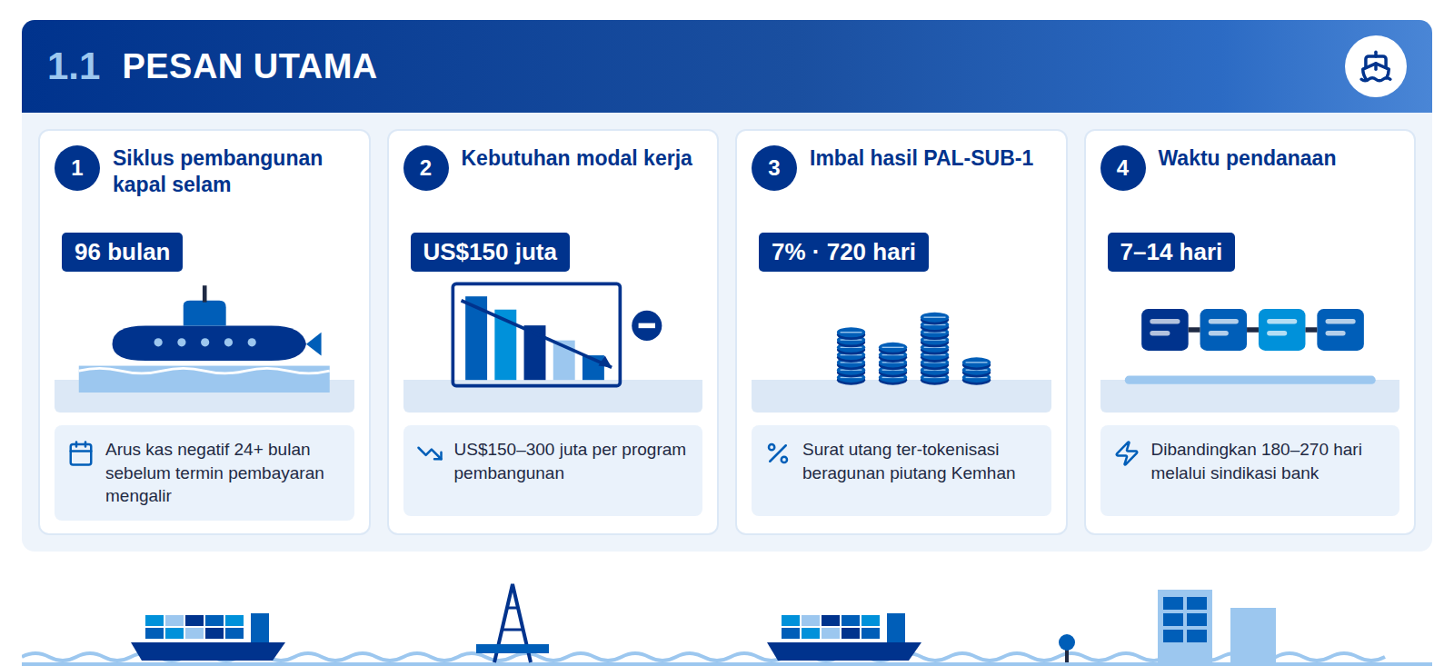
Infografis 1.1: Pesan utama
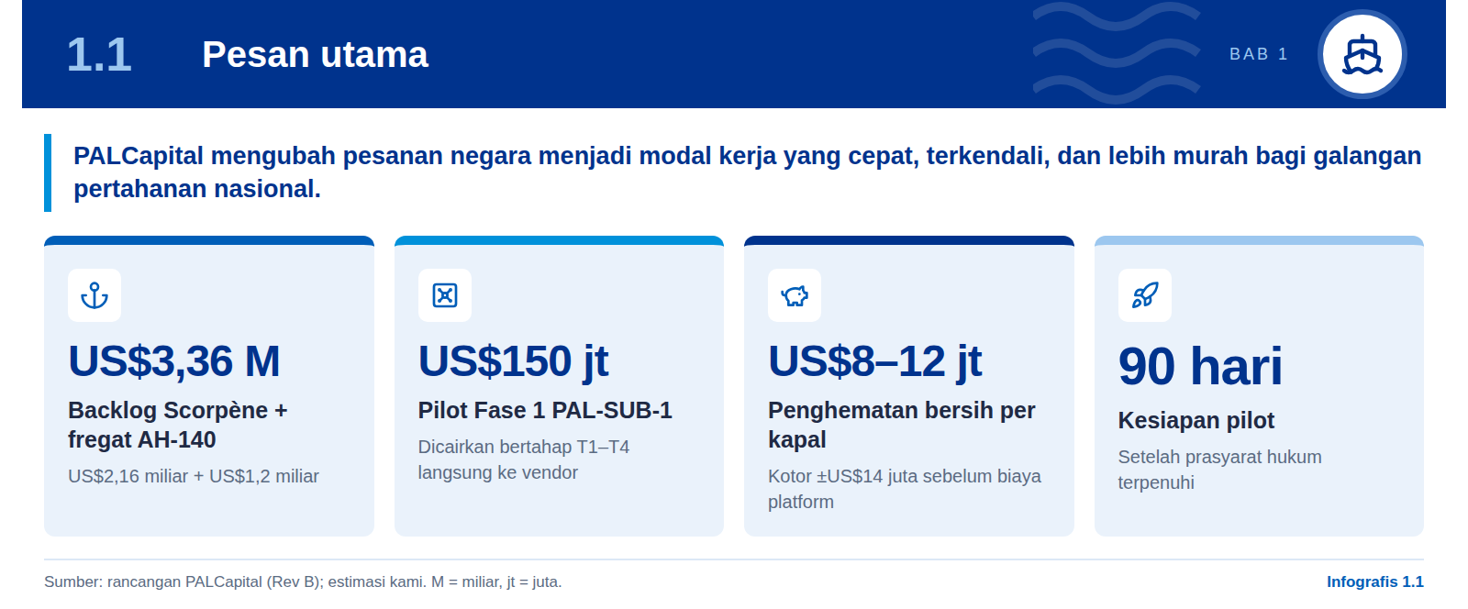
PT PAL memegang portofolio pesanan negara bernilai miliaran dolar, tetapi struktur pembayarannya menuntut galangan membiayai fase awal pembangunan sendiri. Backlog mencakup dua kapal selam Scorpène Evolved (US$2,16 miliar), dua fregat Merah Putih AH-140 (US$1,2 miliar), serta LPD dan kapal rumah sakit, dengan siklus 60–96 bulan. Baja khusus, baterai litium, propulsi, dan sistem tempur harus dibayar sebelum termin cair, sehingga setiap program membutuhkan modal kerja US$150–300 juta. Sindikasi bank memerlukan 6–9 bulan dengan biaya all-in 9–11% ditambah fee 2–3%, terlalu lambat bagi ritme pembangunan alutsista.
Solusi yang kami rekomendasikan adalah PALCapital, yaitu tokenisasi piutang termin kontrak Kemhan menjadi surat utang beragunan bernama PAL-SUB-1. Token berimbal hasil 7% per tahun diterbitkan bertahap dalam seri 720 hari melalui entitas bertujuan khusus, di jaringan Hyperledger Besu berizin dengan standar ERC-3643, sehingga hanya investor terverifikasi yang dapat memegangnya. Danantara menjadi investor jangkar bersama Bank Mandiri, BRI, dan dana negara. Dana dikunci di escrow dan disalurkan langsung ke pemasok setelah BKI dan perwira TNI AL menandatangani bukti tonggak fisik.
Manfaatnya terukur bagi PT PAL, investor, dan negara. PT PAL memperoleh modal kerja dalam 7–14 hari tanpa dilusi kepemilikan dan tanpa kovenan bank. Estimasi kami menunjukkan penghematan kotor sekitar US$14 juta per US$150 juta selama 720 hari dibandingkan pinjaman sindikasi, atau US$8–12 juta bersih per kapal setelah biaya platform. Investor memperoleh imbal hasil tetap yang dibayar lebih dulu dari collection account, sementara Kemhan dan OJK memantau setiap transaksi secara waktu nyata.

Rekomendasi utama
Setujui pilot PALCapital US$150 juta untuk Scorpène unit 1, dengan tiga prasyarat: pengakuan pengalihan piutang oleh Kemhan dan Kemenkeu, registrasi sandbox OJK bersama Danantara, serta penetapan jaringan lima validator independen. Pilot siap beroperasi 90 hari setelah prasyarat tersebut terpenuhi.

1.2 Cara kerja solusi
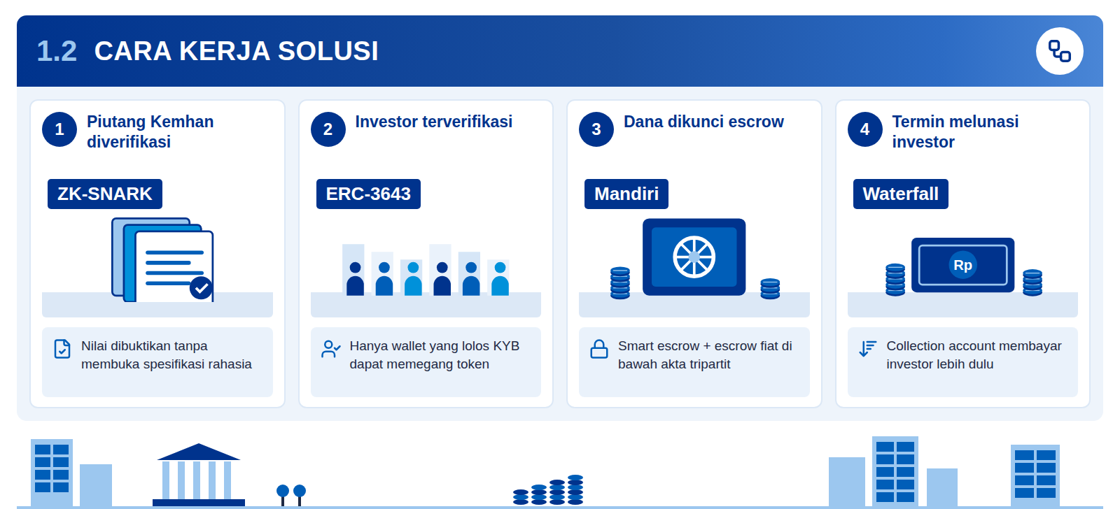
Infografis 1.2: Enam langkah PAL-SUB-1
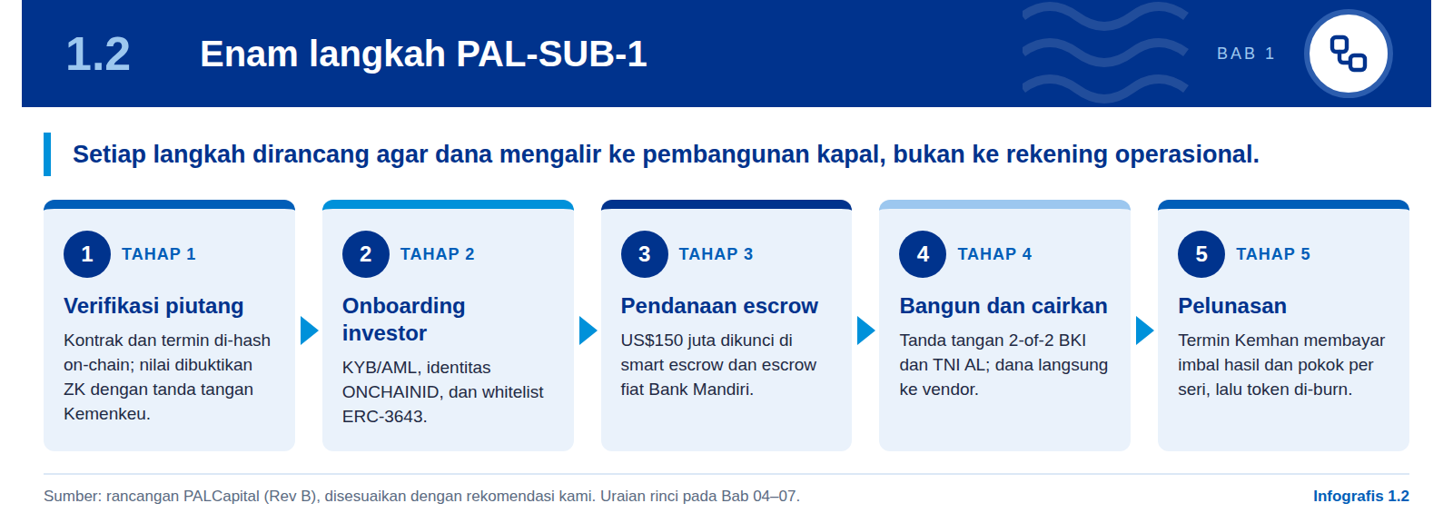
Rancangan kami menggabungkan pengaman hukum, keuangan, dan teknologi dalam satu struktur. Di sisi hukum, piutang termin dialihkan kepada entitas bertujuan khusus dan diakui Kemhan serta Kemenkeu, sehingga hak investor terlindungi meskipun PT PAL mengalami kesulitan. Di sisi keuangan, seluruh termin (uang muka 15% dan T1–T5) masuk collection account Bank Mandiri, lalu waterfall membayar imbal hasil dan pokok investor sebelum sisanya diteruskan ke PT PAL. Di sisi teknologi, lima validator dari lima lembaga berbeda memvalidasi setiap transaksi, dan kontrak pintar tidak memiliki fungsi penarikan bebas.
Dana dicairkan dalam empat tranche yang terikat pada tonggak fisik pembangunan. Tranche T1 pemotongan baja (US$40 juta), T2 peletakan lunas (US$45 juta), T3 peluncuran (US$40 juta), dan T4 uji layar (US$25 juta) masing-masing dibayarkan langsung ke pemasok terkait, seperti Krakatau Steel, pemasok mesin, integrator sistem, dan vendor outfitting. Setiap pencairan membutuhkan bukti geotag, stempel waktu, dan tanda tangan ganda BKI serta TNI AL.
Program diskalakan dalam tiga fase yang masing-masing dibuka melalui gerbang sandbox OJK. Fase 1 (Q4 2026) adalah pilot institusional US$150 juta untuk Scorpène unit 1. Fase 2 (2027) memperluas ke fregat dan kapal selam unit 2 senilai US$300 juta dengan tujuh validator. Fase 3 (2028 ke atas) mencakup seluruh buku pesanan hingga lebih dari US$1 miliar, termasuk akses ritel melalui jalur inovasi keuangan digital OJK setelah kinerja pilot terbukti.

1.3 Keputusan yang diminta dari Direksi
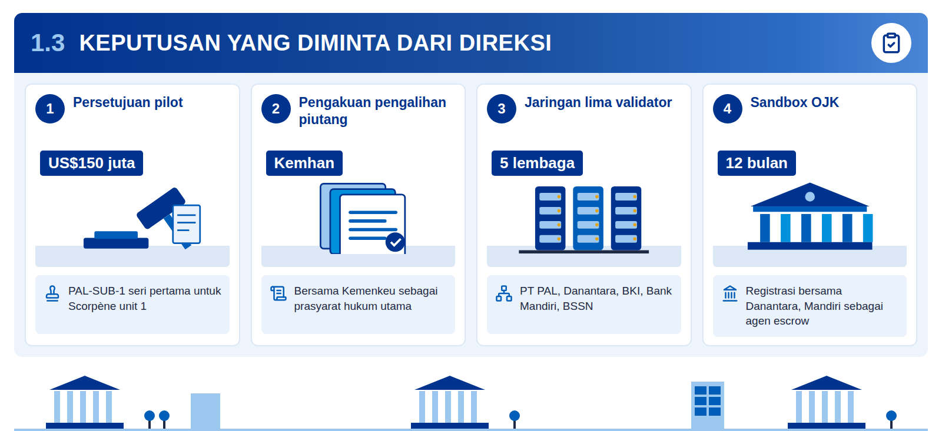
Infografis 1.3: Lima keputusan Direksi
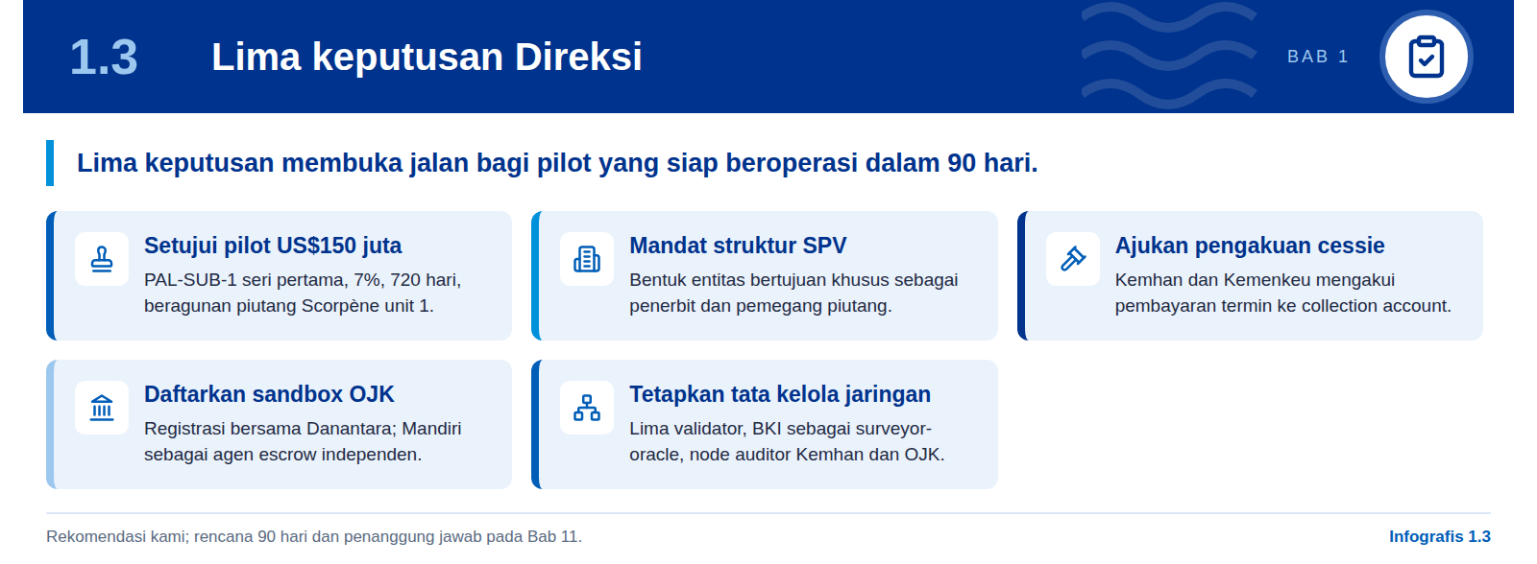
Momentum pasar mendukung langkah ini. BCG dan Ripple memproyeksikan aset ter-tokenisasi tumbuh dari sekitar US$0,6 triliun pada 2025 menjadi US$18,9 triliun pada 2033. Standard Chartered memperkirakan trade finance mencapai sekitar 16% dari pasar US$30,1 triliun pada 2034. Di dalam negeri, OJK telah meluluskan model tokenisasi emas, surat berharga negara, dan manfaat properti dari sandbox pada Januari 2026, dan menyiapkan regulasi tokenisasi aset domestik sepanjang 2026.
Kami telah memetakan dua belas risiko utama beserta mitigasinya. Risiko inheren tertinggi adalah keberlakuan pengalihan piutang, kesesuaian tenor dengan jadwal termin, kerahasiaan data pertahanan, dan keterlambatan regulasi. Mitigasi yang kami rekomendasikan, yaitu pengakuan cessie, penerbitan berseri, bukti ZK di cloud berdaulat BSSN, dan konsultasi sandbox sejak awal, menurunkan seluruh risiko tersebut ke tingkat residual rendah hingga sedang.
Tabel 1: Angka utama
Indikator | Nilai | Keterangan
Backlog Scorpène Evolved (2 unit) | US$2,16 miliar | Kontrak ditandatangani 28 Maret 2024
Backlog fregat Merah Putih (2 unit) | US$1,2 miliar | Kontrak berlaku 24 Mei 2021
Kebutuhan modal kerja per program | US$150–300 juta | Pembelian di muka sebelum termin
Pilot PAL-SUB-1 | US$150 juta | 7% per tahun, seri 720 hari
Imbal hasil investor per seri | ≈US$20,7 juta | 150 × 7% × 720/365
Tranche T1–T4 | 40 / 45 / 40 / 25 | US$ juta; langsung ke vendor
Penghematan bersih per kapal | US$8–12 juta | Kotor ±US$14 juta sebelum biaya platform
Waktu pendanaan | 7–14 hari | Sindikasi bank 180–270 hari
Validator Fase 1 | 5 (kuorum 4) | PT PAL, Danantara, BKI, Mandiri, BSSN
Aset kelolaan Danantara | ≈US$900 miliar | Investor jangkar

02

Kebutuhan modal kerja galangan pertahanan
PT PAL memegang pesanan negara bernilai miliaran dolar, tetapi harus membayar baja, baterai, propulsi, dan sistem tempur jauh sebelum termin Kemhan cair. Kami merancang PAL-SUB-1 untuk menutup celah arus kas tersebut.

2.1 Portofolio pesanan negara
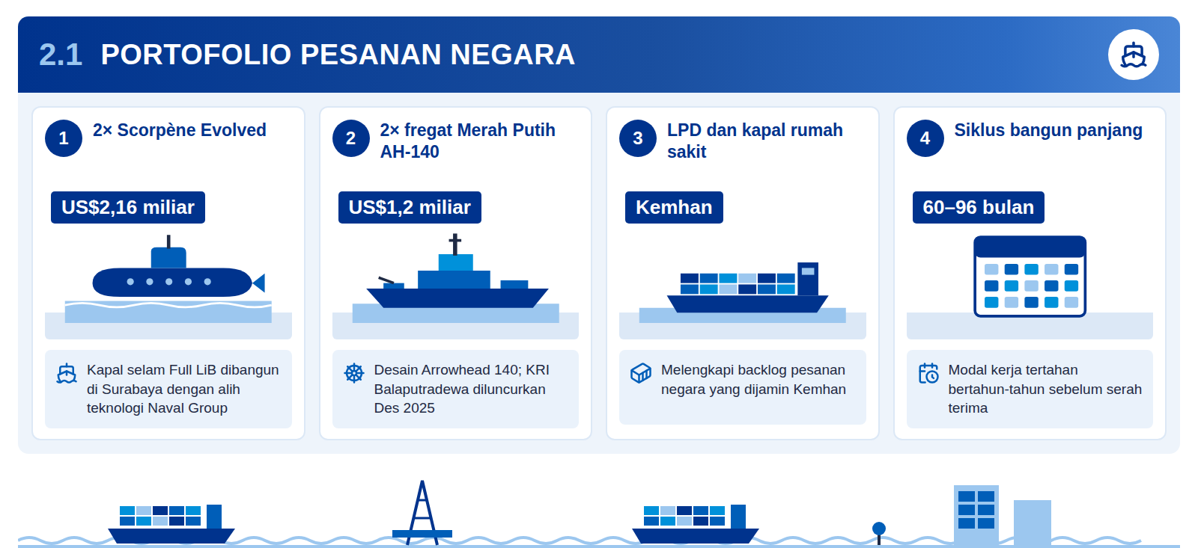
Infografis 2.1: Tonggak dua program unggulan PT PAL
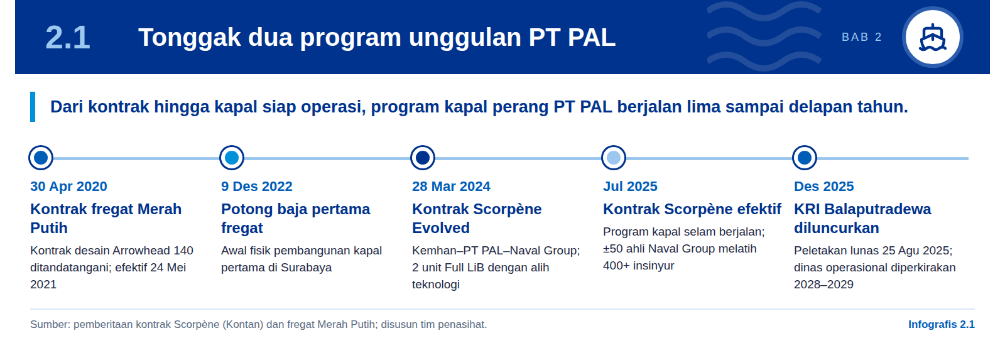
PT PAL memasuki periode pesanan pertahanan terbesar dalam sejarahnya. Rancangan PALCapital (Rev B) mencatat backlog dua kapal selam Scorpène Evolved senilai US$2,16 miliar, dua fregat Merah Putih AH-140 senilai US$1,2 miliar, serta kapal LPD dan kapal rumah sakit. Seluruhnya dijamin Kementerian Pertahanan dengan siklus pembangunan 60–96 bulan. Nilai kontrak Scorpène belum diumumkan resmi; kami memakai angka program sebagai rujukan perencanaan.
Kedua program unggulan sudah berjalan dan menunjukkan betapa panjang siklus pembangunannya. Kontrak fregat Merah Putih ditandatangani 30 April 2020 dan efektif 24 Mei 2021; baja pertama dipotong 9 Desember 2022, lunas diletakkan 25 Agustus 2025, dan KRI Balaputradewa diluncurkan Desember 2025 dengan perkiraan dinas 2028–2029. Kontrak Scorpène Evolved ditandatangani 28 Maret 2024 dan efektif Juli 2025, dengan sekitar 50 ahli Naval Group melatih lebih dari 400 insinyur lokal. Pada Januari 2026 Babcock menjual dua lisensi desain tambahan dalam kemitraan maritim Inggris–Indonesia senilai £4 miliar.
Pesanan pertahanan adalah tulang punggung kinerja PT PAL. Pendapatan 2023 tumbuh 42,43% dibanding tahun sebelumnya, dengan produk pertahanan sekitar 87% dari pendapatan (Republika, Juli 2024). Laba bersih 2025 naik 108,58% dibanding 2024 (RUPST DEFEND ID, Mei 2026). Karena itu, kemampuan mendanai pembangunan kapal negara tepat waktu secara langsung menentukan kinerja perusahaan dan ketepatan serah terima kepada TNI AL.
Siklus panjang ini menjadi dasar dua keputusan rancangan kami. Pertama, analisis kami menunjukkan modal kerja tertahan bertahun-tahun sebelum kapal diserahkan, sehingga pendanaan perlu dikaitkan langsung dengan tonggak fisik dan termin. Kedua, karena siklus bangun jauh melampaui 720 hari, PAL-SUB-1 kami rancang terbit dalam seri 720 hari (PAL-SUB-1A, 1B, dan seterusnya), masing-masing dilunasi dari termin yang jatuh dalam tenornya (Bab 7). Sebagai asumsi kerja, basis PO yang ditokenisasi untuk Scorpène unit 1 adalah US$500 juta.
Tabel 2: Backlog pesanan negara PT PAL
Program | Unit | Nilai program | Status publik | Relevansi bagi PAL-SUB-1
Scorpène Evolved | 2 | US$2,16 miliar | Kontrak 28 Mar 2024; efektif Jul 2025 | Pilot Fase 1: unit 1, basis PO US$500 juta
Fregat Merah Putih AH-140 | 2 | US$1,2 miliar | Kapal pertama diluncurkan Des 2025 | Kandidat Fase 2 bersama Scorpène unit 2
LPD dan kapal rumah sakit | n.a. | Belum dirinci | Dalam backlog Kemhan | Kandidat Fase 3 (seluruh buku pesanan)

Sumber: rancangan PALCapital (Rev B); status publik dari pemberitaan kontrak (lihat catatan infografis).

2.2 Anatomi kesenjangan arus kas
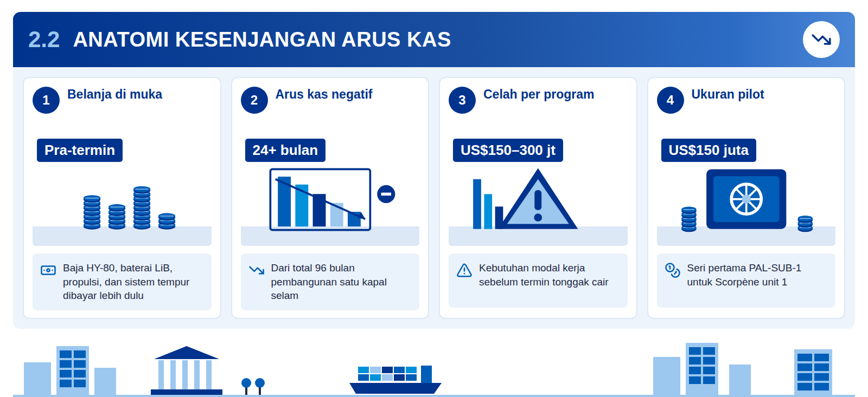
Infografis 2.2: Ukuran kesenjangan modal kerja
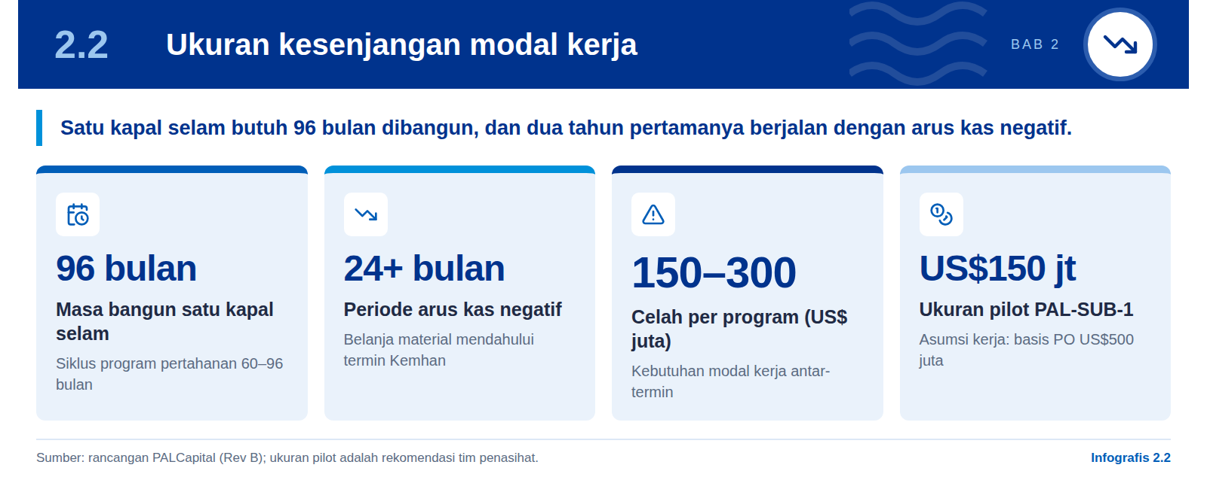
Kesenjangan muncul karena urutan pembayaran tidak sejalan dengan urutan belanja. Baja HY-80, rangkaian baterai lithium-ion (LiB), sistem propulsi, dan sistem tempur harus dibayar sebelum pembayaran berbasis tonggak (milestone) dari Kemhan diterima. Akibatnya, setiap program menghadapi celah modal kerja US$150–300 juta. Untuk kapal selam dengan masa bangun 96 bulan, PT PAL berada pada posisi arus kas negatif selama lebih dari 24 bulan.
Struktur termin Kemhan meringankan, tetapi tidak menutup celah tersebut. Pembayaran Kemhan terdiri atas uang muka 15% dan termin T1–T5. Sebagai ilustrasi, uang muka 15% atas basis PO US$500 juta bernilai US$75 juta (15% × 500), masih di bawah kebutuhan US$150 juta untuk tahap awal pembangunan. Estimasi kami, kebutuhan pembiayaan antara karena itu tetap ada sepanjang dua tahun pertama dan perlu didanai dengan instrumen yang mengikuti jadwal termin. Rancangan seri memungkinkan PT PAL menarik dana hanya sebesar kebutuhan tiap periode, sehingga beban imbal hasil tidak menumpuk di depan.
Kami merekomendasikan pilot sebesar US$150 juta untuk Scorpène unit 1. Ukuran ini berada di batas bawah rentang celah per program, cukup material untuk menguji seluruh mekanisme, dan tetap terkendali bagi investor jangkar. Dana dicairkan dalam empat tahap—potong baja US$40 juta, peletakan lunas US$45 juta, peluncuran US$40 juta, dan uji laut US$25 juta—langsung kepada pemasok setelah verifikasi fisik (Bab 5).
- Model arus kas per program. Kurva arus kas bulanan dan jadwal termin per kapal menjadi dasar ukuran setiap seri PAL-SUB-1.
- Celah sementara atau struktural. Pemetaan lintas portofolio menentukan apakah program memerlukan satu seri atau rangkaian seri berkelanjutan.
- Seri mengikuti termin. Setiap seri 720 hari dilunasi dari termin dalam tenornya; seri berikutnya membiayai kebutuhan sisa hingga serah terima.

2.3 Ketergantungan impor dan risiko valas
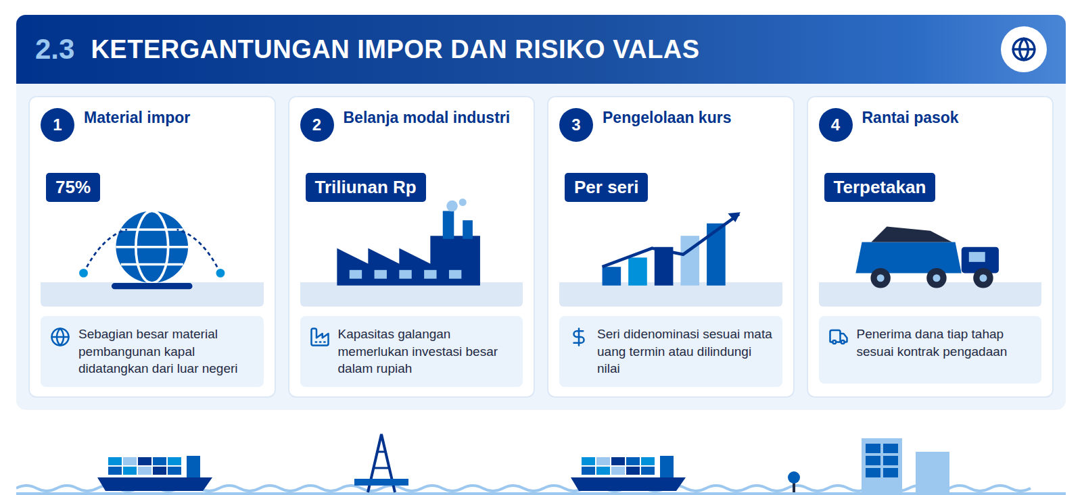
Infografis 2.3: Komponen bernilai tinggi kapal perang
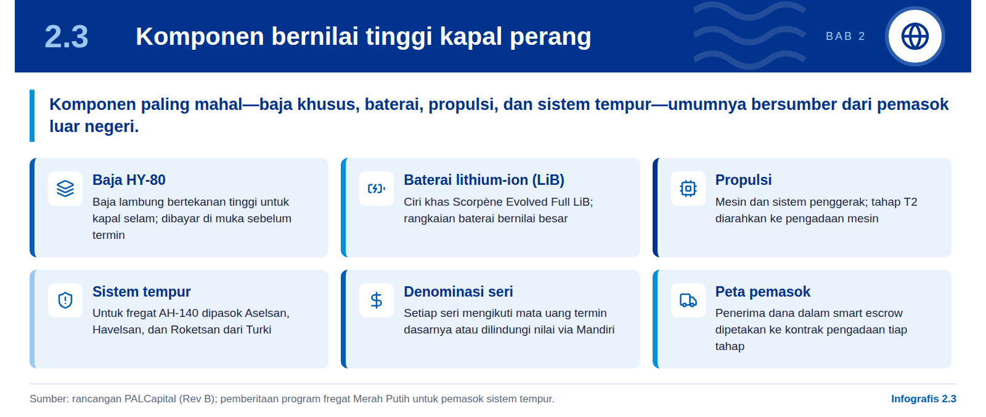
Sekitar 75% material pembangunan kapal berasal dari impor. Ketergantungan ini, ditambah kebutuhan belanja modal industri bernilai triliunan rupiah, memusatkan risiko kurs dan rantai pasok pada PT PAL. Untuk fregat AH-140, sistem tempur dipasok perusahaan Turki Aselsan, Havelsan, dan Roketsan, sedangkan Scorpène Evolved dibangun dengan alih teknologi dari Naval Group. Belanja ini umumnya jatuh tempo jauh sebelum termin negara diterima.
Kami merekomendasikan setiap seri didenominasi dalam mata uang termin dasarnya. Belanja impor umumnya dibayar dalam dolar AS atau euro, sementara pembayaran negara bersumber dari APBN. Bila seri PAL-SUB-1 berdenominasi dolar AS tetapi terminnya dibayar dalam rupiah, pelemahan rupiah akan memperbesar kebutuhan dana untuk imbal hasil dan pokok. Rancangan kami menyelaraskan denominasi seri dengan mata uang termin, atau—bila tidak memungkinkan—menerapkan lindung nilai melalui Bank Mandiri. Dengan langkah ini, risiko valas turun dari SEDANG menjadi RENDAH.
Jalur dana langsung ke pemasok dipetakan ke rantai pasok fisik. Tahap T1 (potong baja) menyalurkan US$40 juta langsung ke Krakatau Steel sebagai pemasok atau agen pengadaan baja. Sebelum pilot, kami menetapkan peran setiap penerima dana—pemasok, pengimpor, atau agen—dalam kontrak pengadaan, sehingga alamat penerima dalam smart escrow (rekening bersama berbasis kode) sesuai dengan arus barang yang sebenarnya.
Keterlambatan pemasok tetap menjadi risiko program yang perlu dikelola. PAL-SUB-1 mempercepat pembayaran ke pemasok, tetapi tidak mengubah porsi kandungan impor atau jadwal pengiriman dari luar negeri. Bila pemasok terlambat, tonggak fisik dan termin Kemhan ikut bergeser. Karena itu struktur seri, cadangan imbal hasil, dan pemantauan jadwal pemasok menjadi bagian rancangan; risiko keterlambatan program/termin kami tekan dari SEDANG-TINGGI menjadi SEDANG (Bab 10).
- Mata uang kontrak. Konfirmasi denominasi setiap termin Kemhan menjadi masukan awal penetapan denominasi seri.
- Lindung nilai. Kebijakan lindung nilai melalui Mandiri menutup selisih antara pembayaran pemasok, imbal hasil investor, dan penerimaan termin.
- Peta pemasok. Setiap tahap pencairan memiliki penerima dana yang tercantum dalam kontrak pengadaan dan diverifikasi BKI.

2.4 Keterbatasan pembiayaan konvensional
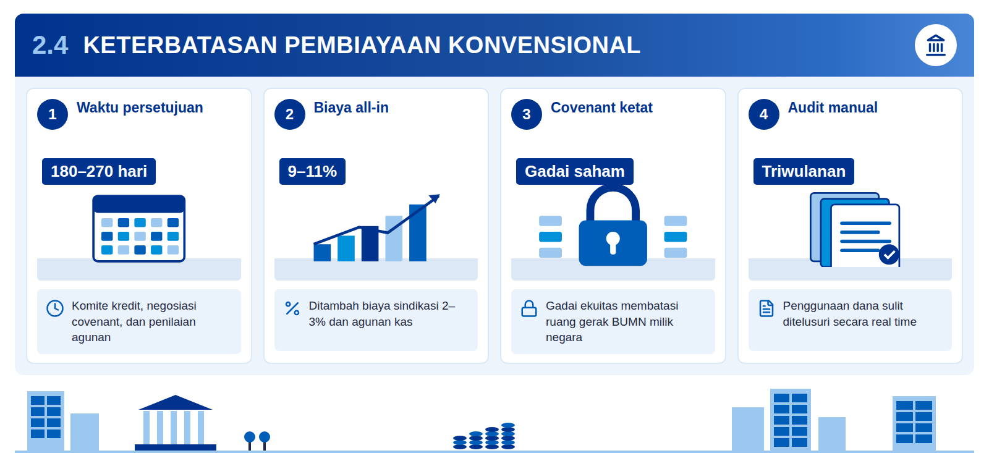
Infografis 2.4: Waktu memperoleh dana
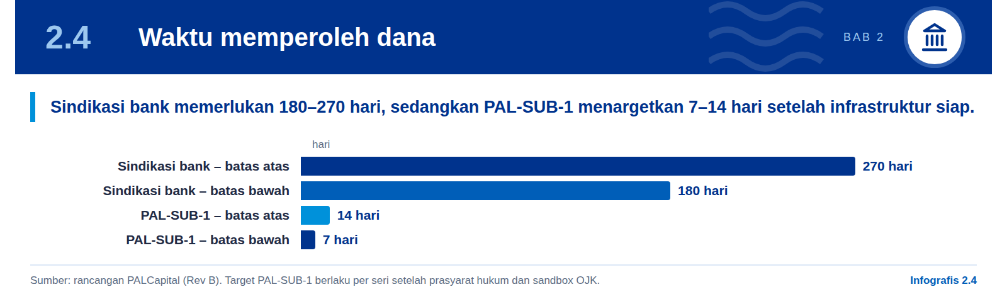
Sindikasi bank tidak dirancang untuk tempo pembangunan kapal negara. Proses sindikasi memakan 6–9 bulan (180–270 hari) untuk komite kredit, negosiasi covenant, dan penilaian agunan. Biaya all-in mencapai 9–11%, ditambah biaya sindikasi 2–3% serta kewajiban agunan kas. Struktur ini lazim untuk properti atau korporasi umum, bukan untuk pembangunan kapal selam 96 bulan dengan alur kerja yang bersifat rahasia.
Biaya tinggi bank mencerminkan risiko nyata yang dapat direkayasa ulang. Analisis kami menunjukkan bahwa lamanya proses dan tingginya biaya bank sebagian adalah harga atas risiko keterlambatan program, ketidakpastian hukum atas piutang negara, dan keterbatasan informasi. Rancangan PAL-SUB-1 menangani ketiganya secara langsung: pengalihan piutang termin yang diakui Kemhan dan Kemenkeu, pencairan berbasis bukti fisik, dan node auditor baca-saja bagi Kemhan dan OJK. Penghematan biaya bersumber dari isolasi risiko ini, bukan semata dari teknologi.
Keterlacakan dana menjadi nilai tambah bagi seluruh pemangku kepentingan. Dalam pembiayaan konvensional, penggunaan dana diaudit secara manual tiap triwulan dan covenant ketat menjadi pengganti informasi. Dalam rancangan kami, setiap pencairan tercatat dengan bukti fisik yang ditandatangani BKI dan perwira TNI AL, dan dana mengalir langsung ke pemasok. Kemhan memperoleh kepastian bahwa dana dipakai untuk kapal yang dipesannya, OJK memperoleh jejak audit real time, dan investor memperoleh dasar penilaian risiko yang lebih kuat.
Kami menempatkan PAL-SUB-1 sebagai pelengkap, bukan pengganti, fasilitas yang ada. Fasilitas bilateral bank BUMN, pinjaman pemegang saham, dan anjak piutang atas termin yang telah diakui tetap relevan untuk kebutuhan lain. Keunggulan PAL-SUB-1 terletak pada kombinasi kecepatan per seri, harga dua tingkat dengan Danantara sebagai jangkar, dan pengendalian penggunaan dana yang dapat diaudit. Sebagai pembanding, kami menyarankan Direksi meminta satu penawaran tertulis bank BUMN pada saat penetapan harga seri pertama (Bab 7).
Tabel 3: Dari gesekan sindikasi ke keputusan rancangan
Dimensi | Sindikasi bank | Sumber gesekan | Keputusan rancangan PAL-SUB-1
Kecepatan | 180–270 hari | Komite kredit, covenant, penilaian agunan | 7–14 hari per seri setelah prasyarat hukum terpenuhi
Biaya | 9–11% all-in + 2–3% biaya | Premi risiko dan biaya sindikasi | Harga dua tingkat; blended di bawah 7%
Agunan | Agunan kas | Kebutuhan perlindungan kreditur | Piutang termin dialihkan ke SPV dan collection account
Kendali | Covenant dan gadai ekuitas | Perlindungan kreditur | Tanpa gadai saham; kepemilikan negara 100% tetap
Transparansi | Audit manual triwulanan | Pelaporan berkala | Node auditor baca-saja Kemhan dan OJK

Sumber: rancangan PALCapital (Rev B); kolom keputusan rancangan adalah rekomendasi tim penasihat.

03

Peluang: Danantara dan pasar aset ter-tokenisasi
Dua momentum bertemu: Danantara mencari aset negara yang produktif, dan pasar global bergerak cepat menuju aset dunia nyata ter-tokenisasi. Kami memandang PAL-SUB-1 sebagai titik temu keduanya, dengan praktik terbaik regulator global sebagai pagar rancangannya.

3.1 Danantara sebagai investor jangkar
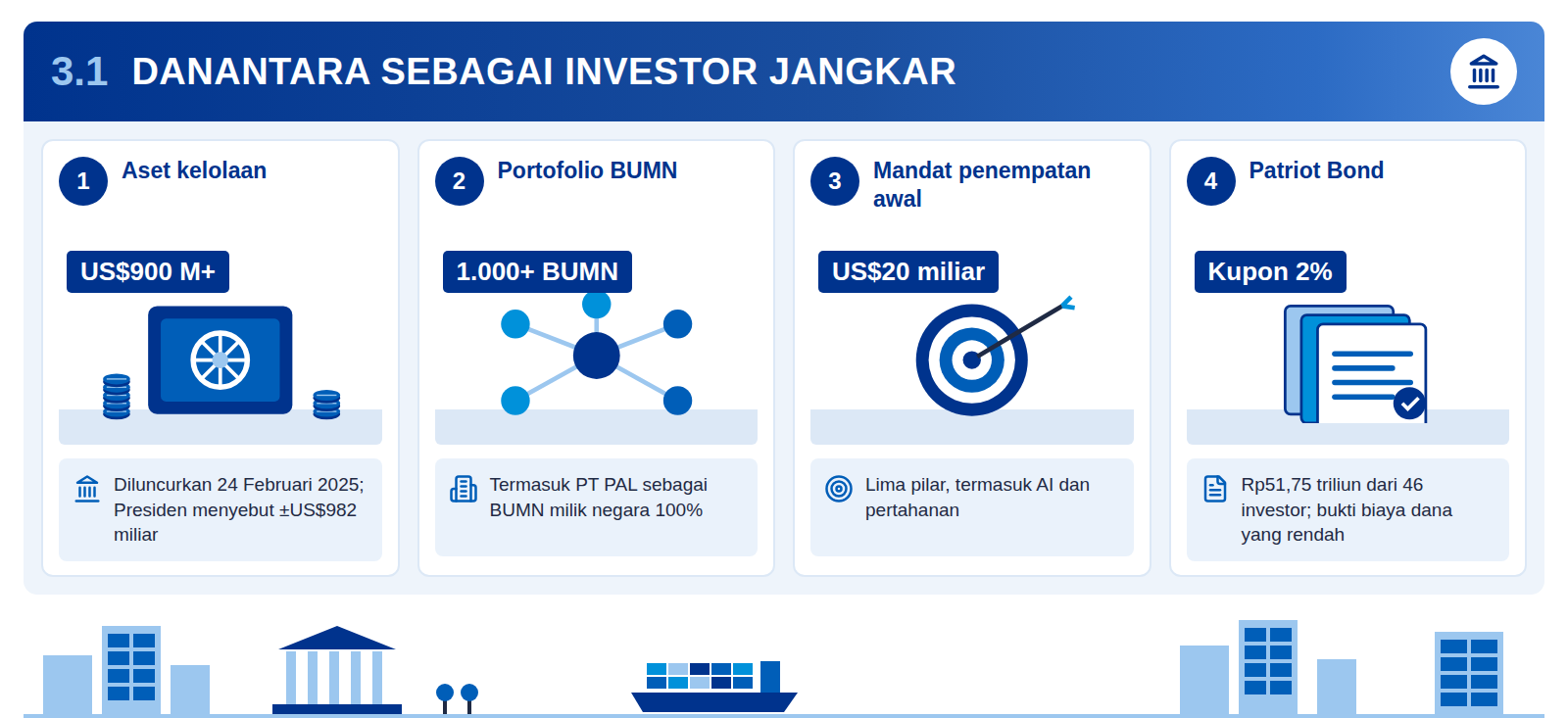
Infografis 3.1: Kapasitas Danantara sebagai jangkar
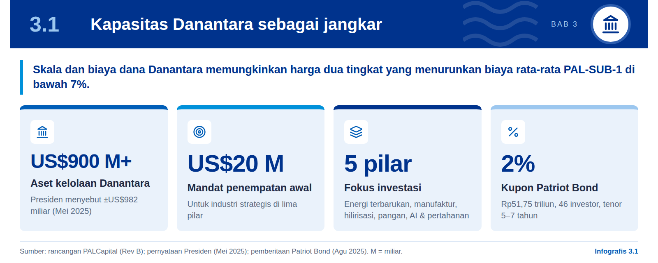
Danantara adalah mesin investasi negara yang mencari aset negara produktif untuk didanai. Danantara diluncurkan 24 Februari 2025 dengan aset kelolaan lebih dari US$900 miliar, membawahi lebih dari 1.000 BUMN, dan memiliki mandat penempatan awal US$20 miliar di lima pilar: energi terbarukan, manufaktur maju, hilirisasi, pangan, serta AI dan pertahanan. Pada Mei 2025 Presiden Prabowo menyebut aset Danantara sekitar US$982 miliar, atau secara konservatif sekitar US$900 miliar.
PAL-SUB-1 menyediakan saluran langsung bagi likuiditas Danantara ke galangan pertahanan. Instrumen ini adalah surat utang beragunan yang ditokenisasi, berbasis piutang termin kontrak Kemhan, sehingga Danantara memperoleh imbal hasil atas aset yang dijamin negara dan sejalan dengan pilar pertahanannya. Kami merekomendasikan Danantara sebagai investor jangkar, dengan Bank Mandiri, BRI, dan dana kekayaan negara mitra sebagai investor pendamping.
Kami merekomendasikan harga dua tingkat untuk memanfaatkan biaya dana Danantara yang rendah. Pada Agustus 2025 Danantara menghimpun Rp51,75 triliun melalui Patriot Bond dari 46 investor dengan kupon 2% dan tenor 5–7 tahun secara penempatan privat. Rancangan kami menetapkan porsi jangkar Danantara pada biaya dananya ditambah margin—di bawah 7%—sementara investor pendamping memperoleh 7% per tahun. Hasilnya, biaya rata-rata tertimbang bagi PT PAL berada di bawah 7%, dan manfaat biaya dana negara mengalir ke program pertahanan, bukan ke pihak ketiga.
Struktur ini juga menjaga disiplin pasar. Porsi investor pendamping pada harga pasar memberi tolok ukur independen atas risiko instrumen, sedangkan porsi jangkar memastikan kepastian pendanaan pada seri pertama. Besaran margin dan komposisi porsi ditetapkan dalam tahap penataan struktur bersama Komite Investasi Danantara (Bab 7).

Keputusan yang kami rekomendasikan
Danantara bertindak sebagai investor jangkar PAL-SUB-1 dengan harga biaya dana ditambah margin, di bawah 7%. Investor pendamping masuk pada 7%. Komposisi porsi, margin, dan batas konsentrasi per investor ditetapkan Komite Investasi Danantara sebelum seri pertama diterbitkan.

3.2 Momentum pasar aset ter-tokenisasi
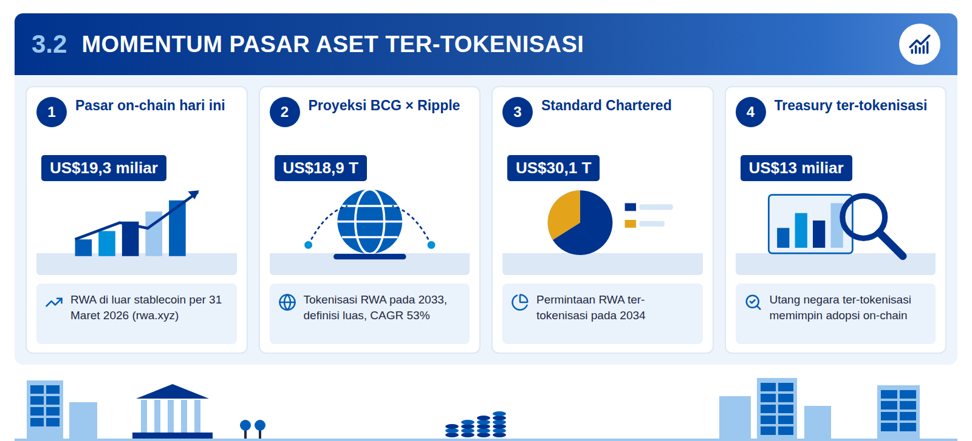
Infografis 3.2: Tiga sudut pandang ukuran pasar
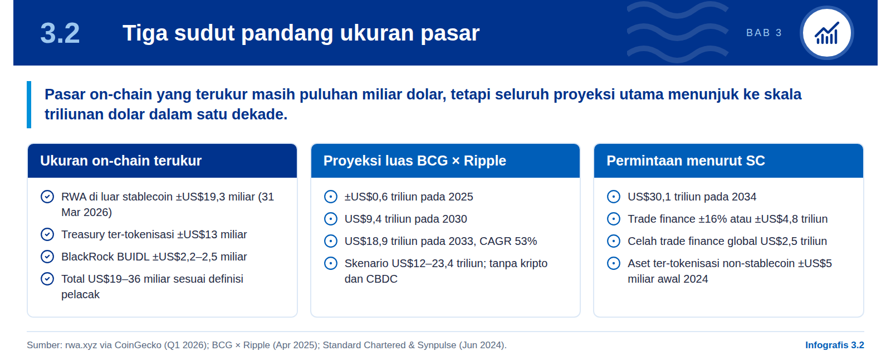
Pasar aset dunia nyata ter-tokenisasi tumbuh cepat dan dipimpin utang negara. Pelacak on-chain mencatat aset dunia nyata (real-world assets, RWA) ter-tokenisasi di luar stablecoin sekitar US$19,3 miliar per 31 Maret 2026, dengan treasury ter-tokenisasi sekitar US$13 miliar sebagai segmen terbesar (rwa.xyz via CoinGecko). Total bervariasi antara US$19 dan 36 miliar tergantung definisi yang dipakai setiap pelacak.
Grafik 1: Proyeksi pasar aset dunia nyata ter-tokenisasi (US$)
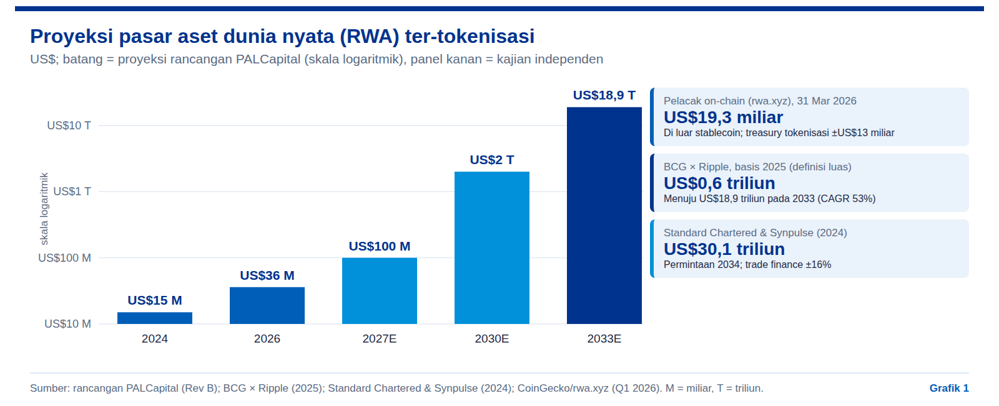
Proyeksi jangka menengah menunjuk ke skala triliunan dolar. Dengan definisi luas yang mencakup aset ter-tokenisasi di luar blockchain publik, BCG × Ripple memperkirakan pasar sekitar US$0,6 triliun pada 2025, US$9,4 triliun pada 2030, dan US$18,9 triliun pada 2033 (CAGR 53%), dengan rentang skenario US$12–23,4 triliun. Standard Chartered dan Synpulse memproyeksikan permintaan US$30,1 triliun pada 2034. Kami membaca angka on-chain sebagai ukuran adopsi saat ini dan proyeksi luas sebagai arah pasar, bukan sebagai satu seri yang sama.
Bagi PAL-SUB-1, yang menentukan adalah kedalaman permintaan institusional, bukan ukuran pasar global. Fase 1 hanya membutuhkan US$150 juta dari sekitar 100 dompet terdaftar dengan Danantara sebagai jangkar. Momentum global memberi dua manfaat praktis: infrastruktur dan standar token sudah matang, dan investor institusional makin terbiasa memegang instrumen ter-tokenisasi. Ambisi kepemimpinan Indonesia di vertikal pertahanan kami posisikan sebagai tujuan strategis yang dicapai bertahap melalui gerbang bukti pada setiap fase.
- Utang negara memimpin. Treasury ter-tokenisasi adalah segmen terbesar di pasar on-chain, menandakan minat investor pada aset berisiko negara.
- Trade finance menyusul. Sekitar 16% permintaan 2034 diperkirakan berasal dari trade finance, segmen yang paling dekat dengan piutang termin kontrak (Standard Chartered & Synpulse).
- Standar sudah tersedia. Token sekuritas berizin, identitas on-chain, dan kustodi institusional telah dipakai lembaga keuangan global, sehingga pilot tidak perlu membangun dari nol.
Tabel 4: Peta sumber ukuran pasar
Angka | Sumber | Definisi | Penggunaan dalam rancangan
US$19,3 miliar (Mar 2026) | rwa.xyz via CoinGecko | Aset on-chain, non-stablecoin | Ukuran adopsi saat ini
US$13 miliar | rwa.xyz via CoinGecko | Treasury ter-tokenisasi | Bukti minat pada utang negara
US$18,9 triliun 2033 | BCG × Ripple | Tokenisasi luas, tanpa kripto dan CBDC | Arah pasar jangka menengah
US$30,1 triliun 2034 | Standard Chartered & Synpulse | Permintaan RWA ter-tokenisasi | Ukuran peluang trade finance

Sumber: BCG × Ripple (2025); Standard Chartered & Synpulse (2024); rwa.xyz via CoinGecko (Q1 2026).

3.3 Adopsi institusional dan trade finance
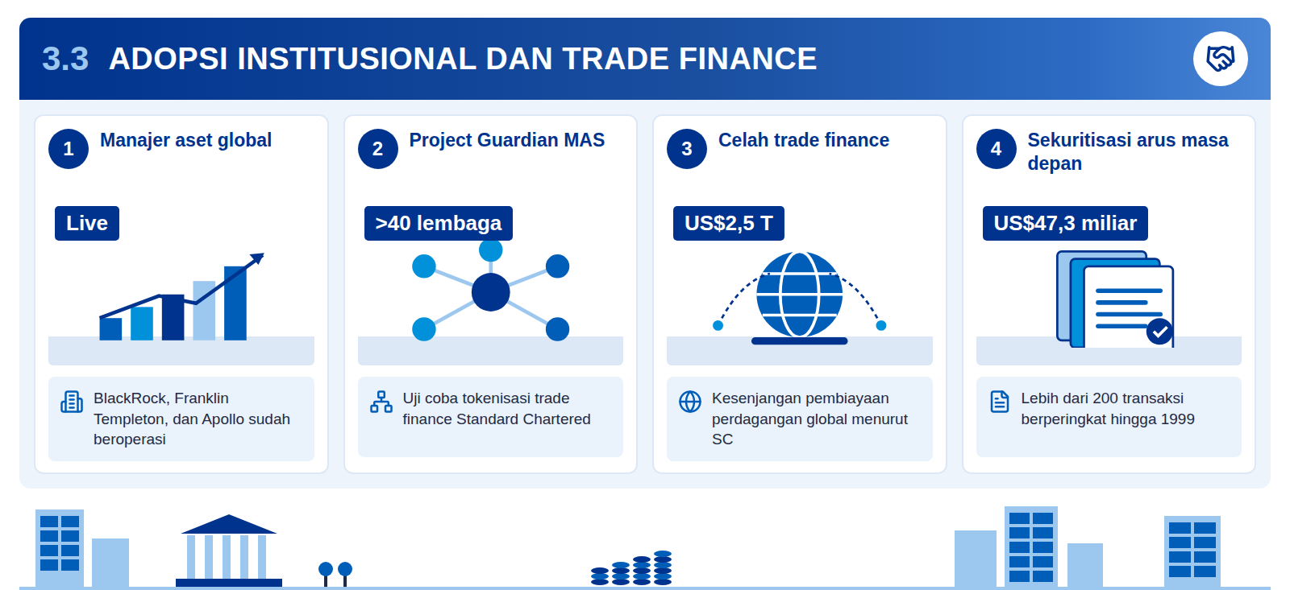
Infografis 3.3: Preseden pembiayaan berbasis piutang
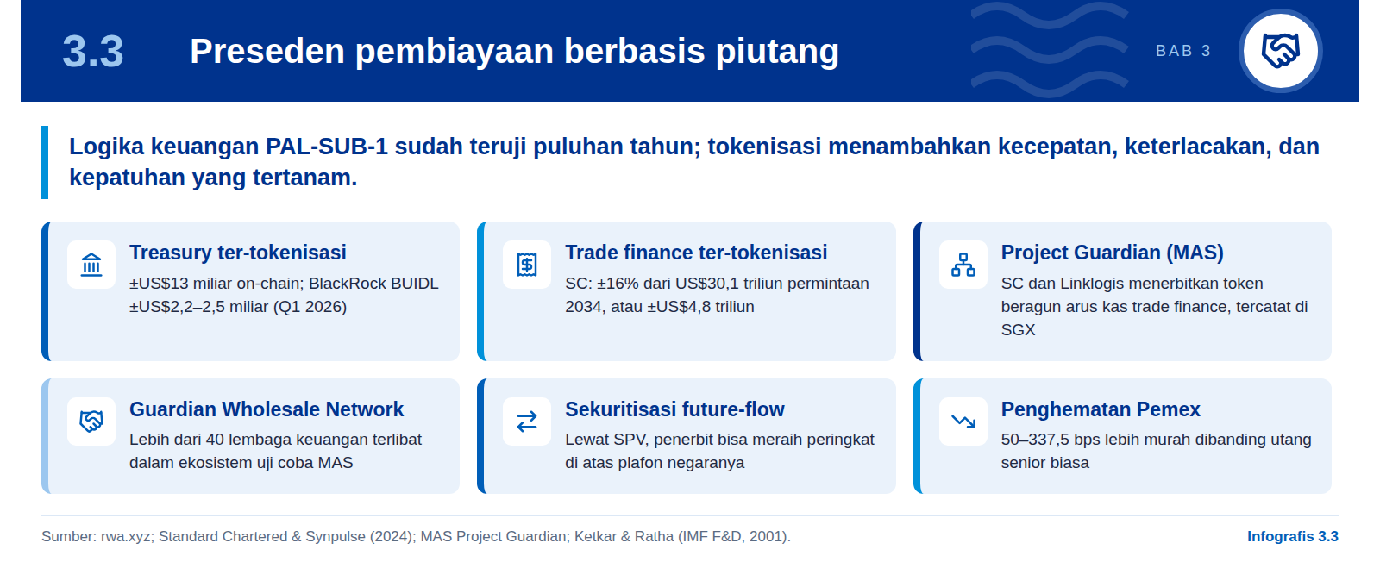
Investor institusional terbesar dunia sudah memegang aset ter-tokenisasi. BlackRock, Franklin Templeton, dan Apollo telah meluncurkan produk ter-tokenisasi. Treasury ter-tokenisasi mencapai sekitar US$13 miliar, dengan dana BUIDL BlackRock sekitar US$2,2–2,5 miliar (rwa.xyz via CoinGecko, Q1 2026). Adopsi dimulai dari aset yang paling mudah dinilai; piutang kontrak negara yang dijamin APBN adalah langkah alami berikutnya bila struktur hukumnya kuat.
Trade finance adalah analogi terdekat bagi PAL-SUB-1. Standard Chartered dan Synpulse memperkirakan trade finance sekitar 16% dari permintaan RWA ter-tokenisasi 2034, atau sekitar US$4,8 triliun, di tengah celah pembiayaan perdagangan global US$2,5 triliun. Dalam Project Guardian yang dikoordinasikan MAS, Standard Chartered menguji tokenisasi trade finance dan bersama Linklogis menerbitkan token sekuritas beragun arus kas trade finance yang tercatat di SGX; ekosistemnya melibatkan lebih dari 40 lembaga.
Sekuritisasi arus penerimaan masa depan memberi cetak biru strukturnya. Dengan menjual hak atas piutang kepada entitas khusus (special-purpose vehicle, SPV), penerbit dapat memperoleh peringkat di atas plafon negaranya (Ketkar & Ratha, 2001). Pemex menghemat 50–337,5 basis poin, dan hingga 1999 tercatat lebih dari 200 transaksi berperingkat senilai US$47,3 miliar. Kuncinya adalah pemisahan hukum piutang dari risiko penerbit dan rekening penampung yang dikendalikan pihak independen.
- SPV bankruptcy-remote. Kami merekomendasikan penerbitan melalui SPV yang terpisah dari kepailitan PT PAL, dengan PT PAL sebagai originator piutang termin.
- Collection account independen. Seluruh termin masuk rekening penampung Bank Mandiri dan dibagi menurut waterfall yang tertanam dalam kode.
- Standar token yang teruji. ERC-3643 dipakai luas untuk token sekuritas berizin, sehingga investor institusional mengenali kerangka kepatuhannya.
- Debitur tunggal yang kuat. Ketergantungan pada satu debitur negara memudahkan analisis kredit; diversifikasi bertambah seiring masuknya program lain pada Fase 2 dan 3.

3.4 Praktik terbaik dari FSB dan BIS
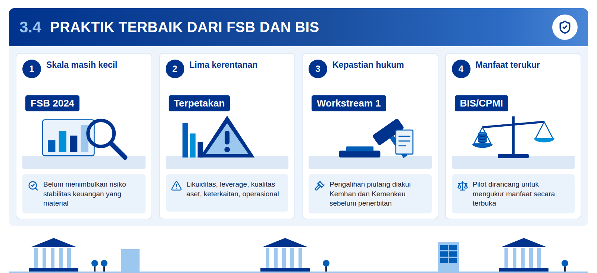
Infografis 3.4: Kerentanan FSB dan jawaban rancangan
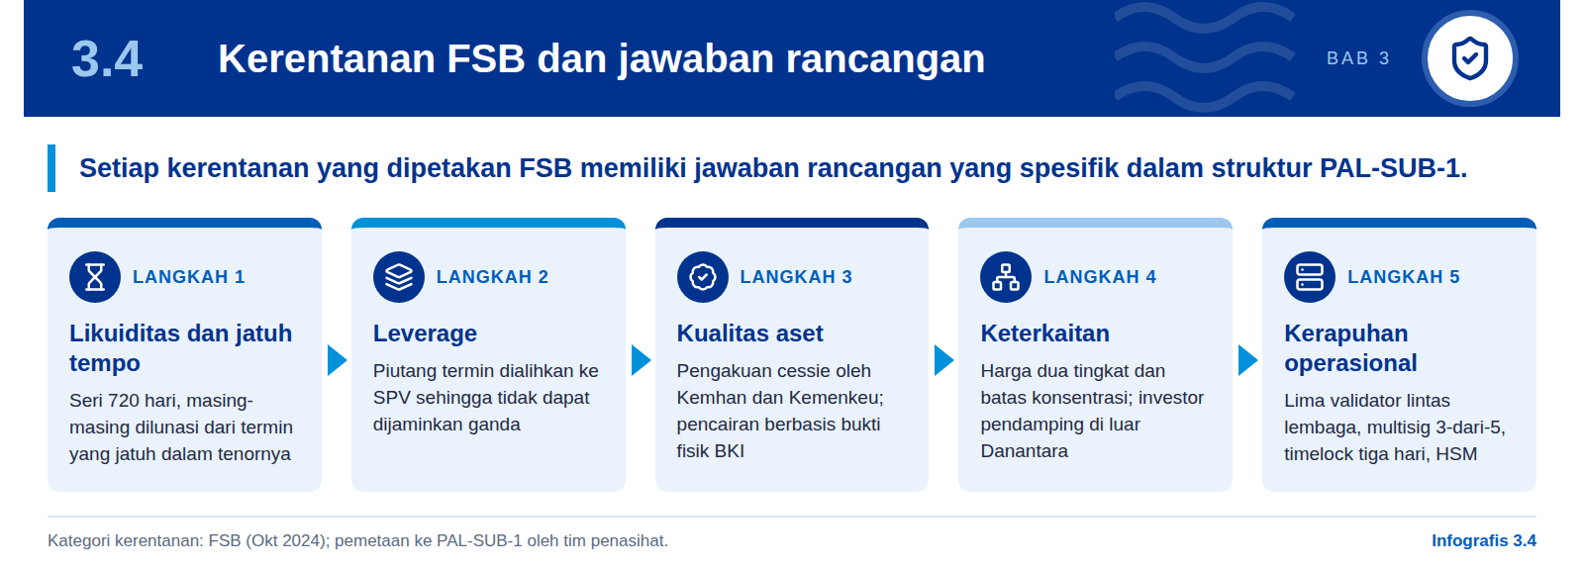
Regulator global menilai tokenisasi masih kecil dan belum mengancam stabilitas keuangan. Laporan FSB Oktober 2024 tentang implikasi stabilitas keuangan dari tokenisasi, bersama kajian BIS/CPMI pada bulan yang sama, menyimpulkan bahwa skala tokenisasi saat ini terbatas sehingga belum menimbulkan risiko material. Keduanya menekankan bahwa manfaat yang diharapkan—efisiensi, transparansi, penyelesaian cepat—perlu dibuktikan melalui penerapan yang terukur.
Kami menggunakan kerangka FSB sebagai daftar periksa rancangan. FSB memetakan lima kerentanan: ketidakcocokan likuiditas dan jatuh tempo, leverage, kualitas aset, keterkaitan antarlembaga, serta kerapuhan operasional dan siber. FSB dan BIS juga menyoroti kepastian hukum—apakah token memberi hak yang dapat ditegakkan atas aset dasar—dan tata kelola, termasuk siapa yang dapat mengubah kode atau menghentikan jaringan. Setiap butir tersebut memiliki jawaban spesifik dalam rancangan kami.
Tiga keputusan rancangan menjawab kerentanan yang paling material. Ketidakcocokan jatuh tempo dijawab dengan penerbitan seri 720 hari yang masing-masing dilunasi dari termin dalam tenornya. Kepastian hukum dijawab dengan Workstream 1: pengalihan piutang termin (cessie) kepada SPV yang diakui resmi oleh Kemhan dan Kemenkeu sebelum token dicetak. Tata kelola dijawab dengan jaringan lima validator—PT PAL, Danantara, BKI, Bank Mandiri, dan BSSN—dengan kuorum empat, sehingga tidak ada satu lembaga pun yang dapat memfinalkan atau menghentikan rantai.
Kontrol operasional melengkapi ketiga keputusan tersebut. Audit kode dengan Slither dan Mythril, modul keamanan perangkat keras (HSM), multisig pembaruan 3-dari-5 dengan timelock tiga hari yang terlihat oleh OJK, serta node auditor baca-saja bagi Kemhan dan OJK menutup kerentanan operasional dan siber.

Pilot sebagai alat ukur
Kami merekomendasikan pilot Fase 1 dirancang untuk mengukur manfaat dan risiko secara terbuka: waktu pendanaan per seri, biaya bersih setelah biaya platform, ketepatan pencairan, dan insiden operasional. Hasilnya dilaporkan kepada OJK, Kemhan, dan Danantara sebagai dasar keputusan perluasan ke Fase 2.

04

Solusi yang direkomendasikan: instrumen PAL-SUB-1
Kami merekomendasikan PAL-SUB-1: surat utang beragunan yang ditokenisasi, berbasis piutang termin kontrak Kemhan, diterbitkan melalui SPV dalam seri 720 hari berimbal hasil 7%. Bab ini menguraikan keunggulannya, standar token, struktur hukum, dan lapisan privasinya.

4.1 Keunggulan atas pembiayaan konvensional
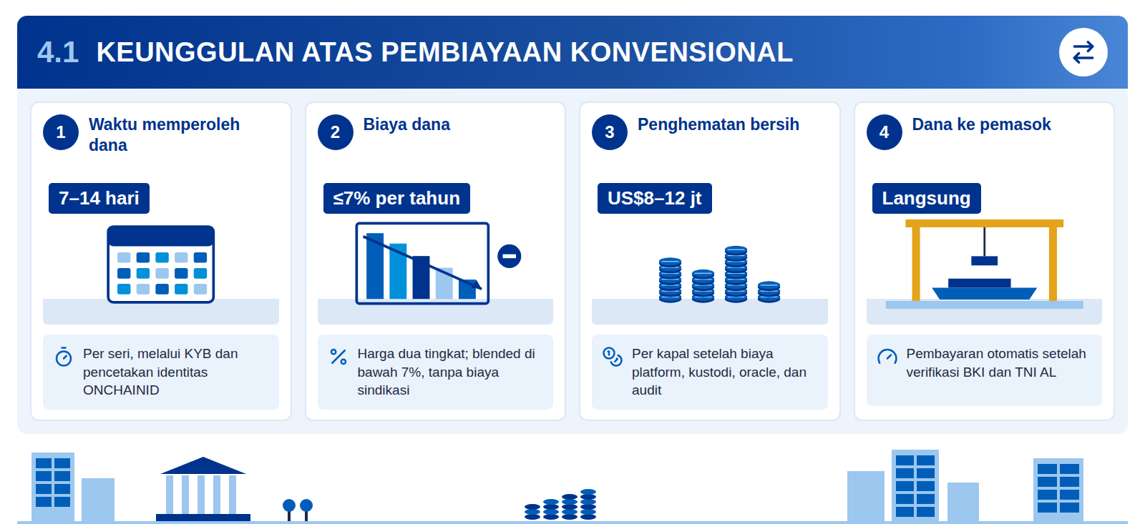
Infografis 4.1: Keunggulan utama instrumen
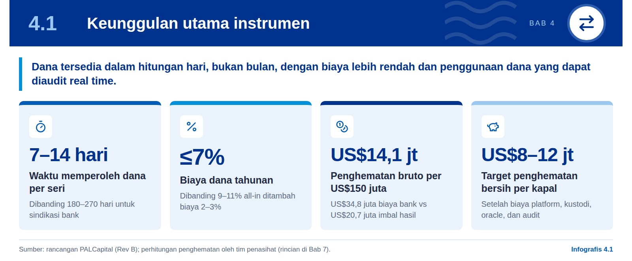
PAL-SUB-1 unggul atas sindikasi bank pada lima dimensi. Security token offering (STO) adalah penerbitan efek dalam bentuk token digital yang hanya dapat dimiliki investor terverifikasi. Dari sisi kecepatan, sindikasi butuh 180–270 hari, sedangkan setiap seri PAL-SUB-1 dapat didanai dalam 7–14 hari melalui KYB dan pencetakan identitas ONCHAINID, setelah prasyarat hukum dan sandbox OJK terpenuhi. Dari sisi biaya, bunga 9–11% ditambah biaya 2–3% dan agunan kas digantikan imbal hasil tetap 7% bagi investor pendamping dan harga lebih rendah bagi Danantara.
Grafik 2: Sindikasi bank dan token sekuritas: waktu, biaya, transparansi
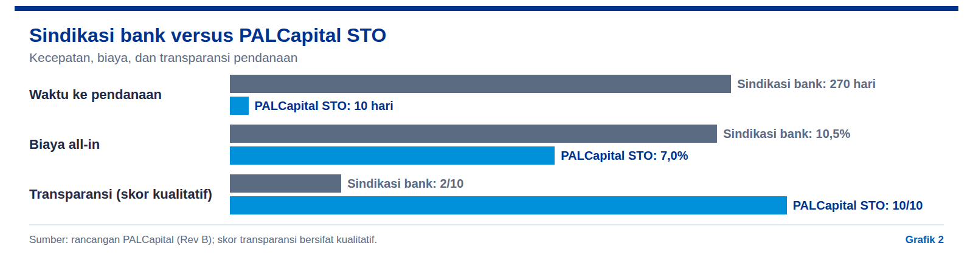
Tiga dimensi lain menyangkut transparansi, kendali, dan kepatuhan. Dana disalurkan langsung ke pemasok melalui escrow Bank Mandiri setelah persetujuan 2-dari-2 surveyor BKI dan perwira TNI AL, alih-alih audit manual triwulanan. Kepemilikan negara 100% tetap utuh karena tidak ada gadai saham, dan kode tidak memiliki fungsi penarikan ke rekening operasional PT PAL. Kepatuhan beralih dari pelaporan manual ke jejak audit on-chain real time bagi OJK dan Kemhan melalui node auditor baca-saja.
Penghematan bersih dihitung setelah seluruh biaya baru. Atas pokok US$150 juta selama 720 hari, biaya sindikasi pada 10,5% ditambah biaya 2,5% mencapai sekitar US$34,8 juta, sedangkan imbal hasil PAL-SUB-1 pada 7% sekitar US$20,7 juta (150 × 7% × 720/365). Penghematan bruto karena itu sekitar US$14,1 juta. Setelah biaya platform, kustodi, oracle, dan audit, estimasi kami penghematan bersih berada pada rentang US$8–12 juta per kapal yang ditargetkan program.
- Kecepatan setelah prasyarat. Waktu 7–14 hari berlaku untuk setiap seri setelah dokumen hukum, sandbox OJK, dan jaringan siap; persiapan awal masuk peta jalan 90 hari.
- Throughput galangan. Pembayaran pemasok yang otomatis dan tepat waktu mendukung target program meningkatkan throughput galangan hingga 40%, yang diukur selama pilot.
- Pembanding tertulis. Penawaran bank BUMN dilampirkan saat penetapan harga seri pertama sebagai tolok ukur biaya.
Tabel 5: Lima dimensi keunggulan PAL-SUB-1
Dimensi | Sindikasi bank | PAL-SUB-1 | Elemen rancangan pendukung
Kecepatan | 180–270 hari | 7–14 hari per seri | Prasyarat hukum dan sandbox diselesaikan sekali di depan
Biaya | 9–11% + biaya 2–3% + agunan kas | Harga dua tingkat; blended di bawah 7% | Jangkar Danantara pada biaya dana plus margin
Transparansi | Audit manual triwulanan | Dana langsung ke pemasok + BKI/TNI AL 2-dari-2 | Bukti fisik geotag; IoT sebagai bukti pendukung
Kendali | Covenant + gadai ekuitas | Kepemilikan negara 100%, tanpa fungsi penarikan | Investor dilindungi piutang termin di SPV
Kepatuhan | Manual | Audit on-chain real time bagi OJK/Kemhan | Node auditor baca-saja sejak hari pertama

Sumber: rancangan PALCapital (Rev B); kolom elemen rancangan adalah rekomendasi tim penasihat.

4.2 Token sekuritas berizin ERC-3643
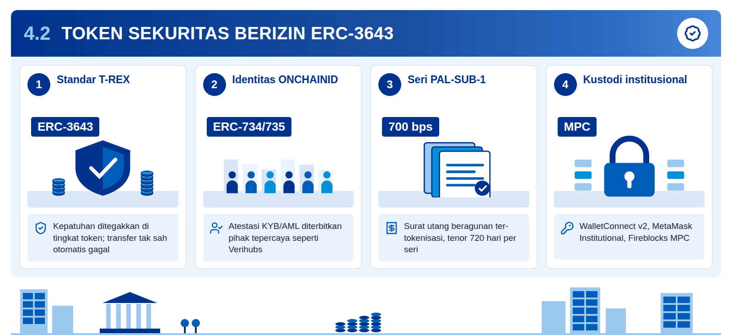
Infografis 4.2: Cara standar token memeriksa transfer
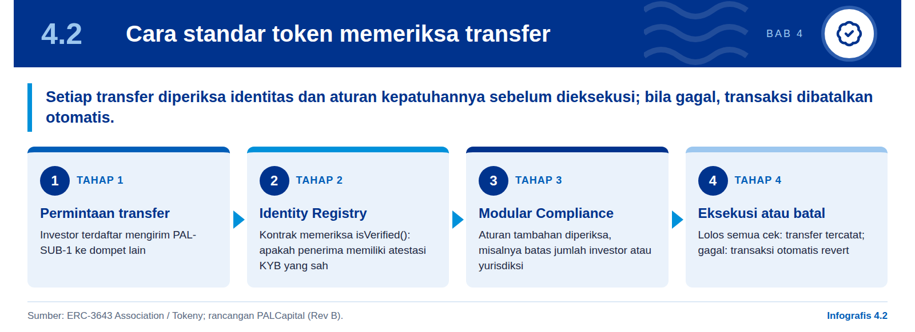
Kami merekomendasikan PAL-SUB-1 diterbitkan sebagai token sekuritas berizin dengan standar ERC-3643. Token diterbitkan di jaringan Hyperledger Besu berizin dengan kepatuhan yang ditegakkan di tingkat token, sehingga transfer ke dompet di luar daftar putih otomatis dibatalkan (auto-revert). Setiap seri memberikan imbal hasil 700 bps selama 720 hari. Kustodi menggunakan WalletConnect v2, MetaMask Institutional, dan Fireblocks MPC (multi-party computation), sesuai praktik kustodi institusional.
ERC-3643 menghubungkan setiap token dengan identitas pemiliknya. Sebelum transfer, kontrak token memeriksa Identity Registry melalui fungsi isVerified() dan modul Modular Compliance (ERC-3643 Association/Tokeny). Identitas disimpan dalam kontrak ONCHAINID (ERC-734/735) yang memuat atestasi dari penerbit tepercaya—dalam rancangan ini, KYB/AML oleh Verihubs. Standar ini juga memungkinkan pemulihan dompet yang hilang tanpa KYC ulang, fitur penting bagi investor institusional.
Standar token dan dokumen hukum bekerja sebagai satu kesatuan. ERC-3643 adalah salah satu standar token sekuritas berizin yang paling banyak dipakai dan sesuai untuk Fase 1 dengan sekitar 100 dompet terdaftar. Standar ini mengatur siapa yang boleh memegang token; hak hukum pemegang atas piutang termin ditetapkan dalam dokumen penerbitan SPV dan akta cessie (Bagian 4.3). Kami merancang keduanya berjalan paralel sehingga setiap token mencerminkan hak yang dapat ditegakkan.
- Daftar putih Fase 1. Sekitar 100 dompet terdaftar dengan Danantara sebagai jangkar; transfer ke luar daftar otomatis gagal.
- Pemulihan dompet. Kewenangan agen pemulihan dan prosedur pembuktiannya diatur dalam dokumen penerbitan.
- Kustodi MPC. Fireblocks MPC membagi kunci ke beberapa pihak sehingga tidak ada satu titik kegagalan tunggal.

Status kepatuhan yang kami rekomendasikan
Kesesuaian standar token dan kerangka risiko dikonfirmasi melalui proses sandbox OJK dan penilaian keamanan BSSN, lalu didokumentasikan secara tertulis. Dokumen konfirmasi tersebut menjadi lampiran materi persetujuan Direksi dan dokumen penawaran kepada investor.

4.3 Struktur hukum: SPV, cessie, dan jaminan
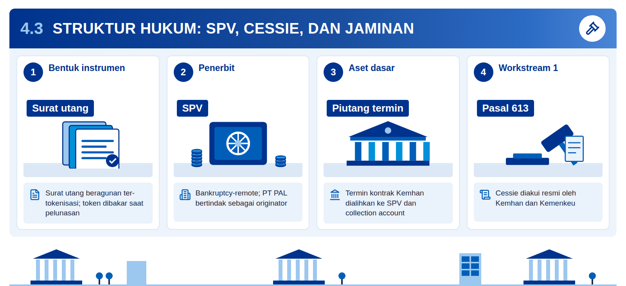
Infografis 4.3: Struktur hukum yang kami rekomendasikan
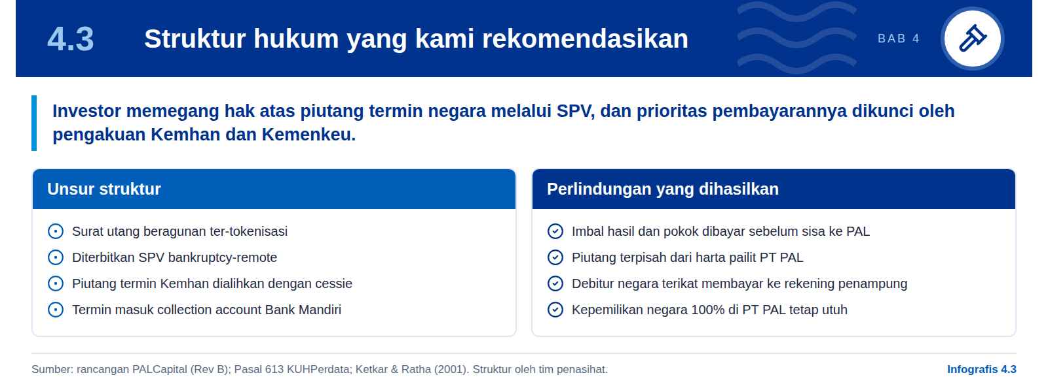
PAL-SUB-1 adalah surat utang beragunan yang ditokenisasi, berbasis piutang termin kontrak Kemhan. Instrumen ini memberikan imbal hasil tetap 700 bps, pengembalian pokok per jadwal seri, dan hak prioritas atas arus kas termin; token dibakar saat seri dilunasi. Klasifikasi yang jelas sebagai utang beragunan memudahkan perlakuan akuntansi, perhitungan batas utang BUMN, dan penentuan rezim OJK yang berlaku, sekaligus memberi investor kepastian atas sifat haknya. Rumusan ini juga memudahkan komunikasi dengan investor institusional yang terbiasa dengan instrumen sekuritisasi piutang.
Kami merekomendasikan penerbitan melalui SPV dengan PT PAL sebagai originator. Sekuritisasi piutang yang berhasil memakai entitas khusus yang terpisah dari originator agar piutang tidak masuk harta pailit penerbit (Ketkar & Ratha, 2001). PT PAL mengalihkan piutang termin kepada SPV, yang menerbitkan seri PAL-SUB-1 dan menerima seluruh termin melalui collection account di Bank Mandiri. Dengan struktur ini, investor tetap dibayar lebih dulu dari termin Kemhan bahkan bila PT PAL mengalami kesulitan keuangan.
Pengakuan cessie oleh Kemhan dan Kemenkeu adalah Workstream 1 dan prasyarat hukum penerbitan. Dalam hukum Indonesia, pengalihan piutang atas nama (cessie) dilakukan dengan akta dan mengikat debitur setelah diberitahukan kepadanya atau diakui olehnya (Pasal 613 KUHPerdata). Karena debiturnya adalah negara dengan pembayaran dari APBN, kami merekomendasikan pengakuan tertulis dari Kemhan dan persetujuan Kemenkeu atas pembayaran termin ke collection account, didukung pendapat hukum independen. Dengan langkah ini, risiko keberlakuan pengalihan piutang turun dari TINGGI menjadi RENDAH.
Tabel 6: Unsur hukum dan penanggung jawabnya
Unsur | Rancangan yang direkomendasikan | Dokumen kunci | Penanggung jawab
Klasifikasi | Surat utang beragunan ter-tokenisasi | Pendapat hukum independen | PT PAL, konsultan hukum
Penerbit | SPV bankruptcy-remote; PT PAL originator | Akta pendirian SPV | PT PAL, Danantara
Pengalihan | Cessie piutang termin kepada SPV | Akta cessie + pengakuan Kemhan | Kemhan, PT PAL
Jalur bayar | Termin ke collection account Mandiri | Persetujuan Kemenkeu | Kemenkeu, Bank Mandiri
Pelunasan | Per seri 720 hari dari termin dalam tenor | Jadwal seri dan waterfall | Danantara IC, SPV

Rekomendasi tim penasihat; ketentuan Kemenkeu yang berlaku dikonfirmasi dalam pendapat hukum Workstream 1.

Prasyarat sebelum token dicetak
Empat dokumen harus tersedia: pendapat hukum independen atas klasifikasi instrumen, akta pendirian SPV, akta cessie yang diakui Kemhan, dan persetujuan Kemenkeu atas pembayaran termin ke collection account. Keempatnya menjadi gerbang pertama dalam peta jalan 90 hari menuju go-live.

4.4 Lapisan privasi ZK-SNARK untuk data rahasia
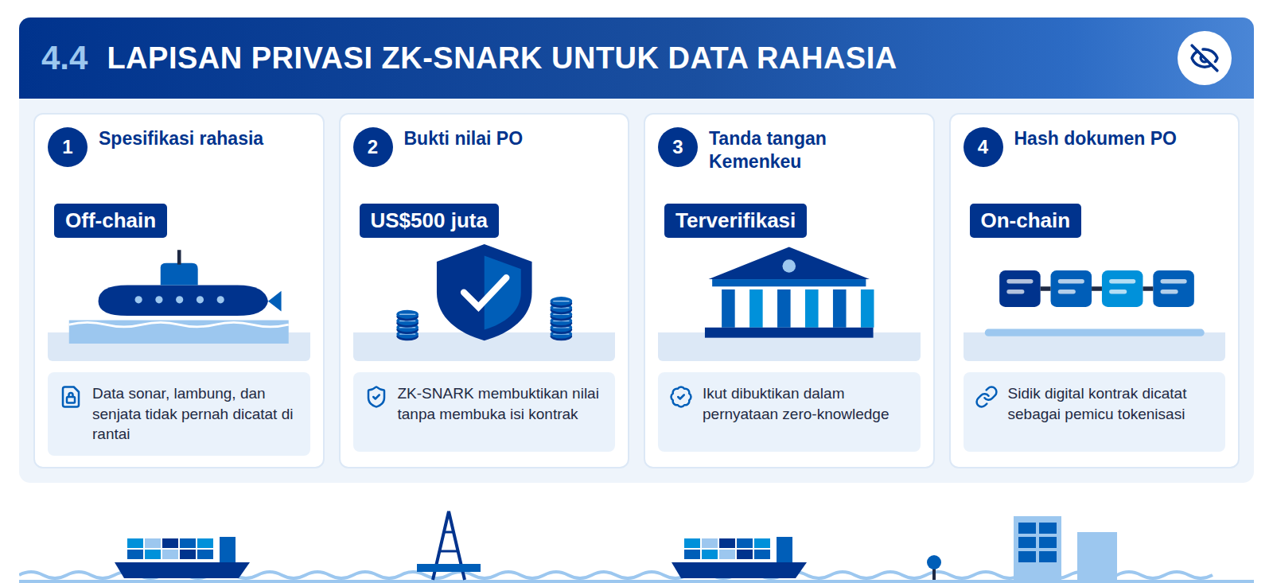
Infografis 4.4: Alur bukti zero-knowledge token
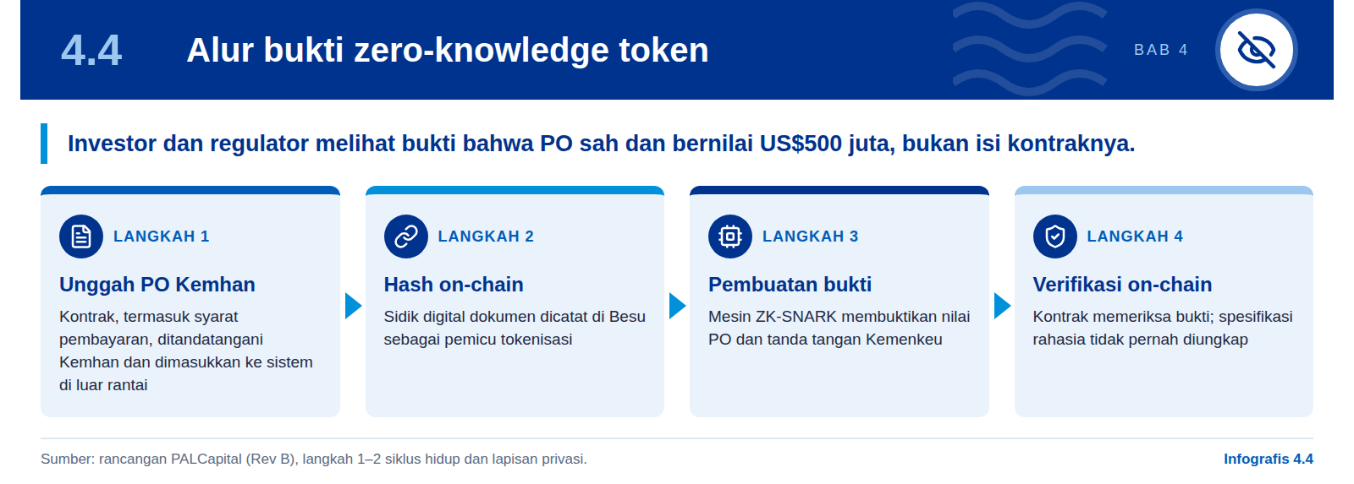
Kontrak pertahanan memuat informasi rahasia, sehingga rancangan kami menempatkan privasi sejak desain. ZK-SNARK (zero-knowledge succinct non-interactive argument of knowledge) adalah teknik kriptografi untuk membuktikan bahwa suatu pernyataan benar tanpa mengungkap data di baliknya. PAL-SUB-1 memakai ZK-SNARK untuk membuktikan bahwa PO bernilai US$500 juta—asumsi kerja untuk Scorpène unit 1—dan memuat tanda tangan Kementerian Keuangan, tanpa membuka spesifikasi sonar, lambung, atau senjata. Dokumen PO hanya dicatat sebagai hash di rantai; data rahasia tidak pernah masuk rantai.
Keandalan bukti dijaga pada sumber datanya. ZK-SNARK menjamin bahwa perhitungan atas data masukan benar; keaslian data itu sendiri dijaga oleh proses di hulu. Kami merekomendasikan agar masukan PO ditandatangani langsung oleh Kemhan, rangkaian bukti (circuit) diaudit pihak independen, dan kunci disimpan dalam modul keamanan perangkat keras (HSM). Bila skema memerlukan trusted setup, prosesnya disaksikan BSSN sehingga tidak ada pihak yang dapat memalsukan bukti.
Perlindungan mencakup metadata, bukan hanya isi kontrak. Pencairan bertahap—potong baja, peletakan lunas, peluncuran, uji laut—tercatat di rantai dengan waktu dan nilai, sehingga polanya dapat mencerminkan kemajuan program. Rancangan kami menetapkan klasifikasi metadata bersama BSSN, membatasi rincian yang tercatat, dan menjalankan jaringan di cloud berdaulat yang memenuhi ketentuan BSSN. Dengan kontrol ini, risiko kebocoran data rahasia turun dari TINGGI menjadi RENDAH.
- Peran penanda tangan. Kemhan menandatangani PO sebagai pemberi kontrak; Kemenkeu menandatangani sebagai otoritas pembayaran APBN.
- Akses data. Node auditor Kemhan dan OJK bersifat baca-saja dengan cakupan data yang ditetapkan tertulis.
- Uji independen. Matriks verifikasi—bukti ZK memvalidasi nilai PO tanpa spesifikasi—diuji ulang dan hasilnya dibuka kepada BSSN.
- Pengujian sebelum go-live. Bukti ZK diuji pada data contoh yang disetujui BSSN sebelum PO sebenarnya dimasukkan.

05

Mekanisme penyaluran dan pengendalian dana
Kami merancang alur dana PAL-SUB-1 agar setiap dolar investor bergerak hanya bila syarat hukum, bukti fisik, dan persetujuan berlapis terpenuhi: enam langkah dari PO ke pelunasan, empat tranche langsung ke pemasok, verifikasi BKI, dan tiga kunci pengendalian.

5.1 Enam langkah dari PO ke pelunasan
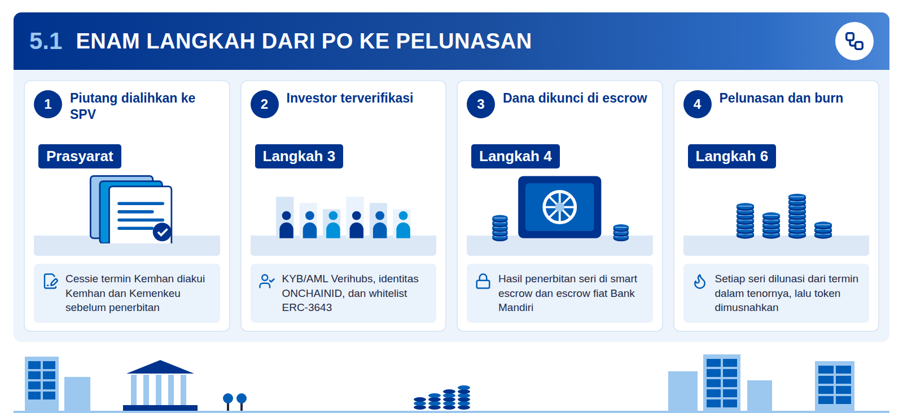
Infografis 5.1: Siklus hidup token piutang PAL
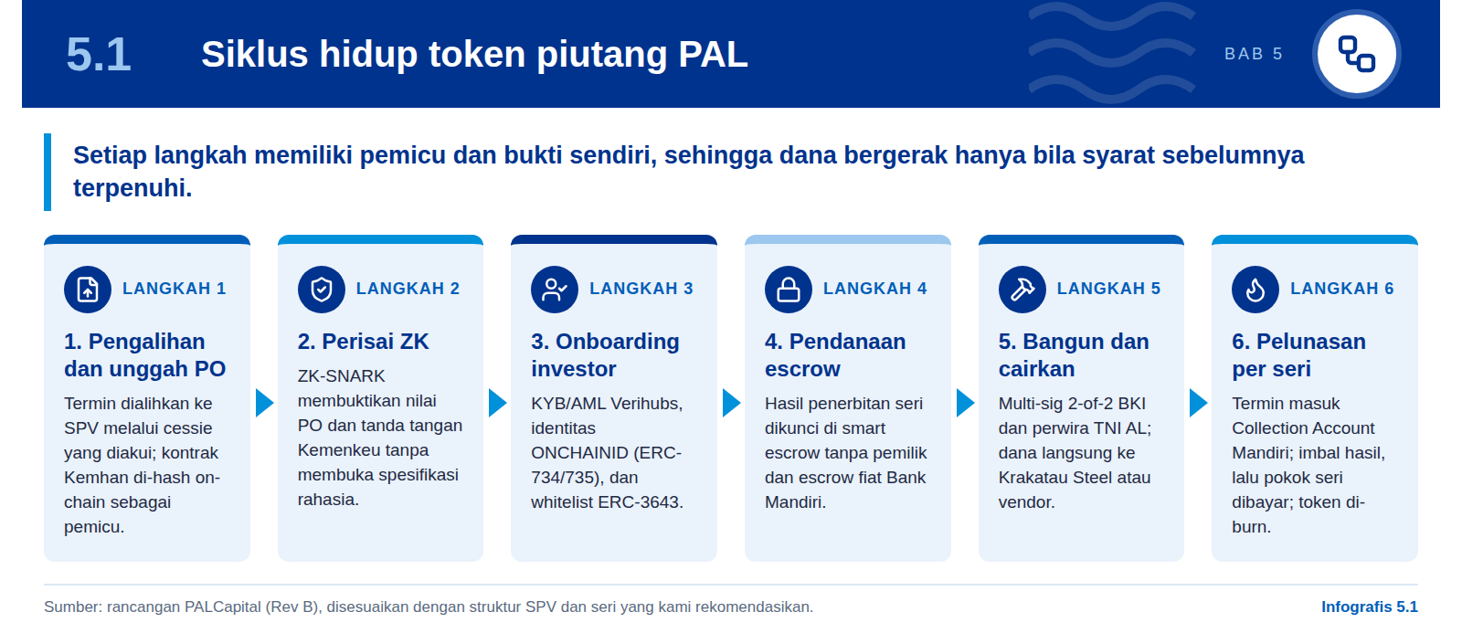
Grafik 3: Siklus hidup PAL-SUB-1 dari pengalihan piutang hingga pelunasan dan burn token
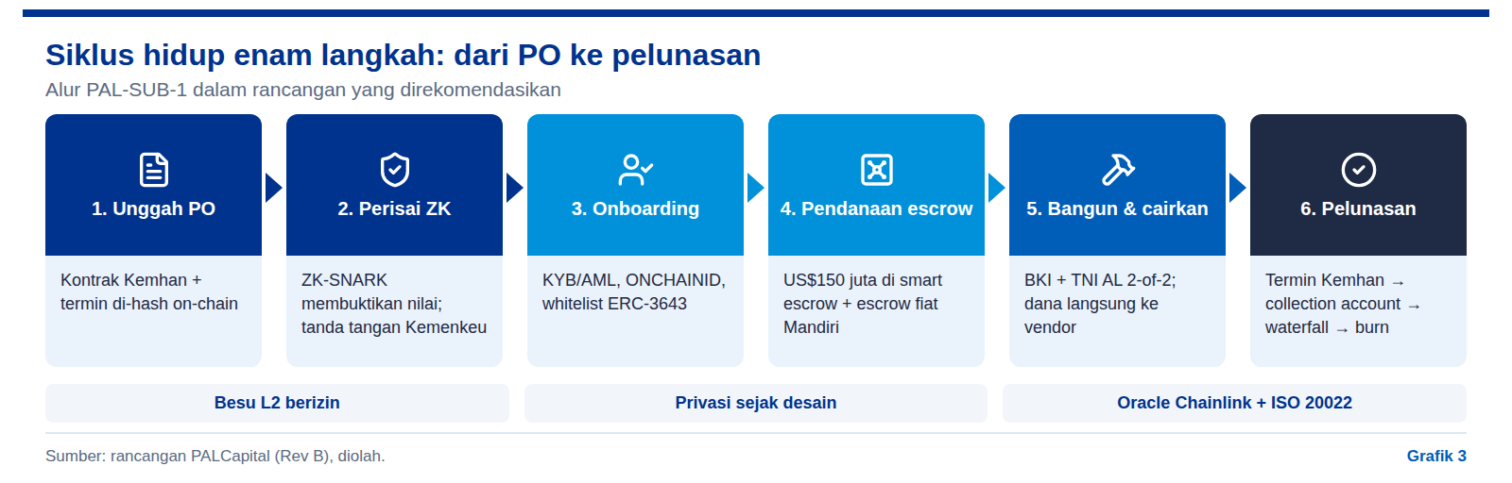
Siklus yang kami rekomendasikan dimulai dari kepastian hukum atas piutang, bukan dari kebutuhan kas PT PAL. Sebelum token pertama diterbitkan, piutang termin kontrak Kemhan dialihkan melalui cessie kepada SPV yang terpisah dari risiko kepailitan PT PAL, dan pengalihan itu diakui secara formal oleh Kemhan dan Kemenkeu. Setelah prasyarat ini terpenuhi, kontrak beserta syarat pembayarannya di-hash dan dicatat on-chain. Hash adalah sidik jari digital: dokumen aslinya tetap di luar rantai, tetapi setiap perubahan akan menghasilkan sidik jari berbeda. Mesin ZK-SNARK (zero-knowledge proof, bukti matematis bahwa suatu pernyataan benar tanpa membuka datanya) kemudian membuktikan nilai PO dan tanda tangan Kemenkeu tanpa membuka spesifikasi kapal.
Langkah ketiga dan keempat menyaring investor lalu mengunci dana sebelum pekerjaan dimulai. Investor melewati KYB/AML melalui Verihubs, memperoleh identitas ONCHAINID (standar ERC-734/735), dan masuk whitelist ERC-3643; transfer ke dompet yang tidak terdaftar otomatis dibatalkan (ERC-3643 Association). Hasil penerbitan setiap seri dikunci di dua tempat: smart escrow on-chain tanpa pemilik yang kuncinya dikelola HSM, dan escrow fiat Bank Mandiri sebagai agen escrow. Penetapan bank escrow dilakukan Komite Investasi Danantara, Kemenkeu, dan OJK, bukan oleh PT PAL, sehingga independensi kustodian terjaga sejak awal.
Langkah kelima dan keenam mengikat pencairan pada kemajuan fisik dan pelunasan pada arus kas negara. Dana dicairkan per tranche hanya setelah surveyor utama BKI dan perwira TNI AL menandatangani bukti bersama (multi-sig 2-of-2), lalu dibayarkan langsung ke pemasok seperti Krakatau Steel. Setiap termin Kemhan masuk lebih dahulu ke Collection Account Mandiri; imbal hasil terakru dibayar pertama, kemudian pokok sesuai jadwal seri, dan sisanya diteruskan ke Treasury PT PAL. Seri yang lunas dimusnahkan (burn), dan data eksternal masuk melalui oracle Chainlink serta pesan perbankan ISO 20022.

Rekomendasi kami
Jadikan pengakuan cessie oleh Kemhan dan Kemenkeu sebagai Workstream 1 dan syarat mutlak sebelum penerbitan seri pertama. Dengan prasyarat ini, prioritas investor atas termin di Collection Account berdiri di atas dasar hukum yang kuat, bukan sekadar kesepakatan operasional.

5.2 Pencairan bertahap T1–T4
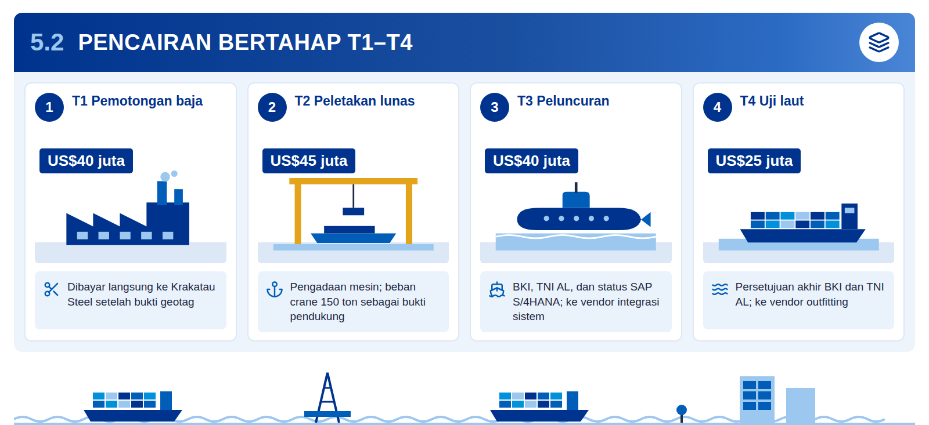
Infografis 5.2: Nilai pencairan per tranche
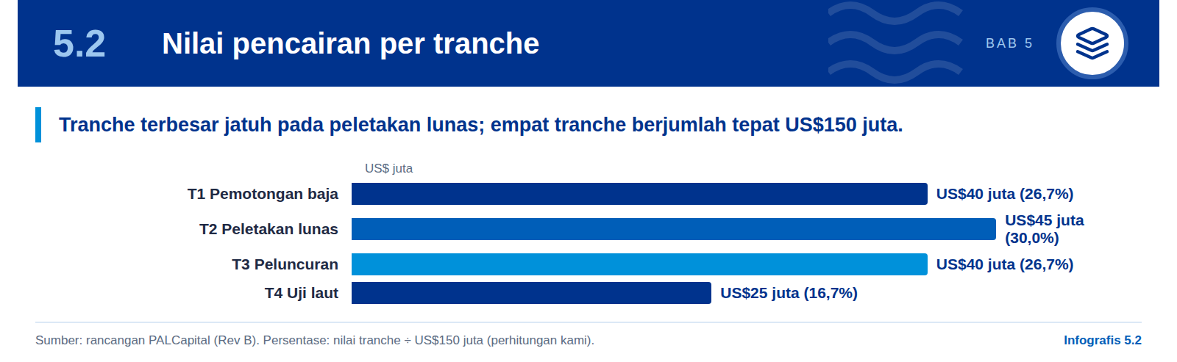
Grafik 4: Pencairan US$150 juta dalam empat tranche berbasis tonggak fisik
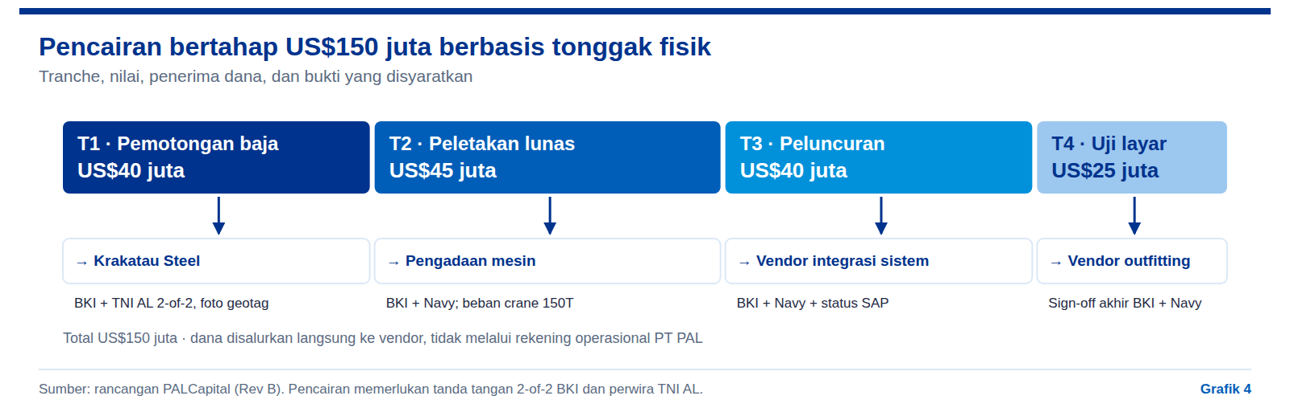
Kami merekomendasikan dana US$150 juta dicairkan dalam empat tranche yang mengikuti tonggak pembangunan kapal. Struktur pencairan terdiri atas T1 pemotongan baja US$40 juta, T2 peletakan lunas US$45 juta, T3 peluncuran US$40 juta, dan T4 uji laut US$25 juta; jumlahnya 40 + 45 + 40 + 25 = US$150 juta, sama dengan ukuran pilot. Setiap tranche memiliki penerima yang ditetapkan sejak awal, sehingga penggunaan dana dapat ditelusuri ke kategori belanja yang jelas: baja, mesin, integrasi sistem, dan perlengkapan akhir.
Tabel 7: Struktur pencairan tranche PAL-SUB-1
Tranche | Tonggak fisik | Nilai | Bukti yang disyaratkan | Penerima dana
T1 | Pemotongan baja | US$40 juta | Multi-sig 2-of-2 BKI + TNI AL, foto geotag, GPS | Krakatau Steel (langsung, tanpa melalui PT PAL)
T2 | Peletakan lunas | US$45 juta | Multi-sig 2-of-2; beban crane 150 ton sebagai bukti pendukung | Vendor pengadaan mesin
T3 | Peluncuran | US$40 juta | BKI + TNI AL + status SAP S/4HANA | Vendor integrasi sistem
T4 | Uji laut | US$25 juta | Persetujuan akhir BKI + TNI AL | Vendor outfitting dan commissioning
Total |  | US$150 juta

Sumber: rancangan PALCapital (Rev B); penyusunan tabel oleh tim kami.
Proporsi tranche mengikuti pola belanja galangan yang berat di awal dan di tengah pembangunan. T1 dan T2 bersama-sama menyerap US$85 juta atau 56,7% dari total (85 ÷ 150). Inilah fase ketika baja HY-80, susunan baterai litium, dan sistem propulsi harus dibayar sebelum termin Kemhan diterima. T4 hanya 16,7% karena pada tahap uji laut sebagian besar komponen sudah terpasang. Pola ini menempatkan modal kerja tepat pada titik kebutuhan kas terbesar program.
Kami menyelaraskan penerbitan seri dengan jadwal tranche agar dana tidak menganggur lama di escrow. Karena tonggak pembangunan kapal selam dapat berjarak bertahun-tahun, seperti program fregat Merah Putih yang memerlukan sekitar 36 bulan dari pemotongan baja pertama (9 Desember 2022) hingga peluncuran (Desember 2025) (Naval News; Navy Leaders), kami merekomendasikan pendanaan melalui seri 720 hari. Seri awal membiayai tranche terdekat; seri berikutnya diterbitkan menjelang tranche selanjutnya. Saldo escrow yang belum dicairkan ditempatkan pada instrumen pasar uang berisiko rendah di Bank Mandiri, sehingga hasilnya mengurangi biaya bersih PT PAL.

Rekomendasi kami
Petakan setiap tranche terhadap jadwal termin Kemhan dan jadwal seri sebelum penerbitan seri pertama. Peta ini menjadi lampiran akta penerbitan, sehingga investor, Kemhan, dan OJK dapat melihat sejak awal kapan dana dicairkan, dari termin mana setiap seri dilunasi, dan kapan seri berikutnya diperlukan.

5.3 BKI sebagai surveyor-oracle dan bukti fisik
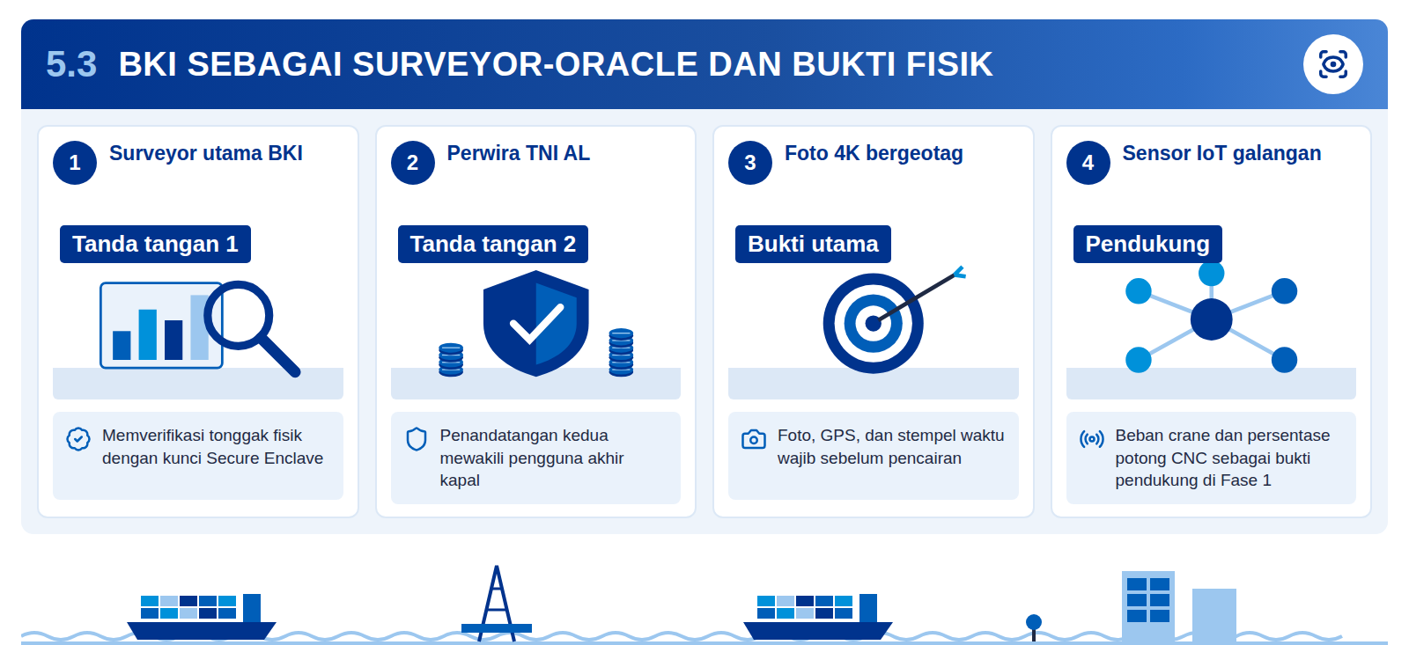
Infografis 5.3: Hierarki bukti pencairan fase awal
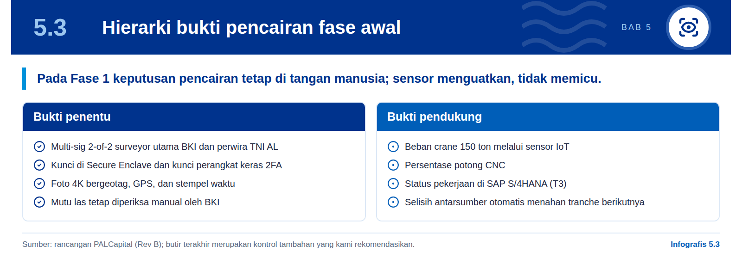
Kami menempatkan BKI sebagai oracle, yaitu jembatan tepercaya antara kejadian fisik di galangan dan kontrak pintar. Kontrak pintar tidak dapat melihat sendiri apakah lunas kapal sudah diletakkan; ia memerlukan pihak yang menyatakan fakta itu secara tepercaya. Surveyor utama Biro Klasifikasi Indonesia bertindak sebagai penandatangan pertama dan perwira TNI AL sebagai penandatangan kedua. Keduanya menandatangani dengan kunci di Secure Enclave perangkat dan kunci perangkat keras 2FA, disertai foto 4K bergeotag, koordinat GPS, dan stempel waktu. BKI dimandatkan secara formal sebagai validator dan surveyor-oracle, dengan kunci HSM yang dikuasai BKI sendiri.
Pada Fase 1, sensor IoT kami tempatkan sebagai bukti pendukung, bukan pemicu pencairan otomatis. Data beban crane 150 ton dan persentase potong CNC dari sistem MQTT galangan memperkuat bukti surveyor, sementara mutu las tetap diperiksa manual oleh BKI. Pilihan ini disengaja: sensor dapat gagal atau dimanipulasi, dan mutu las adalah aspek keselamatan yang belum dapat dinilai sensor secara andal. Setelah data Fase 1 terkumpul dan akurasinya teruji, peran IoT diperluas pada Fase 2 bersama jaringan oracle Chainlink yang lebih luas.
Karena dua penandatangan menentukan pencairan puluhan juta dolar, kami menambahkan tiga kontrol integritas bukti. Multi-sig 2-of-2 mencegah satu pihak bertindak sendiri; kontrol berikut menjaga agar keduanya tetap independen dan bebas tekanan. Pembaruan perangkat lunak di perangkat surveyor dikendalikan bersama BKI dan BSSN, bukan oleh PT PAL sebagai penyedia perangkat.
- Rotasi surveyor. Penandatangan BKI untuk tranche berbeda dirotasi sehingga tidak selalu orang yang sama.
- Pemeriksaan acak. Auditor independen atau BPKP memeriksa ulang sampel bukti secara acak setelah pencairan.
- Konsistensi lintas sumber. Bukti foto dicocokkan dengan data SAP dan IoT; selisih otomatis menahan tranche berikutnya.

Risiko dan mitigasi
Risiko integritas oracle dan bukti kami nilai sedang secara inheren. Dengan rotasi surveyor, pemeriksaan acak, pencocokan lintas sumber, dan kendali bersama atas perangkat, risiko residualnya turun menjadi rendah. Penanggung jawab: BKI bersama tim PALCapital, berlaku sejak tranche T1.

5.4 Tiga kunci pengendalian dana
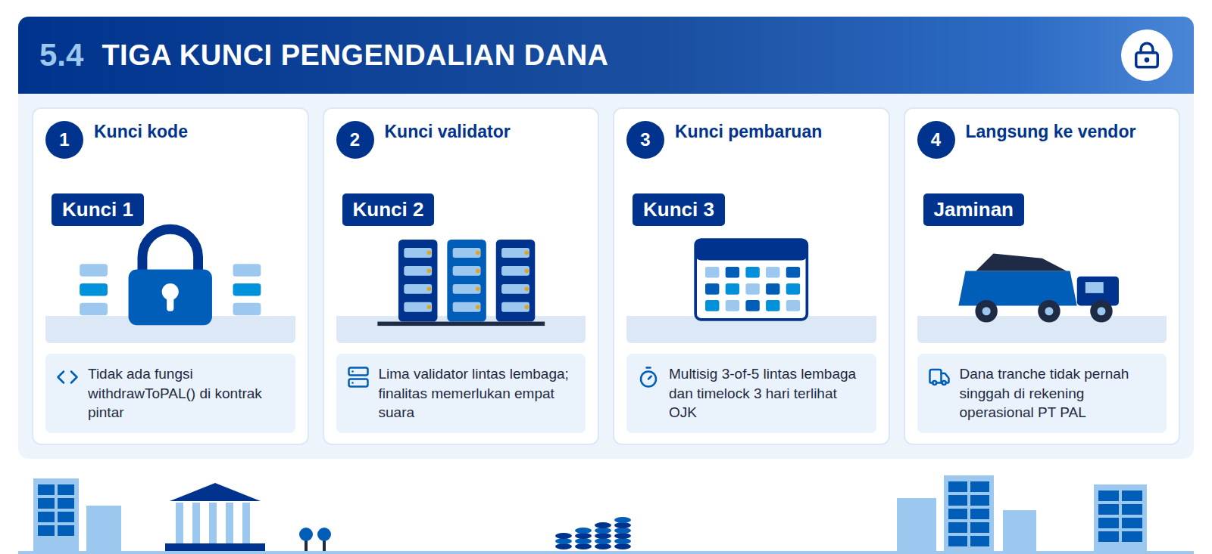
Infografis 5.4: Tiga kunci dan jalur langsung ke vendor
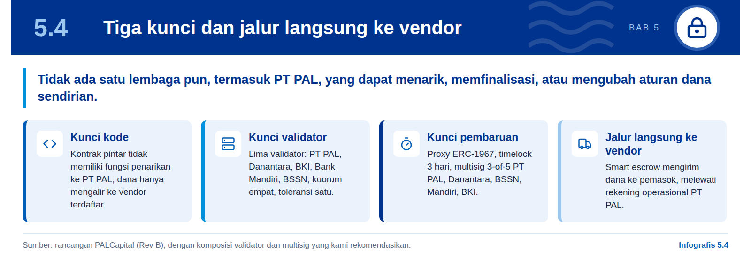
Prinsip inti rancangan kami adalah PT PAL tidak pernah memegang dana investor secara bebas. Kontrak pintar mengalirkan dana tranche langsung ke pemasok, sehingga dana tidak pernah singgah di rekening operasional PT PAL. Bagi investor, yang dibiayai adalah pembelian baja, mesin, dan sistem untuk kapal tertentu, bukan kas umum perusahaan. Bagi PT PAL, pemasok dibayar tepat waktu tanpa menunggu termin Kemhan, sehingga jadwal pembangunan terlindungi.
Kunci kode dan kunci validator saling mengunci. Ketiadaan fungsi withdrawToPAL() menutup jalur penarikan selama kode tidak diganti. Kunci validator memastikan tidak ada pihak yang dapat mengubah status buku besar sendirian: kami merekomendasikan jaringan Fase 1 dengan lima validator, masing-masing satu node untuk PT PAL, Danantara, BKI, Bank Mandiri, dan BSSN. Finalitas memerlukan empat suara dan jaringan tetap berjalan bila satu node terganggu, sehingga tidak ada satu lembaga pun yang dapat memfinalisasi maupun menghentikan rantai (rincian di subbab 6.2).
Kunci pembaruan mengatur satu-satunya jalan untuk mengubah logika kontrak. Kontrak memakai proxy ERC-1967, pola yang memisahkan alamat kontrak dari logikanya agar perbaikan dapat dilakukan. Setiap pembaruan memerlukan multisig 3-of-5 dengan satu kunci untuk masing-masing PT PAL, Danantara, BSSN, Bank Mandiri, dan BKI, serta timelock 3 hari yang terlihat oleh OJK. Dengan demikian, PT PAL selalu memerlukan dua lembaga lain untuk meloloskan perubahan, dan regulator memiliki waktu untuk menelaahnya.
- 1. Hak veto investor. Pembaruan yang menyentuh logika escrow atau waterfall memerlukan persetujuan wali amanat yang mewakili investor.
- 2. Prosedur darurat. Fungsi pembekuan dan pemulihan dana bila terjadi eksploit diatur sebelum go-live, lengkap dengan pemegang kewenangannya.

Rekomendasi kami
Tetapkan komposisi lima validator dan lima pemegang kunci multisig dalam akta perjanjian dan mandat BKI sebelum jaringan dibangun. Dengan cara ini, jaminan tanpa pintu belakang sepihak tidak bergantung pada itikad baik satu lembaga, melainkan pada struktur yang dapat diperiksa OJK.

06

Arsitektur teknologi dan tata kelola jaringan
Kami merekomendasikan arsitektur tiga lapis di atas cloud berdaulat BSSN dan jaringan Hyperledger Besu berizin dengan lima validator lintas lembaga, sehingga keamanan, ketersediaan, dan kedaulatan data tidak bergantung pada satu institusi.

6.1 Tiga lapis arsitektur
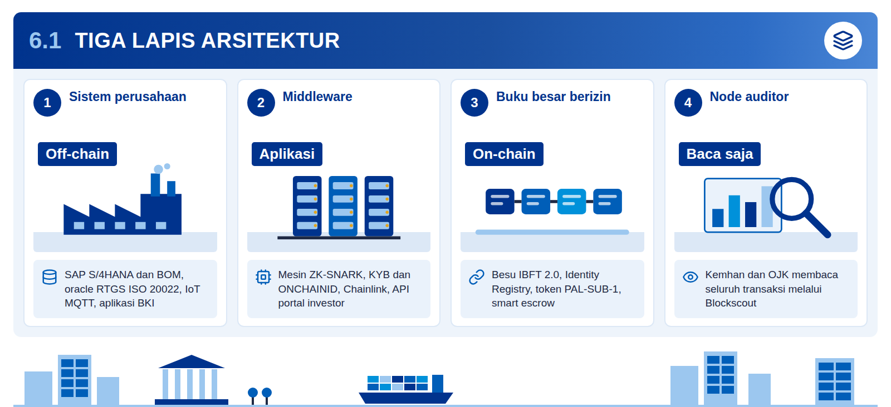
Infografis 6.1: Alur data dari galangan ke buku besar
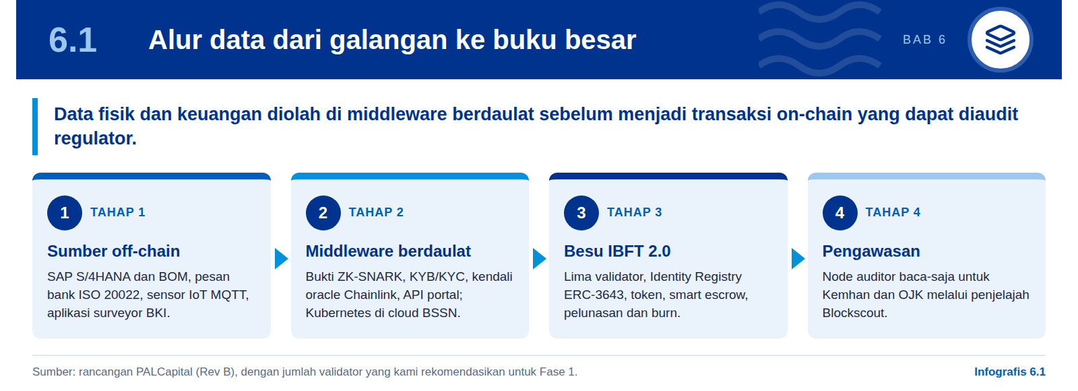
Grafik 5: Arsitektur tiga lapis PALCapital: off-chain, middleware, dan Besu berizin
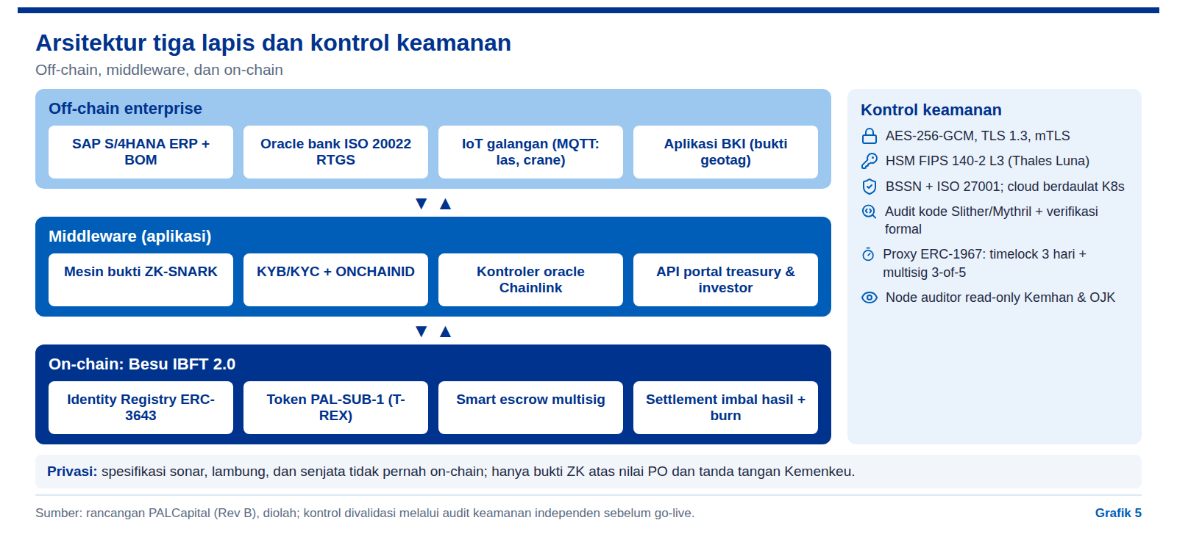
Lapis off-chain menyediakan fakta yang akan diubah menjadi transaksi. Empat sumber data menjadi masukan: ERP SAP S/4HANA beserta daftar material (BOM), oracle perbankan RTGS berbasis standar pesan ISO 20022, sensor IoT galangan yang mengirim data las dan crane melalui protokol MQTT, serta aplikasi seluler BKI untuk bukti bergeotag. Data sumber tetap berada di sistem PT PAL, bank, dan BKI; yang naik ke rantai hanya ringkasan, hash, dan tanda tangan.
Middleware memegang logika bisnis utama, sehingga kami menempatkannya di bawah kendali dan audit berlapis. Lapis ini menjalankan mesin bukti ZK-SNARK, layanan KYB/KYC dan penerbitan ONCHAINID, pengendali oracle Chainlink, serta API untuk portal investor dan dasbor treasury, seluruhnya di Kubernetes pada cloud berdaulat yang memenuhi ketentuan BSSN. Karena middleware menentukan data apa yang diteruskan ke kontrak pintar, kami merekomendasikan pemisahan tugas antara tim pengembang dan operator, pencatatan setiap perubahan konfigurasi, serta uji penetrasi independen sebelum go-live.
Lapis on-chain memakai Hyperledger Besu dengan konsensus IBFT 2.0. Besu adalah klien Ethereum sumber terbuka yang dapat dijalankan sebagai jaringan berizin; IBFT 2.0 adalah mekanisme konsensus berbasis voting validator dengan finalitas langsung, artinya blok yang sudah disepakati tidak dapat dibatalkan (Hyperledger Besu). Di atasnya berjalan Identity Registry ERC-3643, token PAL-SUB-1, smart escrow dengan multi-sig, dan modul pelunasan serta burn. Rancangan PALCapital menargetkan kapasitas 500 transaksi per detik dan ketersediaan 99,95%.
Ukuran keberhasilan Fase 1 adalah integritas, ketersediaan, dan kecepatan pemulihan, bukan kapasitas transaksi. Dengan sekitar 100 dompet investor dan empat tranche, volume transaksi Fase 1 kecil dibanding kapasitas jaringan. Karena itu kami menetapkan indikator kinerja pada mutu data masukan, ketersediaan node, dan target pemulihan RPO 1 menit serta RTO 15 menit, yang diuji melalui simulasi gangguan sebelum go-live dan secara berkala sesudahnya.

6.2 Validator dan finalitas
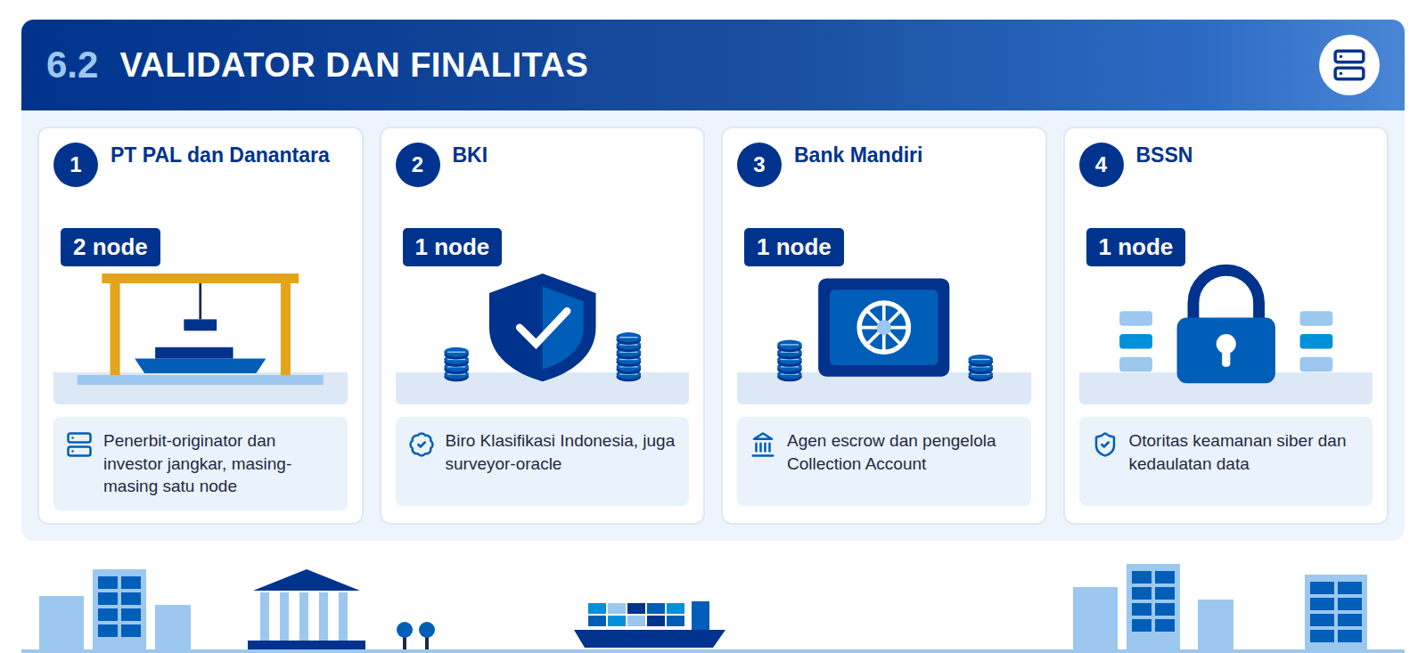
Infografis 6.2: Aritmetika konsensus lima validator
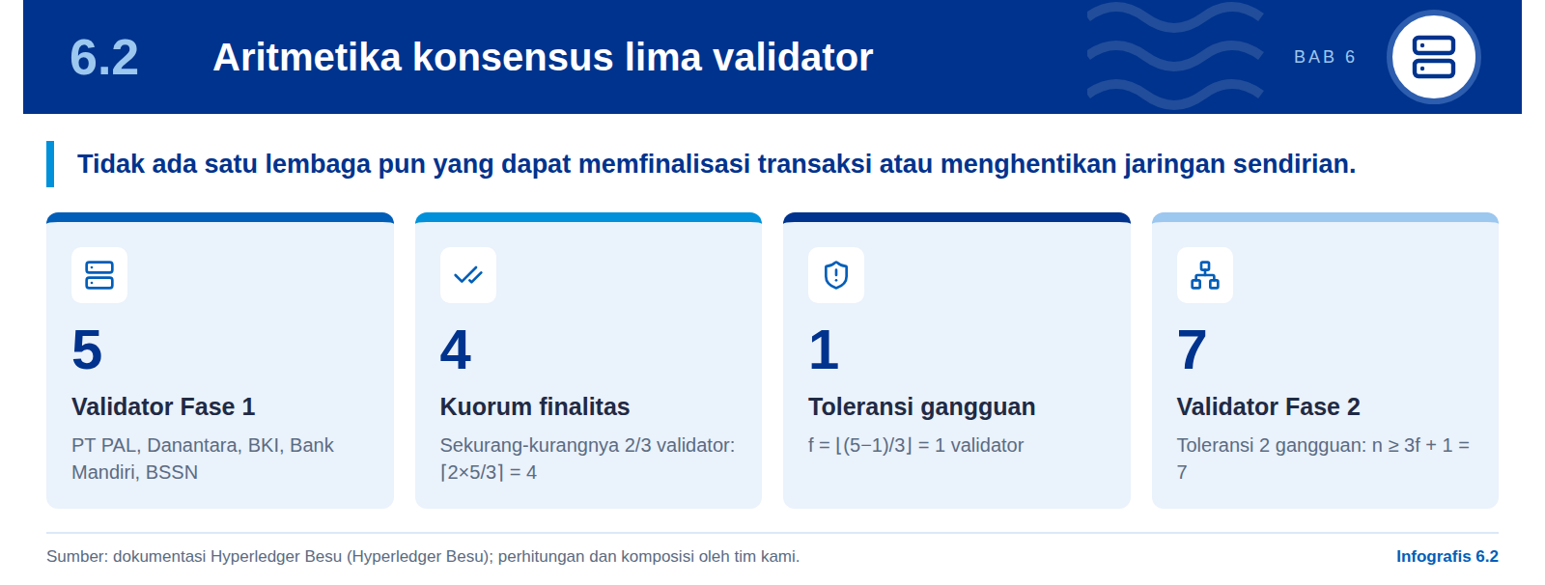
Grafik 6: Komposisi validator dan aturan finalitas jaringan Besu PALCapital
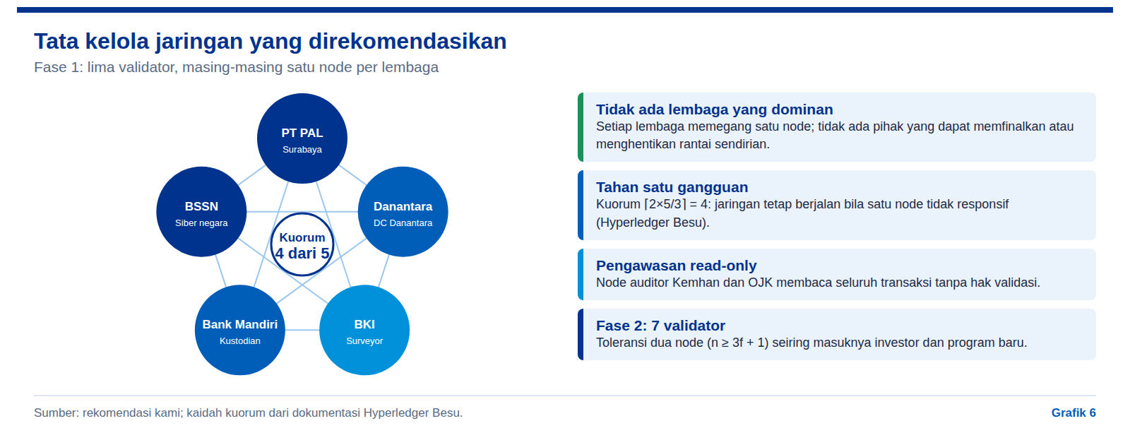
Kami merekomendasikan jaringan Fase 1 dengan lima validator, satu node untuk setiap lembaga. Kelima operator adalah PT PAL, Danantara, BKI, Bank Mandiri, dan BSSN. Dokumentasi Hyperledger Besu menyatakan IBFT 2.0 dan QBFT memerlukan sekurang-kurangnya empat validator agar tahan kesalahan Bizantium, dan sekurang-kurangnya dua pertiga validator harus beroperasi untuk membuat blok (Hyperledger Besu). Dengan lima validator, kuorum adalah empat (⌈2×5/3⌉ = 4) dan jaringan mentoleransi satu validator yang terganggu.
Tabel 8: Skenario ketersediaan node dan dampaknya
Skenario | Node aktif | Kuorum 4 tercapai? | Dampak
Semua node normal | 5 | Ya | Jaringan berjalan normal
Satu node mana pun gagal, termasuk PT PAL | 4 | Ya | Jaringan tetap berjalan; toleransi sesuai desain
Dua node gagal bersamaan | 3 | Tidak | Prosedur darurat dan validator cadangan diaktifkan
PT PAL dan satu lembaga lain memaksakan transaksi | 5 | Tidak (2 suara) | Ditolak; finalitas perlu empat suara

Skenario disusun tim kami berdasarkan aturan kuorum Besu (Hyperledger Besu).
Komposisi ini memisahkan keamanan dan ketersediaan dari kepentingan satu pihak. PT PAL sebagai originator hanya memegang satu suara, sehingga tidak dapat memfinalisasi transaksi tanpa tiga lembaga lain dan tidak dapat menghentikan jaringan dengan mematikan nodenya. Kehadiran Bank Mandiri dan BSSN sebagai validator menambah dua pihak yang memiliki kepentingan langsung pada kebenaran catatan escrow dan keamanan data. Dengan rancangan ini, kami menilai risiko kendali node dan kepercayaan platform turun dari sedang menjadi rendah.
Pada Fase 2 jaringan diperluas menjadi tujuh validator. Menurut kaidah toleransi Bizantium f = ⌊(n−1)/3⌋, toleransi terhadap dua gangguan memerlukan sekurang-kurangnya tujuh validator (3×2+1). Perluasan ini sejalan dengan masuknya program fregat dan kapal selam unit 2 serta bertambahnya investor; dua validator tambahan dipilih dari lembaga netral yang disepakati para pihak dan OJK.
Kunci pembaruan mengikuti prinsip lintas lembaga yang sama. Multisig 3-of-5 untuk pembaruan kontrak dipegang PT PAL, Danantara, BSSN, Bank Mandiri, dan BKI, masing-masing satu kunci, dengan timelock 3 hari yang terlihat oleh OJK. Komposisi pemegang kunci yang selaras dengan komposisi validator memudahkan pengawasan: setiap perubahan aturan maupun setiap transaksi memerlukan persetujuan beberapa lembaga sekaligus.

Rekomendasi kami
Tuangkan tata kelola node dalam perjanjian operator: tingkat layanan setiap validator, prosedur darurat bila kuorum hilang melampaui batas waktu, dan hak wali amanat atau OJK untuk mengaktifkan validator cadangan. Node auditor baca-saja untuk Kemhan dan OJK aktif sejak hari pertama.

6.3 Kontrol keamanan siber dan kedaulatan data
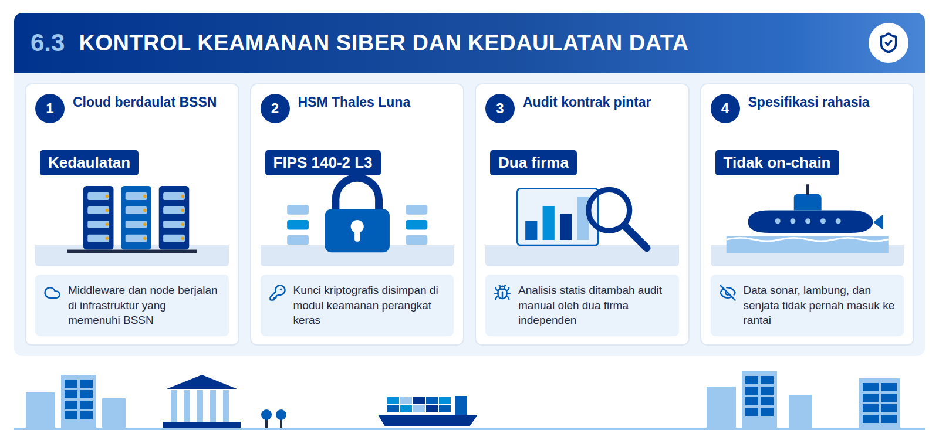
Infografis 6.3: Lapisan kontrol keamanan
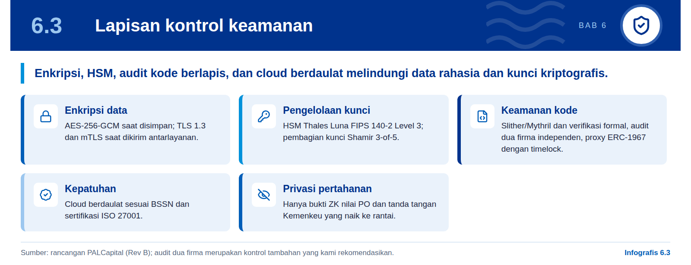
Kebocoran data rahasia pertahanan adalah risiko inheren tertinggi, sehingga kami merancang kontrol di dalam dan di luar rantai. Kontrak kapal selam dan fregat memuat informasi yang dilindungi, termasuk spesifikasi sonar, lambung, dan persenjataan. Prinsip dasarnya tegas: data rahasia tidak pernah naik ke rantai; yang dicatat hanya bukti ZK atas nilai PO dan tanda tangan Kemenkeu. Kami memperluas prinsip ini ke lapis off-chain, karena dokumen PO di middleware dan foto bergeotag dari galangan juga perlu dilindungi.
Kontrol teknis yang kami rekomendasikan mengikuti praktik baku sistem keuangan bernilai tinggi. Data tersimpan dienkripsi dengan AES-256-GCM, komunikasi memakai TLS 1.3 dan mutual TLS, kunci disimpan di HSM Thales Luna bersertifikat FIPS 140-2 Level 3 dengan pembagian kunci Shamir 3-of-5, dan seluruh infrastruktur memenuhi ketentuan BSSN serta ISO 27001. HSM adalah perangkat keras khusus yang menyimpan kunci sehingga kunci tidak pernah keluar dalam bentuk terbuka. Untuk kode, analisis statis Slither dan Mythril kami lengkapi dengan audit manual oleh dua firma independen, karena alat statis mendeteksi pola kerentanan yang dikenal tetapi tidak selalu menangkap kesalahan logika bisnis.
- Foto bergeotag. Bukti visual galangan diklasifikasi dan disaring agar tidak memperlihatkan detail lambung atau sistem senjata.
- Metadata transaksi. Pola waktu dan nilai pencairan dapat mengungkap kemajuan program; akses penjelajah dibatasi pada pihak berwenang.
- Vendor asing. Perjanjian kerahasiaan dengan Naval Group dan pemasok impor mencakup data yang mereka akses di platform.

Risiko dan mitigasi
Risiko kebocoran data rahasia kami nilai tinggi secara inheren dan turun menjadi rendah setelah mitigasi; risiko eksploitasi kontrak pintar turun dari sedang menjadi rendah. Penanggung jawab: BSSN bersama tim keamanan PALCapital; audit dan uji penetrasi selesai sebelum go-live.

6.4 SPV, kustodian, escrow, dan akta perjanjian
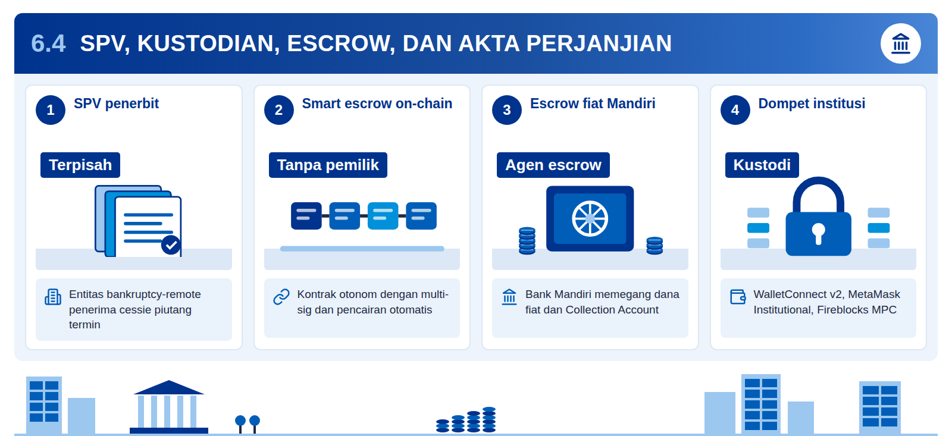
Infografis 6.4: Dua escrow yang selalu sinkron
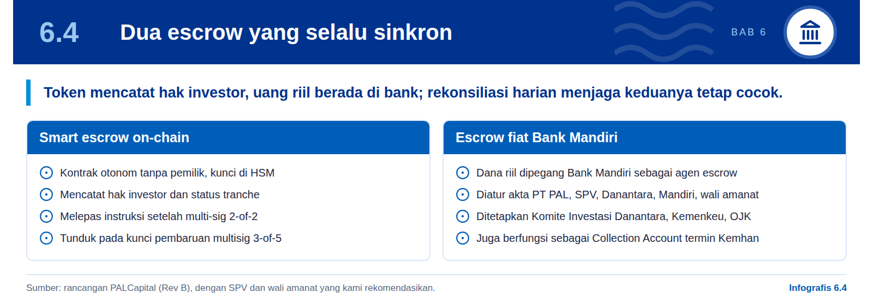
Kami merekomendasikan penerbitan melalui SPV dengan PT PAL sebagai originator. SPV yang terpisah dari risiko kepailitan PT PAL menerima pengalihan piutang termin melalui cessie dan menerbitkan PAL-SUB-1 kepada investor. Pola ini lazim dalam sekuritisasi arus kas masa depan: pengalihan ke entitas khusus memungkinkan penerbit memperoleh peringkat dan biaya dana yang lebih baik daripada profil risikonya sendiri (Ketkar & Ratha). Bagi investor, hak tagih atas termin tidak tercampur dengan kewajiban PT PAL lainnya.
Dua escrow bekerja berpasangan karena uang riil tidak sepenuhnya dapat berada di rantai. Smart escrow on-chain mencatat hak investor dan status tranche serta melepaskan instruksi pembayaran setelah syarat multi-sig terpenuhi. Dana fiatnya dipegang Bank Mandiri sebagai agen escrow, dan rekening yang sama menjadi Collection Account tempat termin Kemhan masuk sebelum dibagi melalui waterfall. Bank escrow ditetapkan Komite Investasi Danantara, Kemenkeu, dan OJK, bukan oleh PT PAL.
Akta perjanjian kami perluas menjadi lima pihak dan memuat prosedur rekonsiliasi. Selain PT PAL, Danantara, dan Bank Mandiri, akta melibatkan SPV dan wali amanat yang mewakili seluruh pemegang token, termasuk ko-investor seperti Mandiri, BRI, dan dana negara lain. Akta mengatur rekonsiliasi harian antara catatan on-chain dan saldo bank, batas waktu penyelesaian selisih bila transfer RTGS gagal, serta pihak yang berwenang melakukan koreksi melalui oracle ISO 20022.
Kustodi token di sisi investor memakai perangkat institusional yang lazim. Investor dapat memakai WalletConnect v2, MetaMask Institutional, atau Fireblocks MPC. MPC (multi-party computation) membagi kunci privat ke beberapa pihak sehingga tidak ada satu titik yang menyimpan kunci utuh. Karena ERC-3643 memungkinkan pemulihan dompet tanpa KYC ulang melalui ONCHAINID, kehilangan kunci investor tidak berarti kehilangan aset (ERC-3643 Association).

07

Model keuangan dan struktur imbal hasil
Kami merancang PAL-SUB-1 sebagai seri 720 hari berimbal hasil 7% yang dilunasi dari termin Kemhan melalui Collection Account, dengan harga dua tingkat dan denominasi sesuai termin. Penghematan bruto sekitar US$14,1 juta menghasilkan target bersih US$8–12 juta per kapal.

7.1 Perhitungan imbal hasil 700 bps
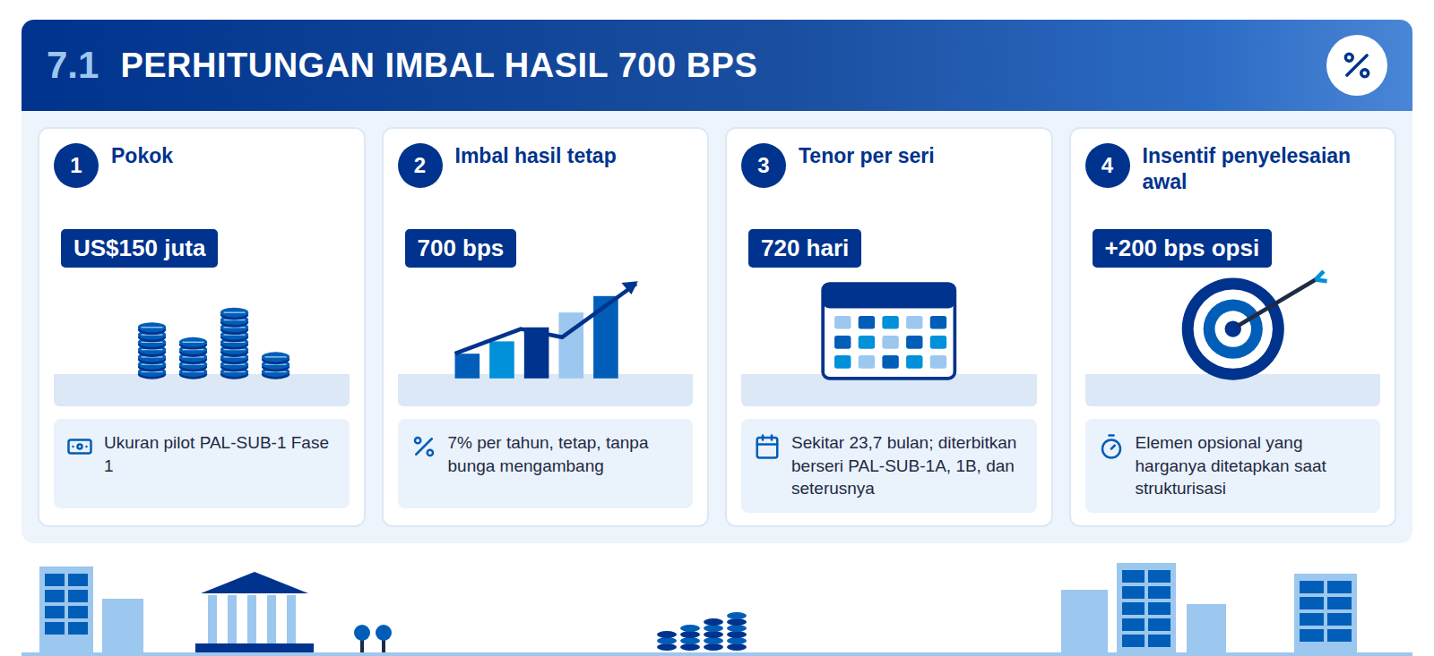
Infografis 7.1: Parameter imbal hasil token
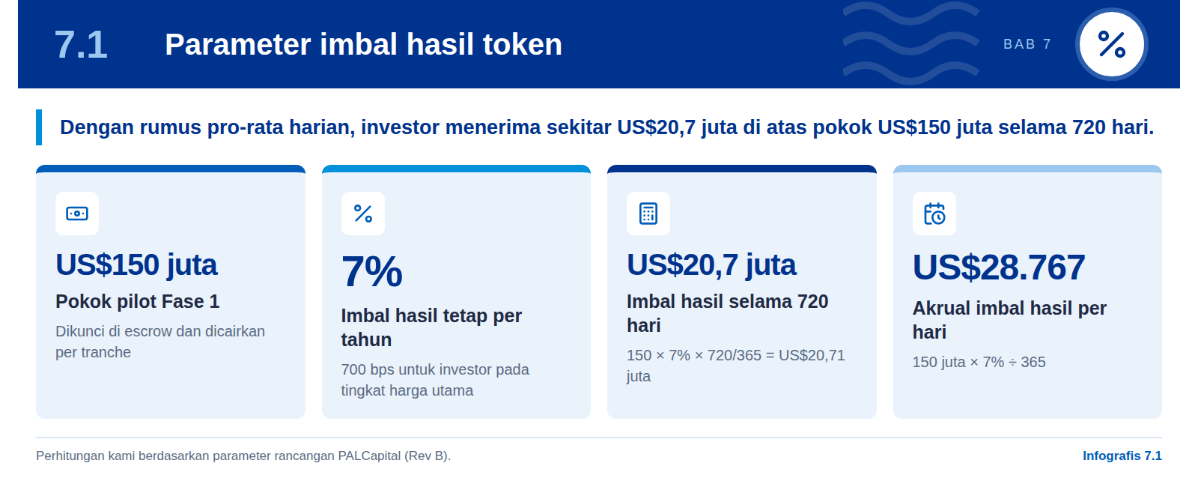
Imbal hasil dihitung dengan rumus pro-rata harian yang dijalankan langsung oleh kontrak pintar. Rumusnya adalah Total Pengembalian = Pokok + (Pokok × bps/10.000 × hari/365). Dengan pokok US$150 juta, 700 bps, dan 720 hari, imbal hasil adalah 150 × 0,07 × 720/365 = 150 × 0,07 × 1,9726 = US$20,71 juta, atau sekitar US$20,7 juta. Total kewajiban kepada investor selama satu siklus 720 hari dengan demikian sekitar US$170,7 juta (150 + 20,71).
Akrual harian menjadi dasar pembayaran pada setiap termin. Akrual per hari adalah 150 × 0,07 ÷ 365 ≈ US$28.767. Ilustrasi dalam rancangan PALCapital, yaitu imbal hasil US$5,17 juta yang dibayarkan saat termin T1 masuk, setara dengan akrual sekitar 180 hari (5,17 juta ÷ 28.767 ≈ 179,7 hari). Karena imbal hasil dibayar setiap kali termin masuk, investor menerima arus kas berkala dan kewajiban PT PAL tidak menumpuk hingga akhir tenor.
Kami merekomendasikan imbal hasil dihitung atas saldo pokok yang beredar per seri. Dengan penerbitan berseri yang diselaraskan dengan jadwal tranche (subbab 5.2), pokok yang menanggung imbal hasil adalah dana yang memang diperlukan dalam tenor seri tersebut. Saldo escrow yang belum dicairkan ditempatkan pada instrumen pasar uang berisiko rendah di Bank Mandiri, dan hasilnya mengurangi biaya bersih PT PAL. Kombinasi ini menjaga biaya efektif atas dana yang benar-benar terpakai tetap dekat dengan tingkat imbal hasil nominal.
Insentif 200 bps untuk penyelesaian lebih awal kami perlakukan sebagai elemen opsional. Rancangan PALCapital memuat tambahan 200 bps bila kapal diserahkan lebih dari 90 hari lebih awal. Kami merekomendasikan agar penerima, basis perhitungan, dan sumber dananya ditetapkan dan diberi harga dalam tahap strukturisasi bersama penasihat keuangan, misalnya sebagai insentif kinerja bagi galangan atau vendor yang dibiayai dari penghematan waktu program, sehingga elemen ini tidak menambah beban tetap seri.

7.2 Collection account dan waterfall
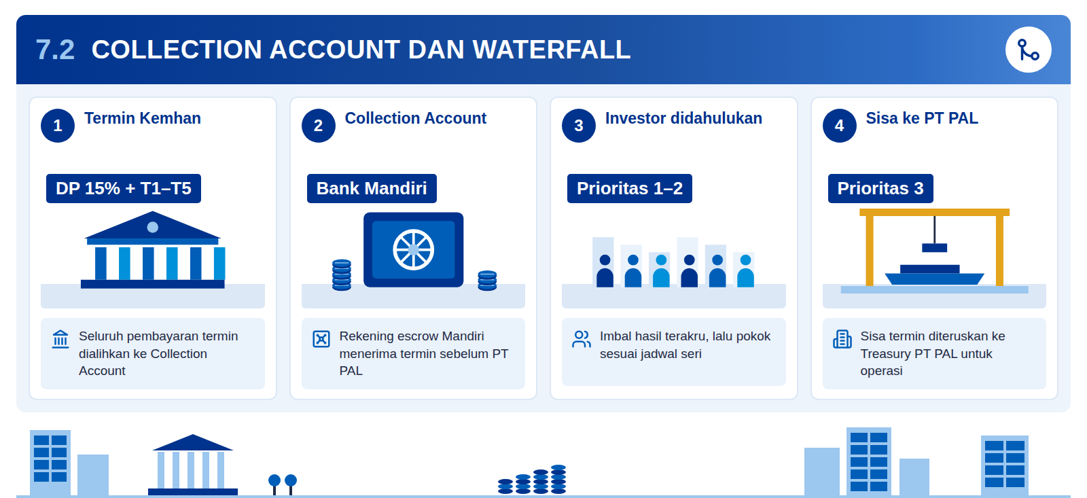
Infografis 7.2: Urutan pembayaran setiap termin
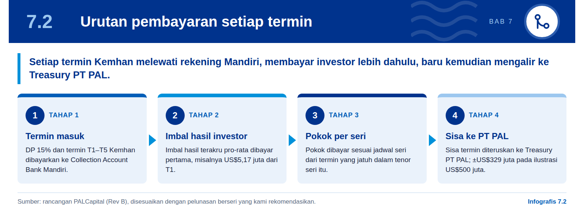
Grafik 7: Pembagian pembayaran Kemhan US$500 juta: pokok, imbal hasil, dan sisa untuk PT PAL
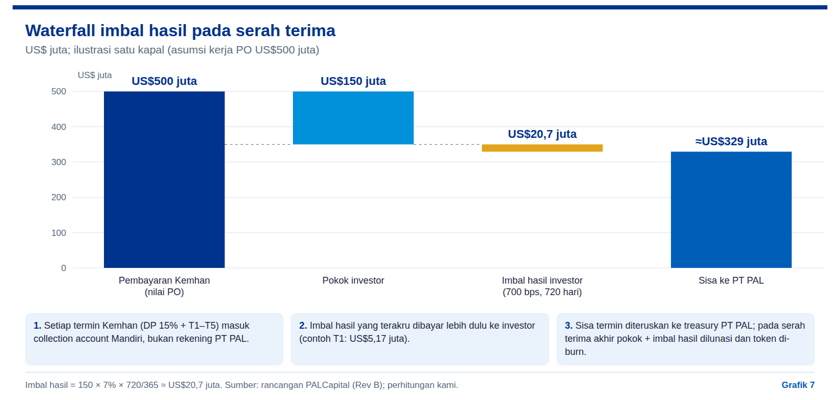
Collection Account adalah pengaman utama investor dalam struktur yang kami rekomendasikan. Seluruh pembayaran termin Kemhan, yaitu uang muka 15% dan termin T1 hingga T5, masuk ke Collection Account di Bank Mandiri atas nama SPV, bukan ke PT PAL. Kontrak pintar membagi setiap termin dengan urutan tetap: imbal hasil terakru kepada investor, kemudian pokok sesuai jadwal seri yang sedang berjalan, dan sisanya ke Treasury PT PAL. Seri yang lunas dimusnahkan (burn) dan seri berikutnya melanjutkan pola yang sama.
Tabel 9: Ilustrasi waterfall atas asumsi kerja PO US$500 juta
Tahap | Dana masuk | Ke investor | Ke PT PAL | Keterangan
Uang muka 15% | US$75 juta | Sesuai jadwal seri | Sisa setelah investor | 15% × US$500 juta
Contoh termin T1 | US$40 juta | US$5,17 juta imbal hasil | US$34,83 juta | 40 − 5,17 = 34,83; akrual ≈180 hari
Termin berikutnya | Sesuai kontrak | Imbal hasil + pokok seri | Sisa termin | Pokok dilunasi dalam tenor tiap seri
Total siklus | US$500 juta | US$170,71 juta | ± US$329,29 juta | 500 − 150 − 20,71 = 329,29

PO US$500 juta adalah asumsi kerja untuk unit pertama Scorpène; perhitungan kami.
Pada asumsi kerja PO US$500 juta, sebagian besar nilai kontrak tetap mengalir ke PT PAL. Dari pembayaran Kemhan US$500 juta, 30% (150 ÷ 500) kembali ke investor sebagai pokok, sekitar 4,1% (20,71 ÷ 500) sebagai imbal hasil, dan sekitar 65,9% (329,29 ÷ 500) menjadi bagian PT PAL. Dengan kata lain, biaya pembiayaan modal kerja untuk satu siklus setara sekitar empat persen nilai kontrak, sementara pemasok telah dibayar tepat waktu sejak awal pembangunan.
Struktur ini menempatkan investor sebagai kreditur terjamin atas arus kas termin. Karena termin dialihkan ke SPV dan masuk lebih dahulu ke Collection Account, pembayaran kepada investor tidak bergantung pada likuiditas harian PT PAL. Pola ini mengikuti praktik sekuritisasi arus kas masa depan, ketika pengalihan piutang ke entitas khusus memungkinkan penerbit memperoleh biaya dana yang lebih baik (Ketkar & Ratha). Kemhan dan OJK dapat memantau setiap pembagian termin secara langsung melalui node auditor baca-saja, sehingga transparansi berlaku sejak termin pertama.

Rekomendasi kami
Prioritas investor atas termin bertumpu pada cessie yang diakui Kemhan dan Kemenkeu (Workstream 1). Kami juga merekomendasikan cadangan likuiditas di Collection Account dan ketentuan bunga keterlambatan dalam akta penerbitan, agar jeda termin tidak langsung menunda pembayaran imbal hasil kepada investor.

7.3 Rekonsiliasi penghematan bruto dan bersih
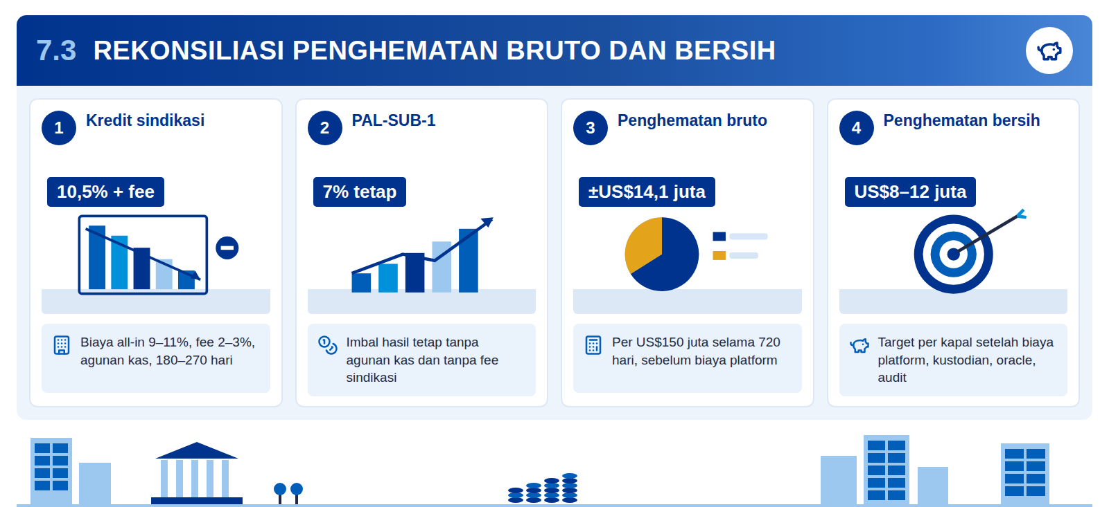
Infografis 7.3: Biaya dana atas pokok yang sama
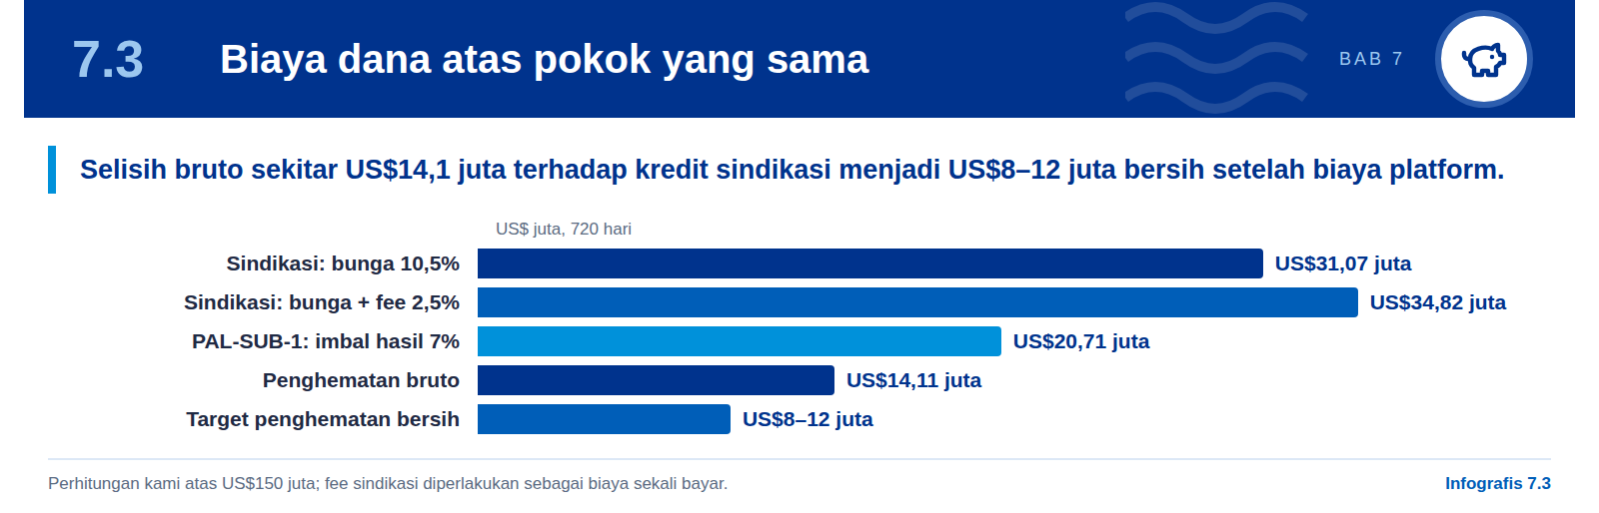
Grafik 8: Biaya dana US$150 juta selama 720 hari: kredit sindikasi 10,5% plus fee dibanding PAL-SUB-1 7%
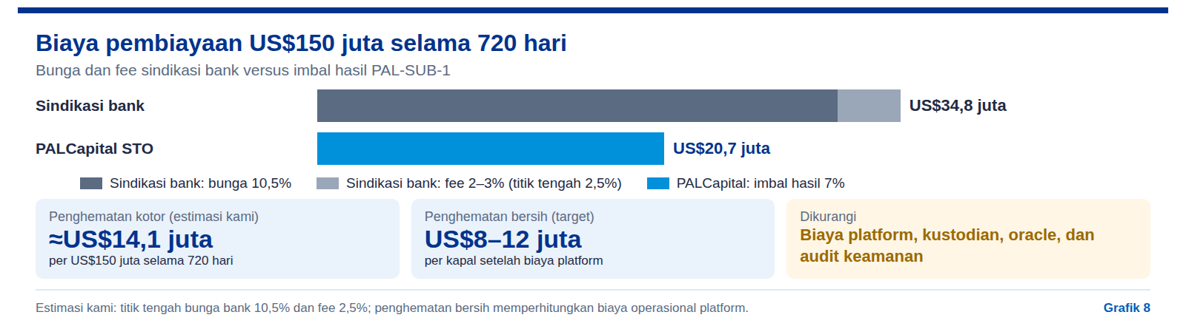
Analisis kami menunjukkan penghematan bruto sekitar US$14,1 juta per US$150 juta selama 720 hari. Pada titik tengah kredit sindikasi, bunga 10,5% atas US$150 juta selama 720 hari adalah 150 × 0,105 × 1,9726 = US$31,07 juta, ditambah fee 2,5% sekali bayar sebesar US$3,75 juta, sehingga totalnya US$34,82 juta. Biaya PAL-SUB-1 pada 7% adalah US$20,71 juta. Selisihnya US$14,11 juta. Penghematan ini belum memperhitungkan manfaat tambahan dari terbebasnya agunan kas dan waktu pendanaan 7–14 hari dibanding 180–270 hari.
Tabel 10: Penghematan bruto menurut asumsi sindikasi
Asumsi sindikasi | Bunga 720 hari | Fee sekali bayar | Total | Selisih vs 7%
9% + fee 2% | US$26,63 juta | US$3,00 juta | US$29,63 juta | US$8,92 juta
10,5% + fee 2,5% | US$31,07 juta | US$3,75 juta | US$34,82 juta | US$14,11 juta
11% + fee 3% | US$32,55 juta | US$4,50 juta | US$37,05 juta | US$16,34 juta

Perhitungan kami: pokok × bunga × 720/365 + pokok × fee; PAL-SUB-1 = US$20,71 juta.
Setelah biaya platform, kustodian, oracle, dan audit, penghematan bersih berada pada target US$8–12 juta per kapal. Biaya operasional PALCapital mencakup middleware dan mesin ZK-SNARK, layanan KYB, oracle Chainlink, fee agen escrow Mandiri, honor surveyor BKI, audit kontrak pintar, serta proses sandbox OJK. Estimasi kami, agar penghematan bersih tetap dalam rentang US$8–12 juta dari selisih bruto US$14,11 juta, total biaya tersebut selama 720 hari perlu dijaga di kisaran US$2,1–6,1 juta (14,11 − 12 dan 14,11 − 8). Sebagian besar biaya pembangunan platform bersifat sekali, sehingga porsi per kapal menurun pada Fase 2 dan 3.
Manfaat waktu memperkuat manfaat biaya. Dengan waktu pendanaan 7–14 hari, pemasok seperti Krakatau Steel dibayar tepat pada tonggak fisik, bukan menunggu proses kredit 180–270 hari. Percepatan ini mengurangi risiko keterlambatan pengadaan material impor dan menjaga jadwal pembangunan, sehingga nilai ekonomis PAL-SUB-1 bagi program lebih besar daripada selisih biaya dana semata.

Rekomendasi kami
Tetapkan anggaran biaya platform per seri sebagai indikator kinerja program dan bandingkan dengan penawaran bank aktual pada saat penerbitan. Kenaikan throughput galangan kami perlakukan sebagai target manajemen yang diukur sejak Fase 1, bukan sebagai bagian dari perhitungan penghematan.

7.4 Struktur harga dua tingkat
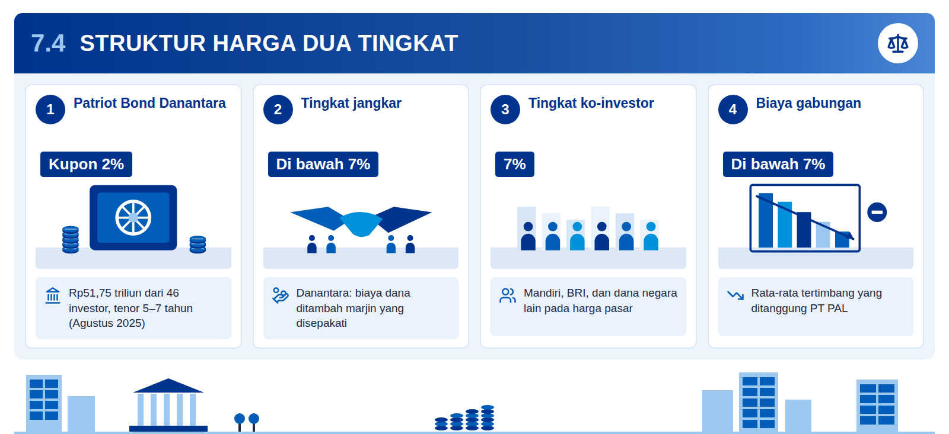
Infografis 7.4: Pilihan pembiayaan modal kerja PT PAL
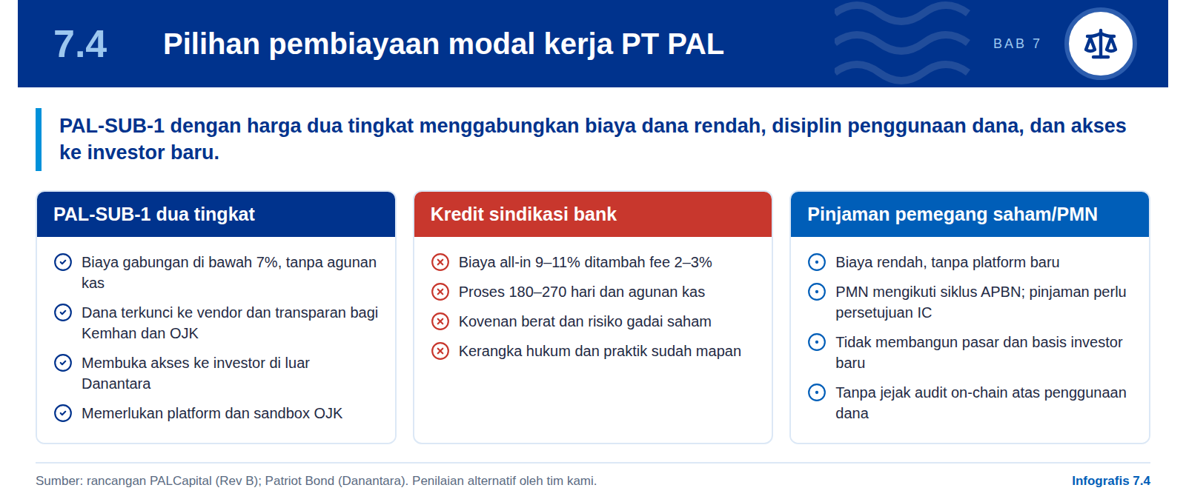
Kami merekomendasikan struktur harga dua tingkat untuk PAL-SUB-1. Porsi Danantara sebagai investor jangkar dihargai berdasarkan biaya dananya ditambah marjin yang disepakati, sehingga berada di bawah 7%. Porsi ko-investor, yaitu Mandiri, BRI, dan dana negara lain, dihargai 7% sebagai tingkat pasar yang menarik. Akibatnya, biaya gabungan yang ditanggung PT PAL berada di bawah 7%, dengan besaran pasti bergantung pada komposisi akhir investor dan marjin yang ditetapkan Komite Investasi Danantara.
Biaya dana Danantara yang rendah menjadi dasar tingkat jangkar. Pada Agustus 2025 Danantara menghimpun Rp51,75 triliun melalui Patriot Bond dari 46 investor dengan kupon 2% dan tenor 5–7 tahun secara penempatan privat (Danantara; Patriot Bond). Acuan ini menunjukkan ruang bagi tingkat jangkar yang jauh di bawah 7%, sekaligus memastikan manfaat biaya dana rendah dalam kelompok usaha negara mengalir ke pembangunan kapal, bukan sekadar berpindah antarneraca BUMN.
Tabel 11: Perbandingan alternatif pembiayaan US$150 juta
Alternatif | Biaya indikatif | Waktu | Catatan
PAL-SUB-1 dua tingkat (rekomendasi) | Gabungan di bawah 7% | 7–14 hari setelah siap | Tanpa agunan kas; perlu sandbox OJK dan platform
Kredit sindikasi bank | 9–11% + fee 2–3% | 180–270 hari | Agunan kas dan kovenan
Pinjaman pemegang saham Danantara | Biaya dana + marjin | Siklus persetujuan IC | Tanpa basis investor baru dan jejak audit on-chain
Penyertaan modal negara | Tanpa imbal hasil tetap | Siklus APBN | Memperkuat ekuitas, proses lebih panjang

Biaya alternatif ketiga dan keempat tidak dikuantifikasi karena bergantung pada keputusan pemegang saham.
PAL-SUB-1 memberikan nilai yang tidak dimiliki pinjaman antarentitas negara. Escrow langsung ke vendor, bukti fisik BKI, dan jejak audit on-chain memberi disiplin penggunaan dana serta transparansi bagi Kemhan dan OJK. Instrumen ini juga membangun basis investor yang dapat diperluas pada Fase 2 dan 3, sejalan dengan pengalaman sekuritisasi arus kas masa depan yang menurunkan biaya dana penerbit (Ketkar & Ratha).
Harga dua tingkat juga memperjelas peran setiap investor. Danantara bertindak sebagai jangkar yang memberi kepastian penyerapan dan kesinambungan pembiayaan antar-seri, sementara ko-investor memperoleh imbal hasil pasar atas eksposur yang dijamin termin negara. Dengan komposisi ini, harga pasar 7% tetap menjadi acuan yang kredibel bagi investor baru pada Fase 2 dan 3, tanpa membebani PT PAL dengan tarif pasar untuk seluruh pokok.

Risiko dan mitigasi
Risiko biaya dana kami nilai sedang secara inheren dan turun menjadi rendah dengan harga dua tingkat; risiko konsentrasi investor turun dari sedang menjadi rendah seiring masuknya ko-investor. Penanggung jawab: Komite Investasi Danantara dan Direksi Keuangan PT PAL, ditetapkan sebelum penerbitan seri pertama.

7.5 Penyelarasan tenor dan mata uang
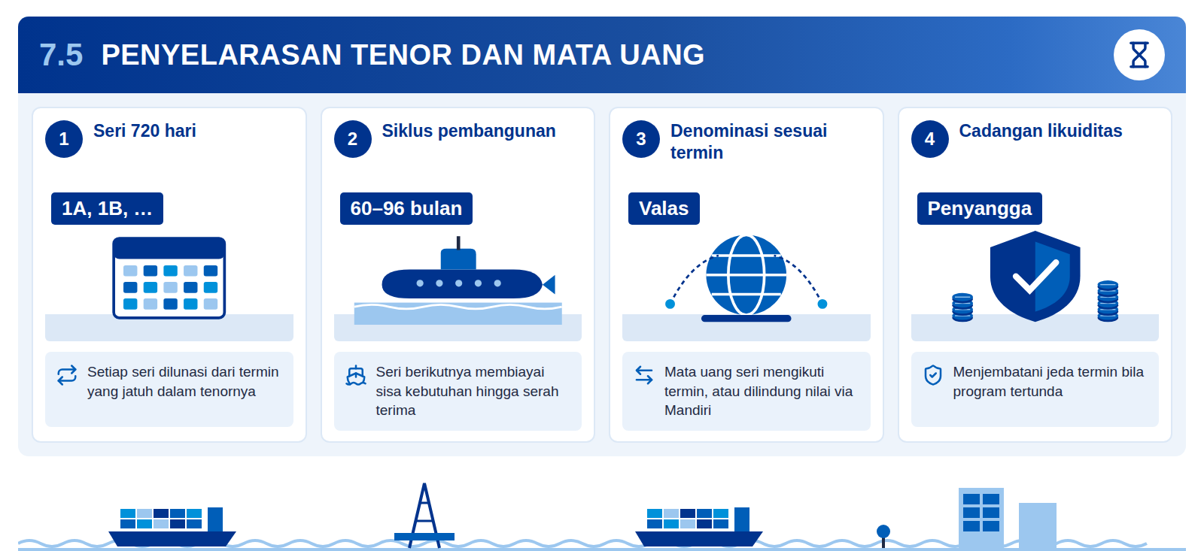
Infografis 7.5: Jejak program fregat Merah Putih
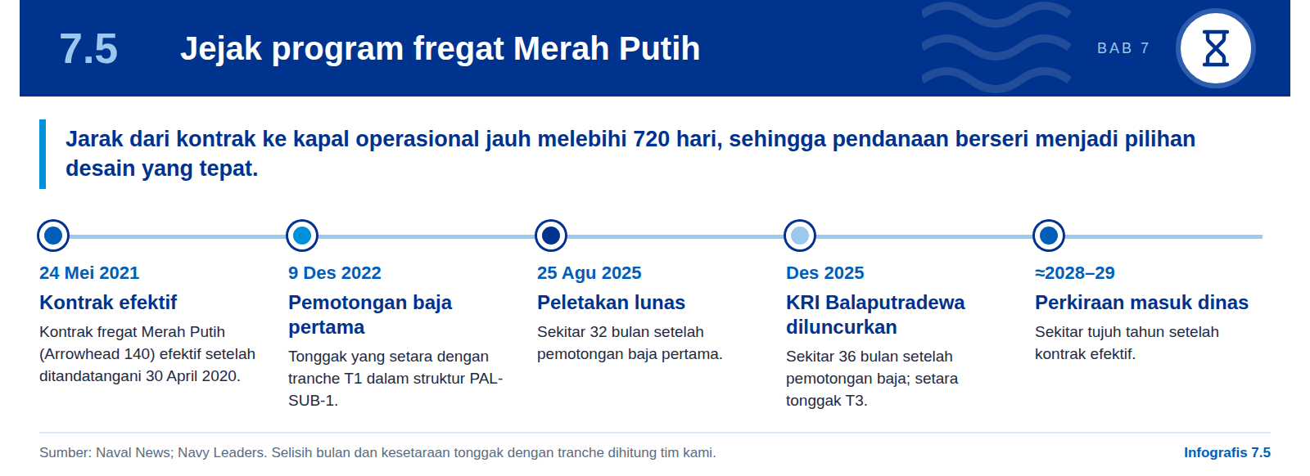
Kami merekomendasikan PAL-SUB-1 diterbitkan dalam seri 720 hari yang masing-masing dilunasi dari termin dalam tenornya. Siklus kontrak pertahanan berlangsung 60–96 bulan, termasuk sekitar 96 bulan untuk setiap kapal selam, sedangkan tenor satu seri adalah 720 hari atau sekitar 23,7 bulan (720 ÷ 30,4). Karena itu pendanaan disusun sebagai rangkaian seri, PAL-SUB-1A, 1B, dan seterusnya. Setiap seri dilunasi dari termin Kemhan yang jatuh dalam tenornya, sementara seri berikutnya membiayai sisa kebutuhan modal kerja hingga serah terima.
Pengalaman fregat Merah Putih menegaskan pentingnya desain berseri. Dari pemotongan baja pertama pada 9 Desember 2022 hingga peluncuran pada Desember 2025 diperlukan sekitar 36 bulan, dan kapal diperkirakan masuk dinas sekitar 2028–2029 (Naval News; Navy Leaders). Dengan pola seperti itu, tranche T1 hingga T4 tersebar melampaui satu tenor. Penerbitan berseri memastikan setiap investor memperoleh kepastian jadwal pelunasan, sementara PT PAL memperoleh pendanaan yang berkesinambungan sepanjang program.
- 1. Jadwal seri terpetakan. Setiap seri dipetakan terhadap jadwal termin Kemhan aktual sebelum diterbitkan, termasuk skenario keterlambatan program.
- 2. Pembiayaan kembali terencana. Seri berikutnya disiapkan sebelum seri berjalan jatuh tempo, dengan Danantara sebagai jangkar yang menjamin kesinambungan.
- 3. Denominasi sesuai termin. Setiap seri didenominasi dalam mata uang termin yang mendasarinya, atau dilindung nilai melalui Bank Mandiri.
- 4. Cadangan likuiditas. Collection Account memelihara cadangan untuk menjembatani jeda termin tanpa menunda imbal hasil.

Risiko dan mitigasi
Dengan desain berseri, risiko ketidakcocokan tenor turun dari tinggi menjadi rendah; risiko valas turun dari sedang menjadi rendah melalui denominasi sesuai termin; risiko keterlambatan program atau termin turun dari sedang-tinggi menjadi sedang berkat cadangan likuiditas. Penanggung jawab: Treasury PT PAL dan SPV, dipetakan sebelum seri pertama.

08

Jalur regulasi dan kepatuhan
Kami merancang jalur regulasi PAL-SUB-1 agar setiap rezim yang relevan, yaitu OJK, Bank Indonesia, kerahasiaan pertahanan, BSSN, dan hukum perdata, dipenuhi secara berurutan dan terdokumentasi, dengan sandbox OJK sebagai wadah uji terkendali selama 12 bulan.

8.1 Kerangka OJK: ITSK dan sandbox
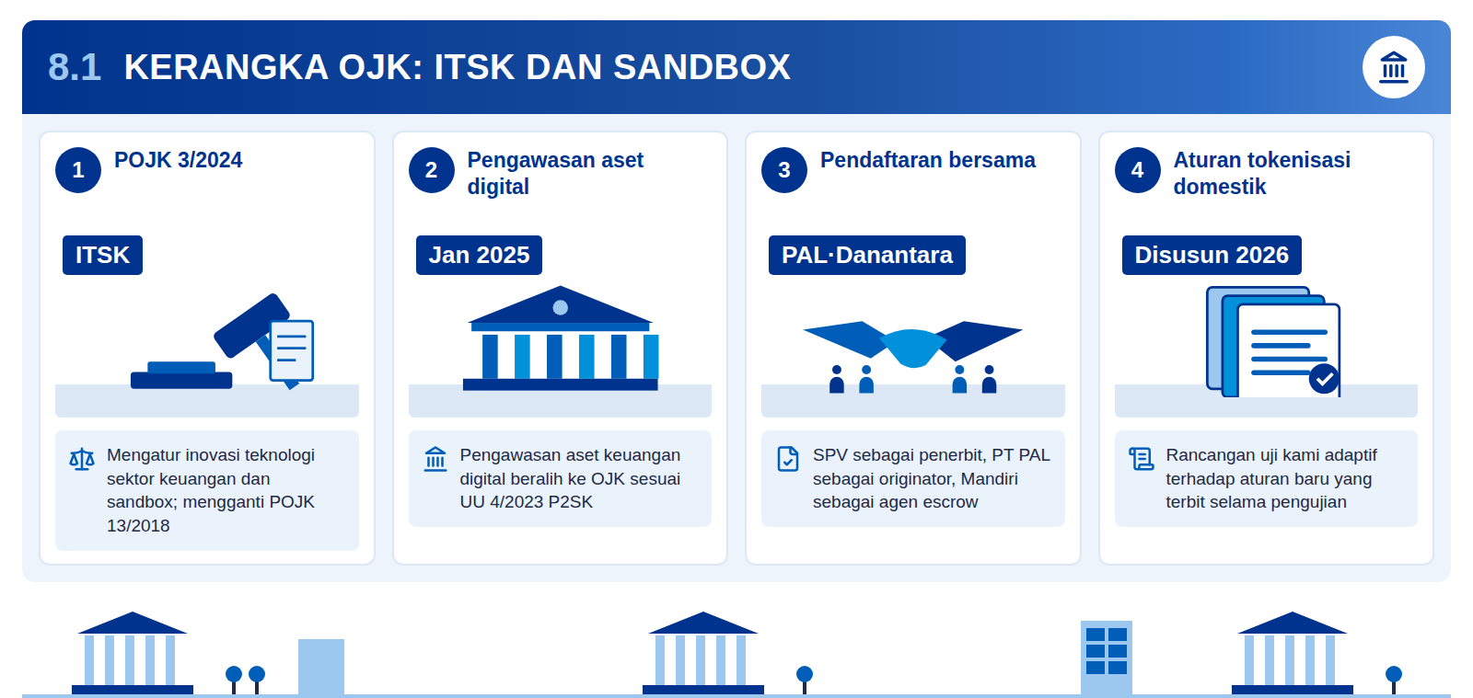
Infografis 8.1: Jalur sandbox OJK yang direkomendasikan
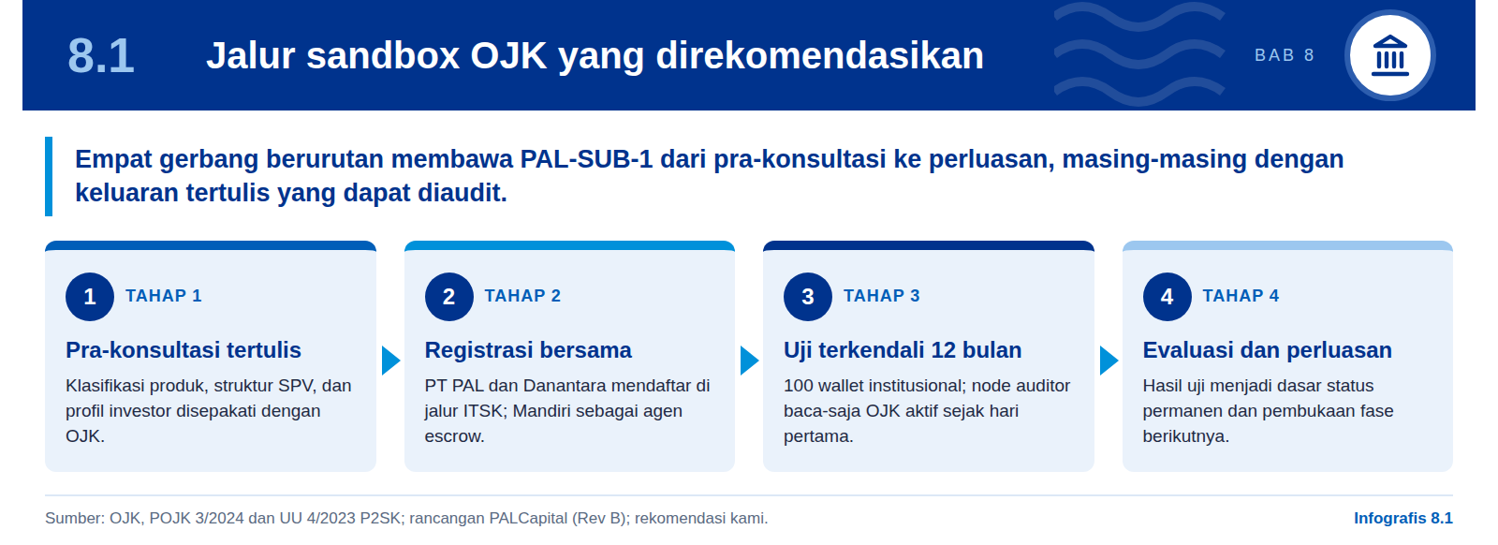
Kami merekomendasikan sandbox ITSK OJK sebagai jalur masuk PAL-SUB-1. POJK 3/2024 mengatur penyelenggaraan Inovasi Teknologi Sektor Keuangan (ITSK), termasuk ruang uji terbatas atau regulatory sandbox, sebagai pelaksanaan UU 4/2023 tentang Pengembangan dan Penguatan Sektor Keuangan (P2SK), dan menggantikan POJK 13/2018 (OJK). Sejak Januari 2025, pengawasan aset keuangan digital juga berada di OJK. Untuk instrumen yang menggabungkan piutang negara, kontrak pertahanan, dan tokenisasi, sandbox memberi ruang uji di bawah pengawasan langsung sebelum instrumen memperoleh status permanen.
Struktur pemohon yang kami usulkan memisahkan peran secara tegas. Penerbit PAL-SUB-1 adalah entitas khusus (SPV) yang bankruptcy-remote, PT PAL bertindak sebagai originator piutang termin, dan Danantara menjadi pemohon bersama sekaligus investor jangkar. Bank Mandiri bertindak sebagai agen escrow dan pengelola collection account, dengan penetapan melalui Komite Investasi Danantara, Kemenkeu, dan OJK. Pemisahan ini memudahkan OJK menilai siapa yang menjalankan fungsi keuangan, karena galangan kapal sendiri bukan lembaga jasa keuangan.
Klasifikasi produk kami tetapkan sejak pra-konsultasi. PAL-SUB-1 adalah surat utang beragunan yang ditokenisasi, berbasis piutang termin kontrak Kemhan. Apakah instrumen ini diperlakukan sebagai efek, aset keuangan digital, atau keduanya menentukan rezim pelaporan, prospektus, dan perlindungan investor. Karena itu kami menempatkan klasifikasi produk, definisi penerbit, dan profil investor institusional berbasis KYB sebagai agenda pertama pertemuan pra-konsultasi tertulis dengan OJK.
Kami merencanakan uji terkendali selama 12 bulan dengan jadwal yang adaptif. OJK merencanakan aturan tokenisasi aset domestik selama 2026 (OJK), sehingga ketentuan permanen dapat terbit ketika pengujian berjalan. Rancangan uji kami mengantisipasi hal ini: investor terbatas pada institusi, node auditor baca-saja OJK aktif sejak hari pertama, dan laporan bulanan disusun dalam format yang mudah disesuaikan dengan aturan baru. Penyesuaian dokumen dianggarkan dalam jadwal, bukan diperlakukan sebagai gangguan.
- Keluaran pra-konsultasi. Notulen atau surat OJK mengenai klasifikasi produk dan kelayakan jalur sandbox.
- Dokumen registrasi. Model bisnis, struktur SPV, akta tripartit, kebijakan KYB/AML, dan rencana uji.
- Pelaporan berkala. Laporan bulanan kepada OJK, Danantara, dan Kemhan selama masa uji.

8.2 Preseden tokenisasi di sandbox OJK
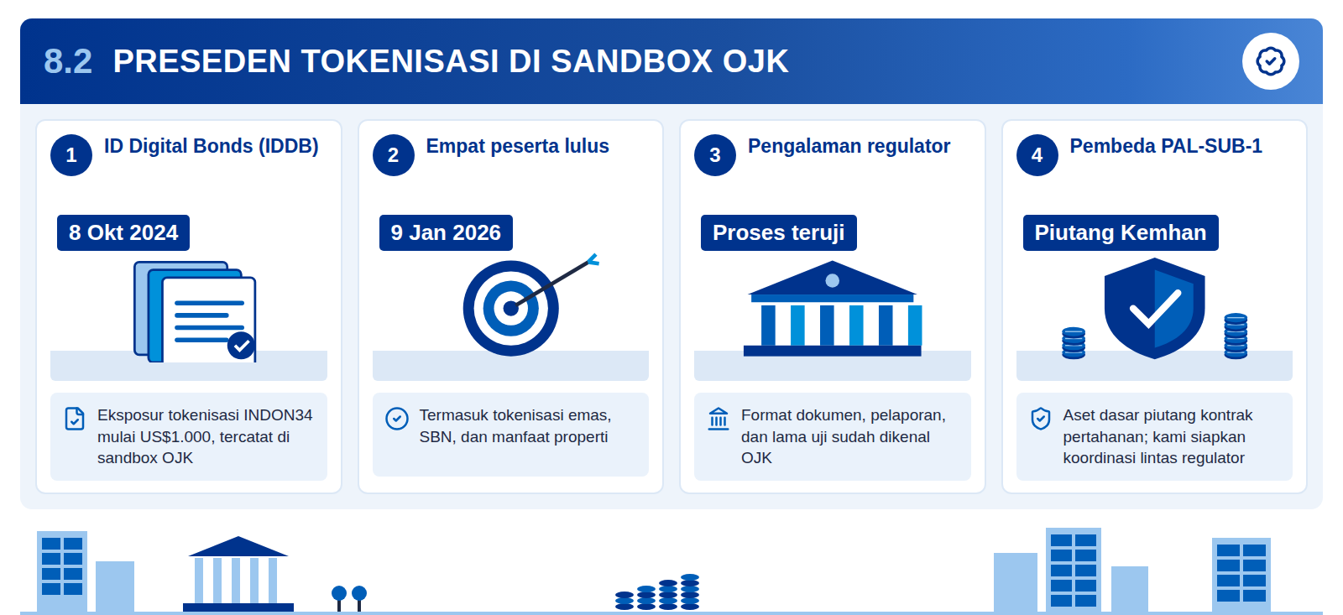
Infografis 8.2: Jejak tokenisasi di sandbox OJK
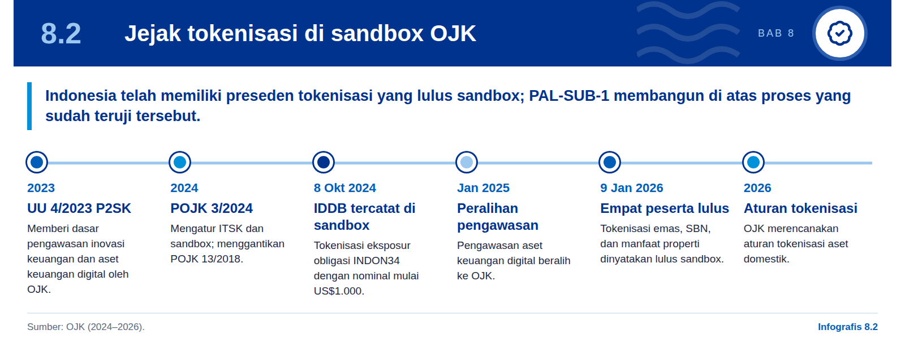
Preseden domestik menunjukkan OJK telah membangun pengalaman praktis menguji tokenisasi. ID Digital Bonds menawarkan eksposur tokenisasi atas obligasi negara INDON34 dengan nominal mulai US$1.000 dan tercatat di sandbox OJK pada 8 Oktober 2024. Pada 9 Januari 2026, OJK mengumumkan empat peserta sandbox yang lulus, mencakup tokenisasi emas, SBN, dan manfaat properti, sekaligus menyatakan akan menyusun aturan tokenisasi aset domestik selama 2026 (OJK). Momentum regulasi ini mendukung pendaftaran PAL-SUB-1 pada waktu yang tepat.
PAL-SUB-1 membawa unsur baru yang kami siapkan sejak awal. Aset dasarnya adalah piutang termin kontrak pertahanan yang dibayar dari APBN, nilainya dibuktikan dengan ZK-SNARK tanpa membuka spesifikasi, dijangkari Danantara, dan diverifikasi surveyor BKI. Kombinasi ini melibatkan OJK, Kemhan, Kemenkeu, Bank Indonesia, dan BSSN. Kami merekomendasikan satu forum koordinasi lintas lembaga sejak pra-konsultasi, sehingga setiap regulator menerima gambaran yang sama dan pertanyaan dijawab sekali untuk semua.
Tabel 12: Preseden sandbox dan desain PAL-SUB-1
Aspek | Preseden IDDB dan lulusan 2026 | PAL-SUB-1 | Respons desain kami
Aset dasar | Obligasi negara, SBN, emas, properti | Piutang termin kontrak Kemhan | Cessie diakui Kemhan dan Kemenkeu
Transparansi aset | Harga dan dokumen publik | Nilai dibuktikan ZK-SNARK | Klasifikasi data oleh Kemhan dan BSSN
Investor | Termasuk ritel bernominal kecil | Institusional, 100 wallet | Ritel hanya setelah gerbang bukti
Regulator terlibat | Terutama OJK | OJK, Kemhan, Kemenkeu, BI, BSSN | Forum koordinasi sejak pra-konsultasi

Sumber: OJK (2024–2026); rancangan PALCapital (Rev B); analisis kami.
Pengalaman ini mempercepat persiapan dokumen PAL-SUB-1. Tim kami akan menyusun rencana uji, kebijakan KYB/AML, mekanisme pelaporan, dan prosedur penanganan pengaduan dengan merujuk pada praktik yang telah diterima OJK dalam pengujian sebelumnya. Dengan demikian, perhatian regulator dapat dipusatkan pada unsur yang benar-benar baru, yaitu piutang negara, kerahasiaan pertahanan, dan verifikasi fisik oleh BKI, bukan pada aspek operasional yang sudah dikenal.
Kami memakai preseden ini sebagai acuan proses. Pengalaman IDDB dan lulusan 2026 memberi gambaran format dokumen, cara pelaporan, dan lama pengujian yang diharapkan OJK. Dokumen pra-konsultasi PAL-SUB-1 akan memetakan setiap perbedaan terhadap preseden tersebut beserta kontrol yang menjawabnya. Dengan koordinasi dini ini, risiko keterlambatan regulasi turun dari tingkat inheren TINGGI menjadi residual SEDANG (lihat Bab 10).

8.3 Rel pembayaran BI dan Rupiah Digital
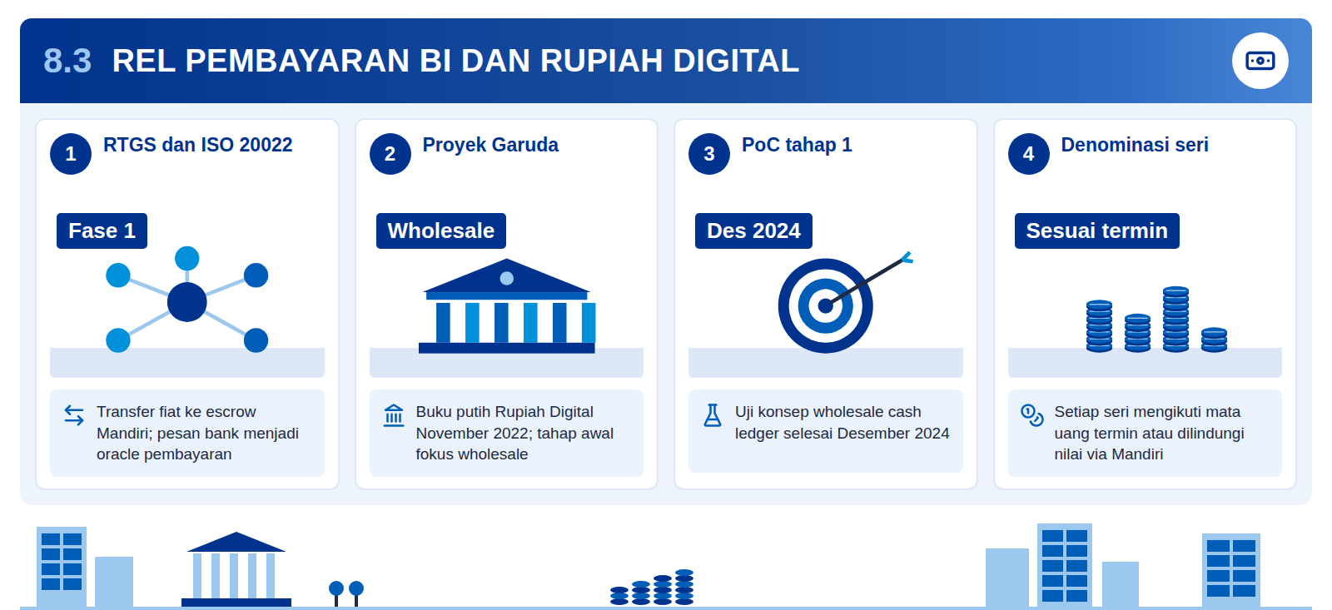
Infografis 8.3: Rel pembayaran per fase
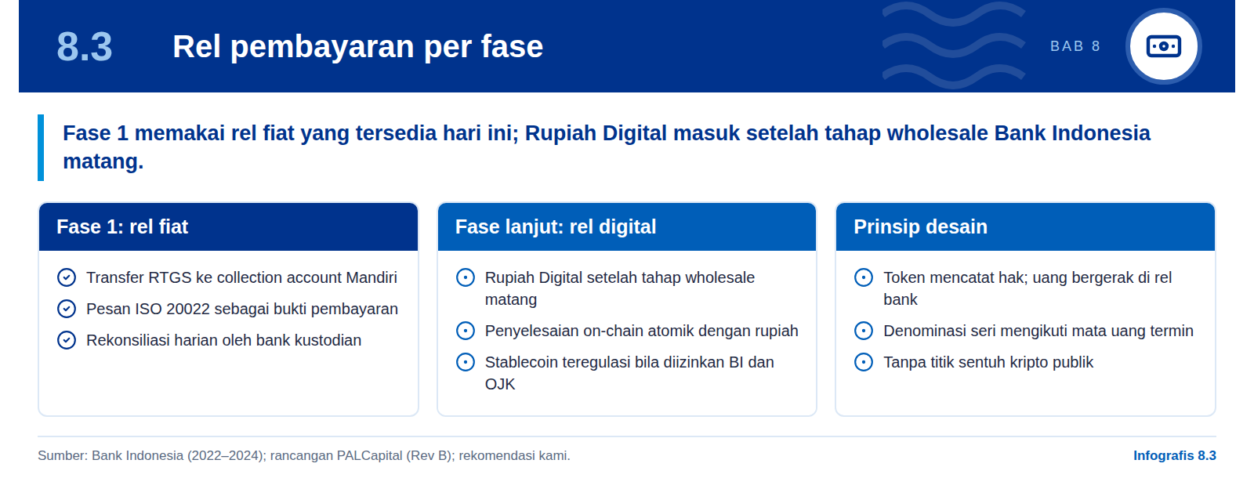
Untuk Fase 1, kami merekomendasikan rel fiat yang sudah beroperasi. Seluruh termin Kemhan dan pencairan ke vendor mengalir melalui RTGS ke dan dari rekening Bank Mandiri, dengan pesan berstandar ISO 20022 sebagai bukti pembayaran. Token PAL-SUB-1 berfungsi sebagai register hak dan status, bukan alat bayar. Pilihan ini menghindari titik sentuh kripto publik, sejalan dengan sifat instrumen yang dibayar dari APBN, dan tidak menambah ketergantungan pada infrastruktur yang belum tersedia.
Rupiah Digital kami tempatkan pada fase lanjut. Bank Indonesia menerbitkan buku putih Proyek Garuda pada November 2022, makalah konsultatif wholesale cash ledger pada Januari 2023, dan menyelesaikan uji konsep tahap 1 untuk segmen wholesale pada Desember 2024 (Bank Indonesia). Ketika tahap wholesale matang dan tersedia bagi pelaku terkait, penyelesaian on-chain dengan rupiah dapat diintegrasikan tanpa mengubah kontrak token, karena arsitektur kami memisahkan lapisan pencatatan dari lapisan pembayaran. Transisi ini kami jadwalkan sebagai pilihan pada Fase 3, bukan sebagai prasyarat pilot.
Oracle pembayaran kami lengkapi dengan rekonsiliasi harian. Smart contract mengetahui pembayaran termin melalui oracle yang membaca pesan ISO 20022 dari bank. Kami merekomendasikan rekonsiliasi harian antara saldo collection account dan catatan on-chain, ditandatangani bank kustodian, sebagai kontrol wajib sebelum waterfall dieksekusi. Selisih apa pun menghentikan eksekusi otomatis hingga diselesaikan, sehingga waterfall selalu berjalan atas data yang telah dicocokkan.
- Mata uang. Setiap seri didenominasi dalam mata uang termin yang mendasarinya, atau dilindungi nilai melalui Mandiri, untuk menghindari ketidakcocokan valas.
- Bukti pembayaran. Pesan ISO 20022 dan konfirmasi bank kustodian menjadi dasar setiap langkah waterfall.
- Transisi. Rel digital diaktifkan hanya setelah BI dan OJK menyatakan rel tersebut tersedia bagi pelaku terkait.

8.4 Kerahasiaan pertahanan dan keamanan siber
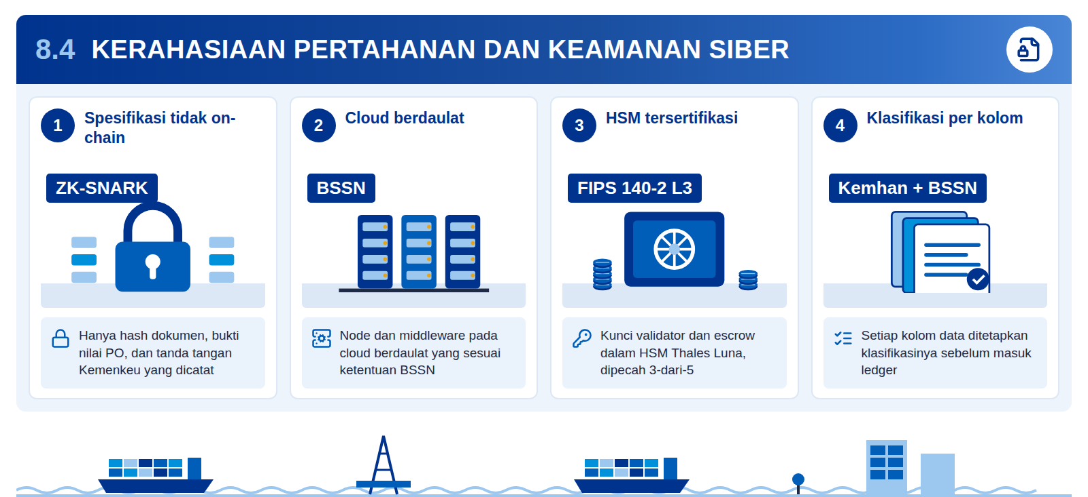
Infografis 8.4: Lapisan perlindungan data rahasia
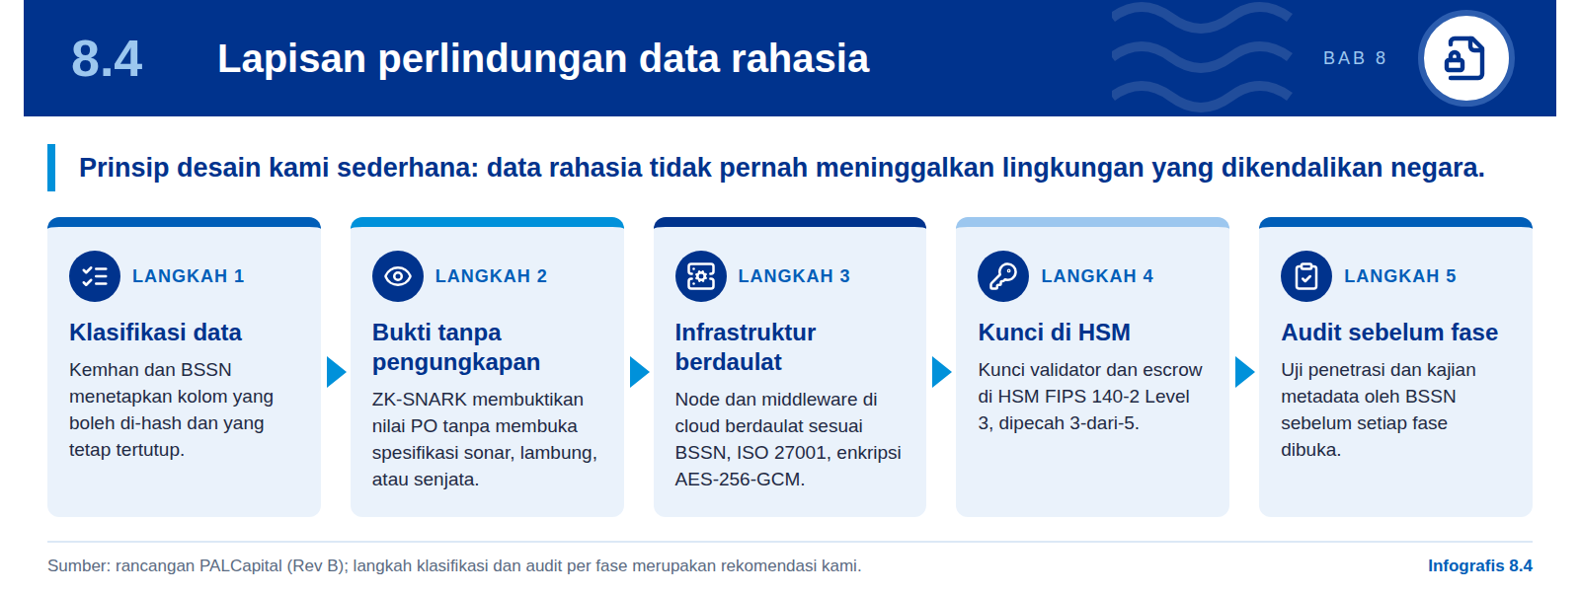
Perlindungan informasi pertahanan adalah prinsip desain pertama PAL-SUB-1. Kontrak kapal selam dan fregat memuat spesifikasi yang dilindungi, dan UU 14/2008 tentang Keterbukaan Informasi Publik mengecualikan informasi yang dapat membahayakan pertahanan negara. Karena itu spesifikasi sonar, lambung, dan senjata tidak pernah dicatat on-chain. Ledger hanya memuat hash dokumen, bukti ZK-SNARK atas nilai PO, dan tanda tangan Kemenkeu, sehingga investor memperoleh kepastian nilai tanpa akses ke isi teknis kontrak.
Kontrol teknis yang kami rekomendasikan setara praktik perbankan. Data dienkripsi AES-256-GCM saat tersimpan serta TLS 1.3 dan mTLS saat transit. Kunci disimpan dalam HSM Thales Luna bersertifikat FIPS 140-2 Level 3 dengan pemisahan kunci Shamir 3-dari-5, kode diaudit dengan Slither dan Mythril, dan operasi mengikuti ketentuan BSSN serta ISO 27001. Seluruh middleware berjalan di Kubernetes pada cloud berdaulat yang sesuai ketentuan BSSN. Kepatuhan setiap kontrol diuji ulang oleh BSSN sebelum go-live.
Metadata kami perlakukan sama seriusnya dengan spesifikasi. Jadwal pencairan T1–T4, nilai termin, nama pemasok, waktu uji laut, dan foto bergeotag dari aplikasi surveyor dapat mengungkap kemajuan program bila dibaca secara agregat. Kami merekomendasikan Kemhan dan BSSN menetapkan klasifikasi setiap kolom data yang masuk ke ledger, aplikasi surveyor, dan portal investor sebelum registrasi sandbox. Data yang tidak lolos klasifikasi tetap off-chain di sistem PT PAL.
Hak akses dibedakan menurut kebutuhan. Node auditor baca-saja untuk Kemhan dan OJK memberi transparansi penuh bagi pengawas. Sebaliknya, investor institusional menerima laporan agregat yang telah disaring, cukup untuk memantau status tranche dan waterfall. Pembedaan hak baca ini dituangkan dalam aturan jaringan dan perjanjian investor, sehingga risiko kebocoran data rahasia turun dari tingkat inheren TINGGI menjadi residual RENDAH.

Rekomendasi kami
Sebelum registrasi sandbox, Kemhan dan BSSN menerbitkan ketetapan tertulis tentang klasifikasi data PAL-SUB-1, mencakup ledger, aplikasi surveyor, dan portal investor. Ketetapan ini menjadi lampiran dokumen registrasi OJK dan diperbarui sebelum setiap fase.

8.5 Kepastian hukum pengalihan piutang
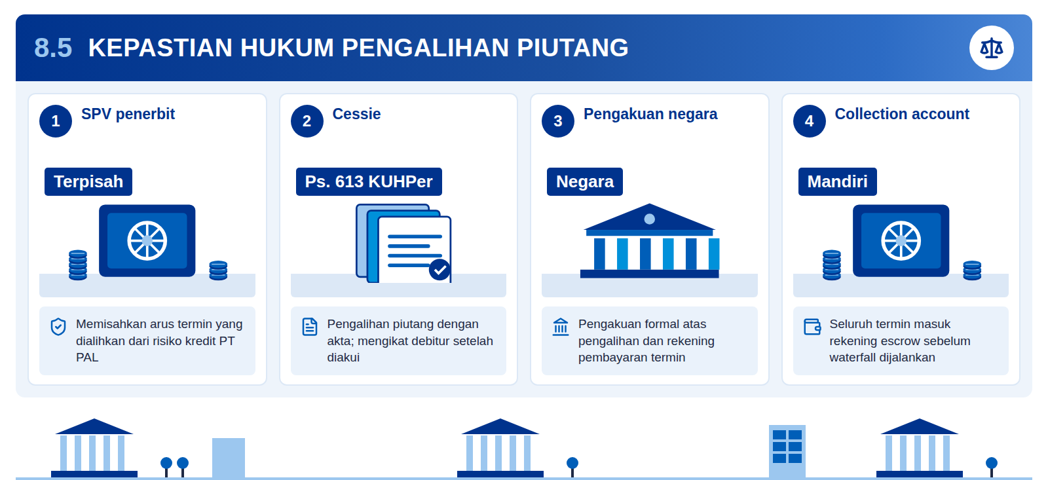
Infografis 8.5: Rantai kepastian hak investor
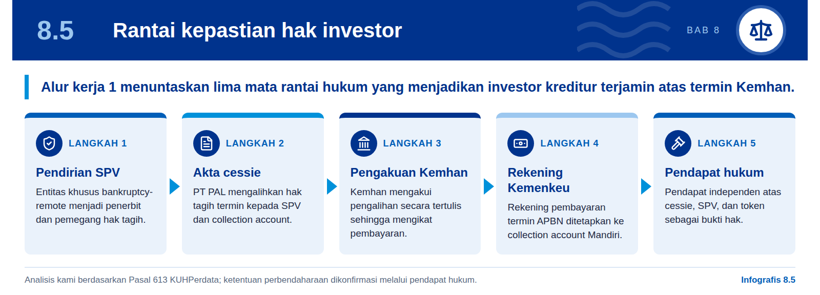
Kedudukan investor sebagai kreditur terjamin bertumpu pada pengalihan piutang yang sah. Rancangan kami menetapkan bahwa setiap termin Kemhan dibayar ke collection account Mandiri dan dibagi melalui waterfall, dengan imbal hasil investor didahulukan. Agar kedudukan ini bertahan bahkan bila PT PAL mengalami kesulitan keuangan, hak tagih atas termin harus berpindah secara sah dan negara sebagai debitur harus membayar ke rekening yang ditunjuk. Karena itu prasyarat hukum ini kami jadikan Alur Kerja 1.
Mekanisme hukumnya adalah cessie kepada SPV. Pasal 613 KUHPerdata mengatur pengalihan piutang atas nama melalui akta, yang berakibat bagi debitur setelah diberitahukan kepadanya atau diakuinya secara tertulis. Kami merekomendasikan PT PAL mengalihkan hak tagih termin Scorpène unit 1 kepada SPV, dengan pengakuan formal dari Kemhan dan penetapan rekening pembayaran oleh Kemenkeu. Praktik sekuritisasi arus masa depan di pasar berkembang menunjukkan bahwa struktur SPV dengan kepastian hukum atas arus kas memberi keunggulan biaya yang nyata (Ketkar & Ratha, 2001).
Tabel 13: Keluaran Alur Kerja 1 dan penanggung jawab
Keluaran | Penanggung jawab | Waktu
Pendirian SPV dan akta pendirian | PT PAL; konsultan hukum | Hari 0–45
Kajian klausul pengalihan dalam kontrak Scorpène | PT PAL; Kemhan | Hari 0–30
Akta cessie dan pengakuan tertulis Kemhan | Kemhan; PT PAL | Hari 30–75
Penetapan rekening pembayaran termin APBN | Kemenkeu | Hari 30–75
Akta tripartit PT PAL–Danantara–Mandiri | Danantara; Mandiri; PT PAL | Hari 45–90
Pendapat hukum independen | Konsultan hukum | Hari 60–90

Hari dihitung sejak keputusan Direksi; target perencanaan kami yang perlu disepakati para pihak.
Alur Kerja 1 kami jalankan paralel dengan persiapan teknis. Selama dokumen hukum disusun, jaringan dan aplikasi disiapkan di lingkungan staging tanpa menyentuh dana atau data produksi. Dengan pembagian ini, jendela kesiapan 90 hari menuju go-live dimulai segera setelah prasyarat hukum tuntas, tanpa menunggu pekerjaan teknis dari awal. Status setiap keluaran dilaporkan mingguan kepada Komite Pengarah PT PAL, Danantara, dan Kemhan.
Dokumen yang sama mengatur skenario perubahan program. Akta tripartit memuat ketentuan bila kontrak diubah, termin bergeser, atau timbul sengketa denda keterlambatan, termasuk urutan pembayaran dan hak investor atas termin berikutnya. Pendapat hukum juga menegaskan bagaimana kepemilikan token diakui sebagai bukti hak atas surat utang yang diterbitkan SPV. Setelah seluruh keluaran ini tersedia, risiko keberlakuan pengalihan piutang turun dari tingkat inheren TINGGI menjadi residual RENDAH.

09

Peta jalan implementasi
Kami merekomendasikan peta jalan tiga fase yang dibuka oleh gerbang bukti, bukan oleh kalender: pilot institusional US$150 juta pada Fase 1, perluasan ke fregat dan kapal selam unit 2 pada 2027, dan skala order book mulai 2028.

9.1 Tiga fase menuju US$1 miliar+
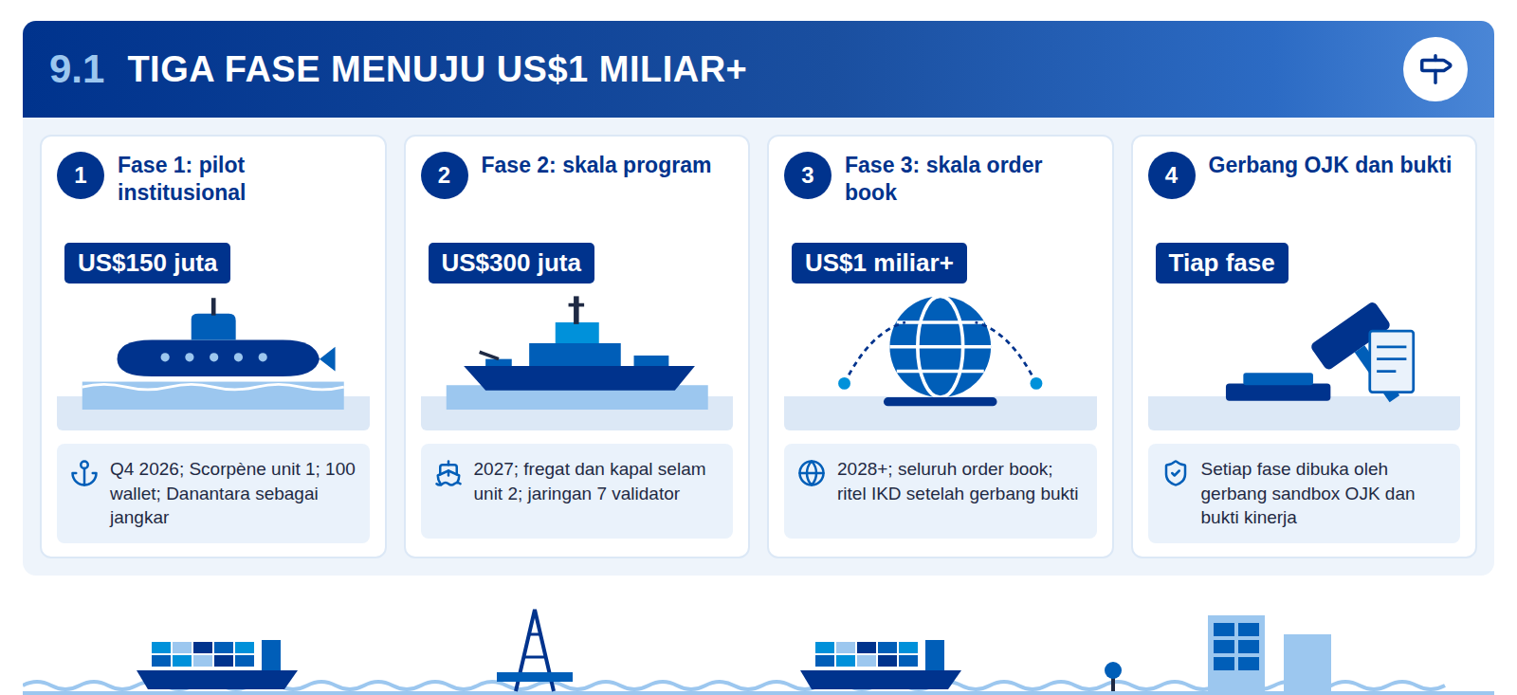
Infografis 9.1: Peta jalan tiga fase PALCapital
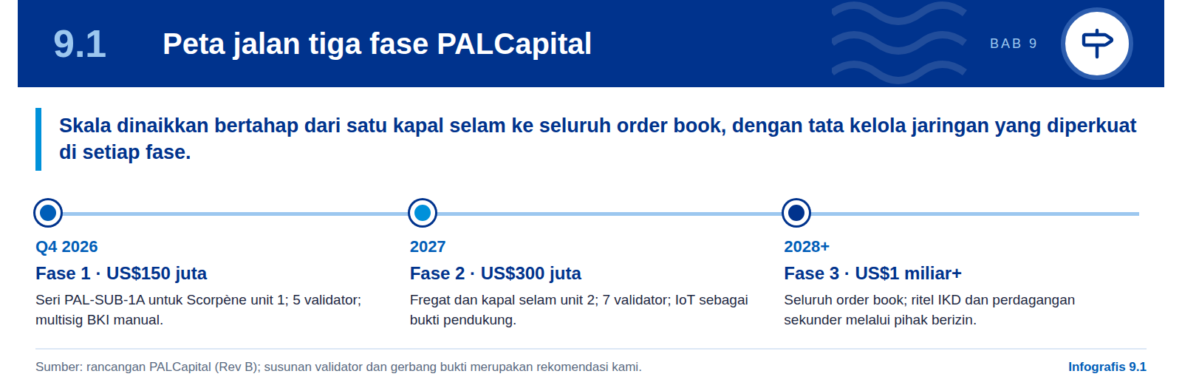
Grafik 9: Tiga fase PALCapital: plafon, cakupan, dan infrastruktur
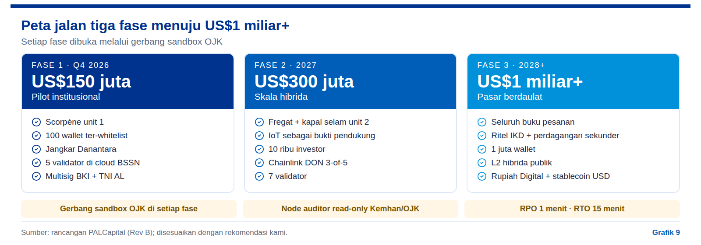
Fase 1 kami rancang sebagai pilot institusional yang terkendali. Plafonnya US$150 juta dalam seri pertama PAL-SUB-1A untuk Scorpène Evolved unit 1, dengan asumsi kerja nilai PO ter-tokenisasi US$500 juta. Investor terbatas pada 100 wallet institusional yang di-whitelist, dengan Danantara sebagai jangkar dan Mandiri, BRI, serta dana negara sebagai ko-investor. Rata-rata satu wallet memegang sekitar US$1,5 juta (US$150 juta ÷ 100), sehingga pilot ini secara praktis merupakan penempatan privat institusional yang mudah diawasi.
Tata kelola jaringan diperkuat seiring kenaikan skala. Fase 1 berjalan pada jaringan Hyperledger Besu privat di cloud berdaulat BSSN dengan lima validator, satu node masing-masing untuk PT PAL, Danantara, BKI, Bank Mandiri, dan BSSN; kuorumnya empat dan jaringan tetap berjalan bila satu node berhenti. Fase 2 menambah menjadi tujuh validator yang menoleransi dua node bermasalah, sesuai rumus n ≥ 3f + 1 yang mendasari IBFT 2.0 (Hyperledger Besu).
Tabel 14: Ringkasan tiga fase yang kami rekomendasikan
Aspek | Fase 1 · Q4 2026 | Fase 2 · 2027 | Fase 3 · 2028+
Plafon | US$150 juta | US$300 juta | US$1 miliar+
Aset dasar | Scorpène unit 1 | Fregat + kapal selam unit 2 | Seluruh order book
Investor | 100 wallet institusional | Institusi lebih luas | Ritel IKD setelah gerbang bukti
Bukti fisik | Multisig BKI dan TNI AL | IoT sebagai pendukung | Bukti teruji dua fase
Jaringan | 5 validator, kuorum 4 | 7 validator, toleransi 2 | L2 hibrida publik
Penyelesaian | Fiat via Mandiri | Fiat via Mandiri | Rupiah Digital bila tersedia

Sumber: rancangan PALCapital (Rev B); rekomendasi kami. Setiap fase digerbangi OJK; RPO 1 menit, RTO 15 menit.
Fase 2 dan 3 memperluas cakupan setelah mekanisme inti terbukti. Fase 2 pada 2027 menggandakan plafon menjadi US$300 juta, menambahkan fregat Merah Putih dan kapal selam unit 2, serta memanfaatkan data IoT galangan sebagai bukti pendukung verifikasi BKI. Fase 3 sejak 2028 menargetkan US$1 miliar+ yang mencakup seluruh order book, dengan investor ritel melalui IKD dan perdagangan sekunder hanya setelah gerbang bukti pada subbab 9.3 terpenuhi. Setiap seri tetap bertenor 720 hari dan dilunasi dari termin yang jatuh dalam tenornya.
Urutan fase mengikuti logika pembuktian, bukan sekadar perluasan nilai. Fase 1 membuktikan tiga hal: hak tagih atas termin dapat dialihkan dan dihormati, pencairan berbasis bukti fisik berjalan tepat waktu, dan waterfall membayar investor sesuai jadwal seri. Setelah ketiganya terbukti pada satu kapal, Fase 2 menguji replikasi pada dua program berbeda dengan pemasok dan jadwal termin yang lain. Fase 3 baru menambah investor ritel dan likuiditas sekunder setelah mekanisme inti teruji di dua fase sebelumnya.

9.2 Jalur 90 hari menuju go-live
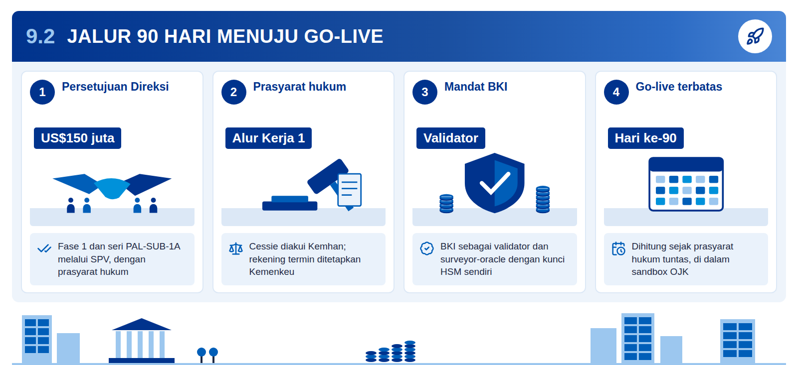
Infografis 9.2: Urutan menuju go-live pilot
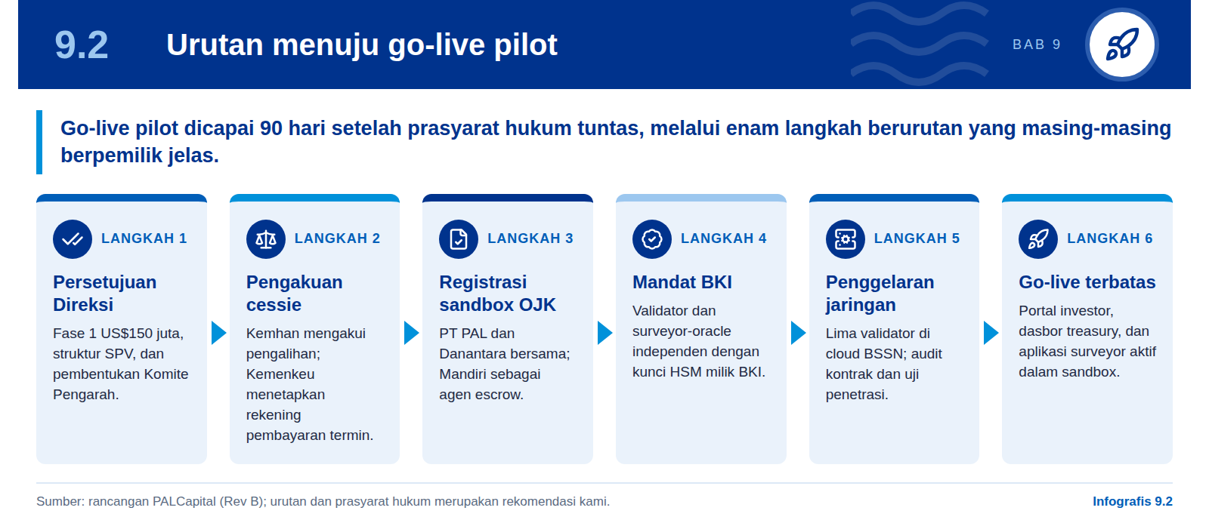
Kami menetapkan kesiapan pilot dalam 90 hari setelah prasyarat hukum tuntas. Urutannya adalah persetujuan Direksi, pengakuan cessie oleh Kemhan dan penetapan rekening oleh Kemenkeu, registrasi sandbox OJK, mandat BKI, penggelaran jaringan, lalu go-live. Hari ke-0 jendela 90 hari adalah saat prasyarat hukum terpenuhi, karena tanpa itu investor belum memiliki kedudukan kreditur terjamin. Go-live berarti peluncuran terbatas di dalam sandbox OJK, yang kemudian berlanjut ke masa uji terkendali selama 12 bulan.
Pekerjaan teknis berjalan paralel agar jendela 90 hari realistis. Selama Alur Kerja 1 menuntaskan dokumen hukum, tim platform menyiapkan jaringan, smart contract, dan aplikasi di lingkungan staging, sementara dokumen registrasi OJK dan kerangka mandat BKI disusun. Ketika prasyarat hukum tuntas, sebagian besar pekerjaan tinggal dipindahkan ke produksi, diaudit, dan diuji ulang. Pola ini menjaga momentum tanpa melepas dana atau data produksi sebelum dasar hukumnya kokoh.
Tabel 15: Jendela 90 hari setelah prasyarat hukum
Langkah | Penanggung jawab | Hari | Keluaran
Pengajuan registrasi sandbox | PT PAL; Danantara | 0–15 | Dokumen registrasi diterima OJK
Penetapan agen escrow dan akta tripartit | IC Danantara; Kemenkeu; Mandiri | 0–30 | Collection account aktif
Mandat BKI dan penunjukan perwira TNI AL | BKI; TNI AL; PT PAL | 0–30 | Penanda tangan multisig ditetapkan
Penggelaran lima validator di cloud BSSN | PT PAL; BSSN; mitra node | 15–60 | Jaringan produksi berjalan
Audit kontrak dan uji penetrasi | Auditor independen; BSSN | 45–75 | Laporan audit tanpa temuan kritis
Uji terintegrasi dan go-live terbatas | PT PAL; Mandiri; BKI | 75–90 | Seri PAL-SUB-1A siap diterbitkan

Estimasi kami; hari dihitung sejak prasyarat hukum tuntas dan bergantung pada penerimaan registrasi oleh OJK.
Setiap langkah memiliki pemilik di luar dan di dalam PT PAL. Registrasi sandbox memerlukan Danantara dan penerimaan OJK, penetapan agen escrow memerlukan Komite Investasi Danantara dan Kemenkeu, dan mandat validator memerlukan keputusan BKI, Bank Mandiri, serta BSSN. Karena itu kami merekomendasikan Komite Pengarah lintas lembaga yang bertemu dua mingguan dan memantau jalur kritis, sehingga hambatan pada satu pihak segera dieskalasi ke tingkat pimpinan.
Hasil akhir jendela ini adalah seri PAL-SUB-1A yang siap diterbitkan. Pada hari ke-90, Komite Pengarah menyampaikan laporan kesiapan kepada Direksi dan Danantara, mencakup status registrasi OJK, hasil audit, kesiapan collection account, dan daftar investor institusional yang telah lulus KYB. Penerbitan seri pertama kemudian diputuskan berdasarkan laporan tersebut. Dengan pola ini, Direksi mengambil keputusan penerbitan atas dasar bukti kesiapan, bukan atas dasar target tanggal semata.

9.3 Gerbang bukti sebelum perluasan
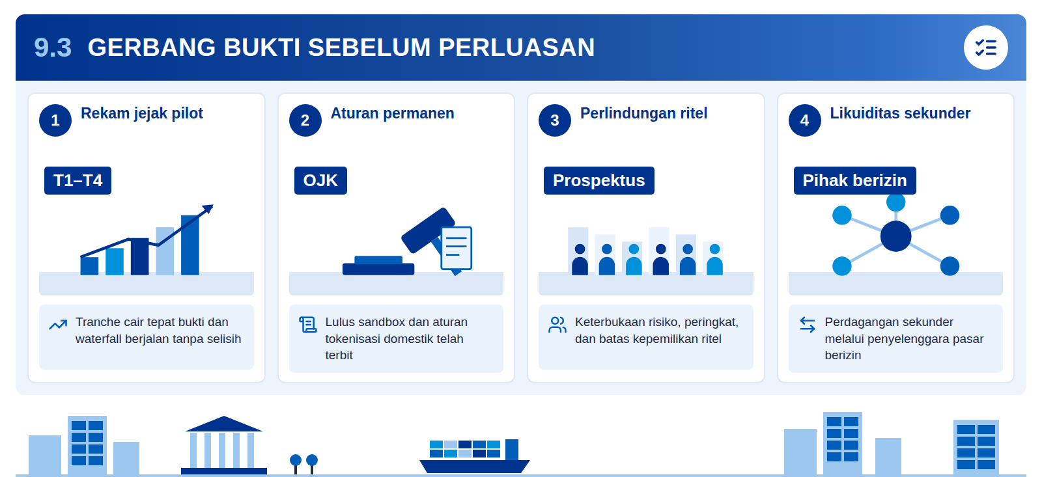
Infografis 9.3: Enam gerbang bukti antarfase
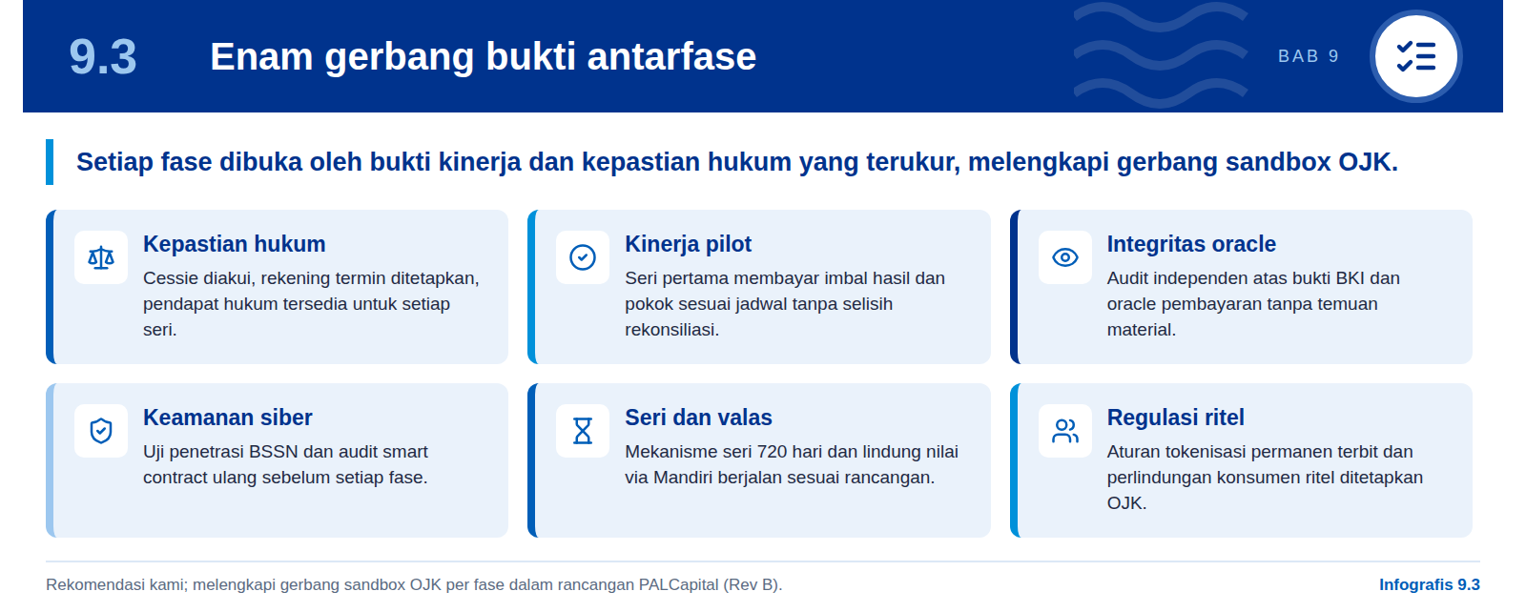
Kami merekomendasikan gerbang berbasis bukti sebagai syarat pembukaan setiap fase. Gerbang sandbox OJK memastikan kepatuhan regulasi. Enam gerbang tambahan kami memastikan kesiapan kelembagaan: kepastian hukum untuk setiap seri, rekam jejak pembayaran seri pertama, audit integritas oracle dan bukti fisik, audit keamanan ulang, berjalannya mekanisme seri dan lindung nilai valas, serta terbitnya aturan ritel yang permanen. Setiap gerbang memiliki ukuran yang dapat diverifikasi pihak independen.
Perluasan ke ritel kami tempatkan paling akhir karena mengubah profil risiko. Pada Fase 1 dan 2, pemegang token adalah institusi yang mampu menilai risiko kontrak pertahanan, tenor, dan valuta. Investor ritel memerlukan keterbukaan yang lebih luas, sementara kerahasiaan pertahanan membatasi apa yang boleh diungkapkan. Karena itu produk ritel melalui IKD baru dibuka setelah dua fase memberi rekam jejak dan OJK menetapkan perlindungan konsumen yang sesuai.
Perdagangan sekunder dijalankan melalui penyelenggara pasar berizin. Fungsi bursa, kliring, dan kustodian efek diatur ketat dan berada di luar bisnis inti galangan kapal. Kami merekomendasikan kemitraan dengan penyelenggara berizin yang menempatkan PAL-SUB-1 sebagai salah satu produknya. Pola ini mempercepat akses likuiditas bagi investor sekaligus menjaga PT PAL tetap fokus pada pembangunan kapal.

Rekomendasi kami
Direksi menyetujui Fase 1 dengan plafon US$150 juta dan investor institusional. Fase 2 dan 3 diputuskan terpisah setelah enam gerbang bukti dipenuhi dan dilaporkan kepada Dewan Komisaris, Danantara, dan OJK.

Ukuran keberhasilan diumumkan sejak awal. Ketepatan pencairan tranche, kelancaran waterfall, pelunasan seri sesuai jadwal, dan nihilnya insiden keamanan menjadi indikator utama Fase 1. Evaluasi oleh pihak independen sebelum perluasan melindungi reputasi PT PAL, Danantara, dan negara, sekaligus memberi dasar yang kuat bagi investor baru pada fase berikutnya.
Gerbang bukti juga memudahkan Danantara menambah alokasi. Sebagai investor jangkar, Danantara membutuhkan dasar yang objektif sebelum menaikkan eksposur dari US$150 juta ke US$300 juta dan selanjutnya ke skala order book. Laporan evaluasi gerbang memberi dasar tersebut dalam format yang dapat dibandingkan antarfase. Ko-investor seperti Mandiri, BRI, dan dana negara juga dapat menggunakan laporan yang sama dalam proses persetujuan internal mereka.

10

Risiko utama dan mitigasi
Analisis kami mengidentifikasi dua belas risiko utama. Lima bertingkat inheren tinggi atau sedang–tinggi. Dengan mitigasi yang kami rancang, sepuluh turun ke tingkat residual rendah dan dua, yaitu regulasi dan jadwal program, tetap sedang dan dipantau ketat.

10.1 Peta risiko: inheren dan residual
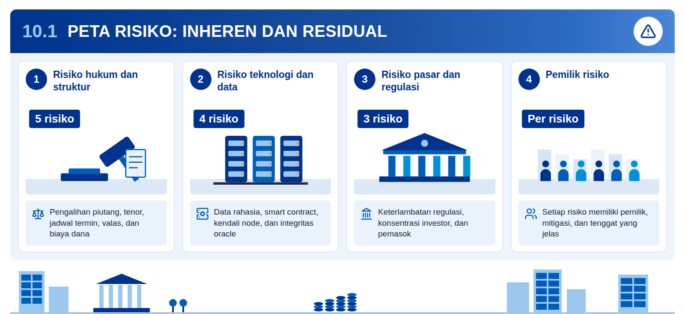
Infografis 10.1: Profil risiko sebelum dan sesudah
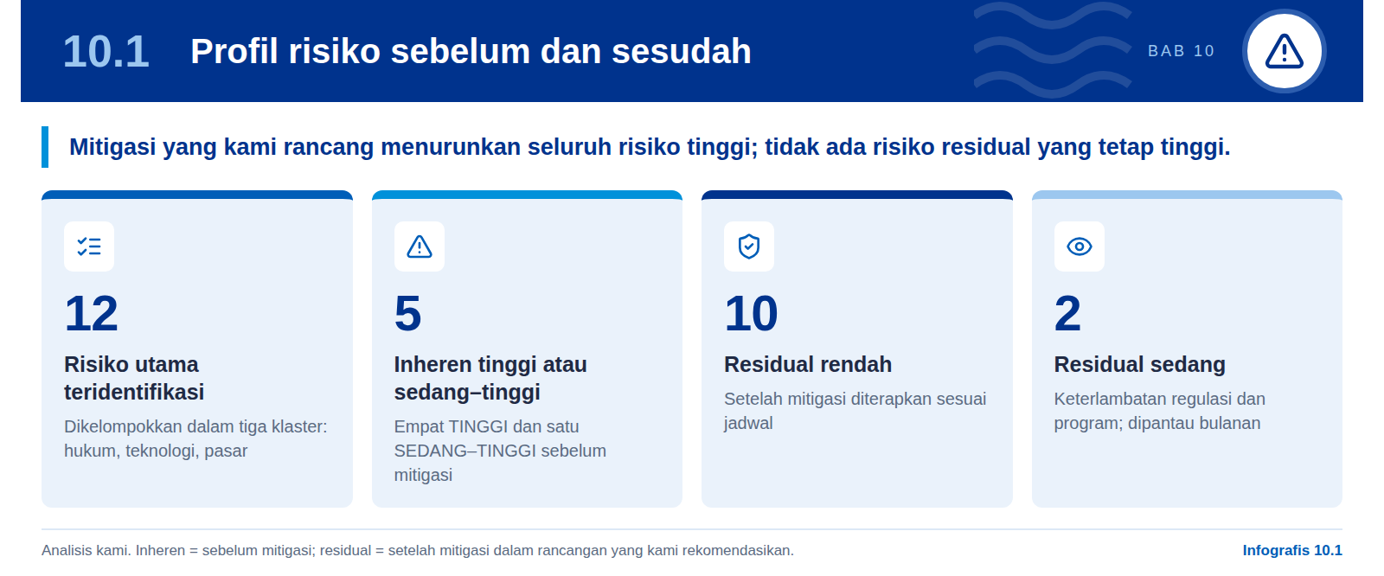
Grafik 10: Peringkat risiko inheren dan residual setelah mitigasi
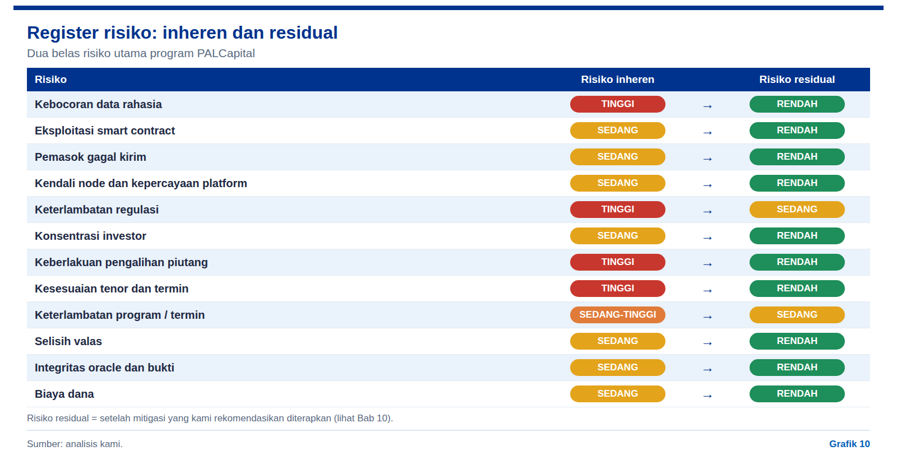
Kami menilai setiap risiko dua kali: sebelum dan sesudah mitigasi. Peringkat inheren menggambarkan tingkat risiko bila PAL-SUB-1 dijalankan tanpa kontrol tambahan. Peringkat residual menggambarkan tingkat risiko setelah mitigasi dalam rancangan kami diterapkan sesuai jadwal. Keduanya menggabungkan kemungkinan terjadinya peristiwa dan besarnya dampak terhadap investor, PT PAL, dan negara. Dengan cara ini Direksi dapat melihat seberapa besar penurunan risiko yang bergantung pada pelaksanaan setiap alur kerja.
Tabel 16: Register risiko PAL-SUB-1
Risiko | Inheren | Residual | Pemilik
Keberlakuan pengalihan piutang | TINGGI | RENDAH | PT PAL; Kemhan; Kemenkeu
Ketidakcocokan tenor | TINGGI | RENDAH | PT PAL Treasury; Danantara
Kebocoran data rahasia | TINGGI | RENDAH | Kemhan; BSSN; PT PAL
Keterlambatan regulasi | TINGGI | SEDANG | PT PAL; Danantara
Keterlambatan program / termin | SEDANG–TINGGI | SEDANG | PT PAL; Kemhan
Eksploitasi smart contract | SEDANG | RENDAH | PT PAL; auditor independen
Pemasok gagal kirim | SEDANG | RENDAH | PT PAL; BKI
Kendali node / kepercayaan platform | SEDANG | RENDAH | Danantara; BSSN
Konsentrasi investor | SEDANG | RENDAH | Danantara; Mandiri
Valas | SEDANG | RENDAH | PT PAL Treasury; Mandiri
Integritas oracle dan bukti | SEDANG | RENDAH | BKI; Mandiri
Biaya dana | SEDANG | RENDAH | Danantara; PT PAL

Analisis kami. Pemilik pertama memimpin mitigasi; pemilik berikutnya wajib mendukung.
Dua belas risiko dikelompokkan dalam tiga klaster. Klaster hukum dan struktur keuangan mencakup pengalihan piutang, tenor, jadwal termin, valas, dan biaya dana. Klaster teknologi, data, dan jaringan mencakup kebocoran data rahasia, smart contract, kendali node, serta integritas oracle dan bukti. Klaster pasar dan regulasi mencakup keterlambatan regulasi, konsentrasi investor, dan pemasok gagal kirim. Setiap klaster diuraikan pada subbab berikutnya beserta mitigasi, pemilik, dan tenggat waktunya.
Risiko terbesar bersifat kelembagaan, bukan teknologi. Empat risiko inheren TINGGI terkait kepastian hukum, struktur tenor, kerahasiaan data, dan kesiapan regulasi. Teknologi blockchain tidak dapat menurunkan keempatnya; yang menurunkannya adalah dokumen hukum, desain keuangan, klasifikasi data, dan koordinasi regulator. Karena itu mitigasi kami ditempatkan pada lapisan tempat risiko itu muncul, dan pelaksanaannya dibagi ke dalam lima alur kerja yang diuraikan pada Bab 11.
Dua risiko residual sedang diterima secara sadar. Keterlambatan regulasi dan keterlambatan program tidak sepenuhnya berada dalam kendali PT PAL dan Danantara. Kami tidak menurunkannya ke tingkat rendah, tetapi membatasi dampaknya melalui jadwal adaptif, struktur seri 720 hari, dan cadangan imbal hasil. Keduanya dipantau bulanan oleh Komite Pengarah dan dilaporkan kepada Dewan Komisaris.
Pembacaan register ini sederhana bagi pengambil keputusan. Kolom inheren menunjukkan mengapa mitigasi diperlukan, kolom residual menunjukkan hasil yang dapat diharapkan, dan kolom pemilik menunjukkan siapa yang bertanggung jawab. Penurunan dari inheren ke residual bukan janji otomatis; penurunan itu hanya terjadi bila setiap pemilik menuntaskan mitigasinya tepat waktu, dan karena itu kemajuannya dilaporkan secara berkala.

10.2 Risiko hukum dan struktur keuangan
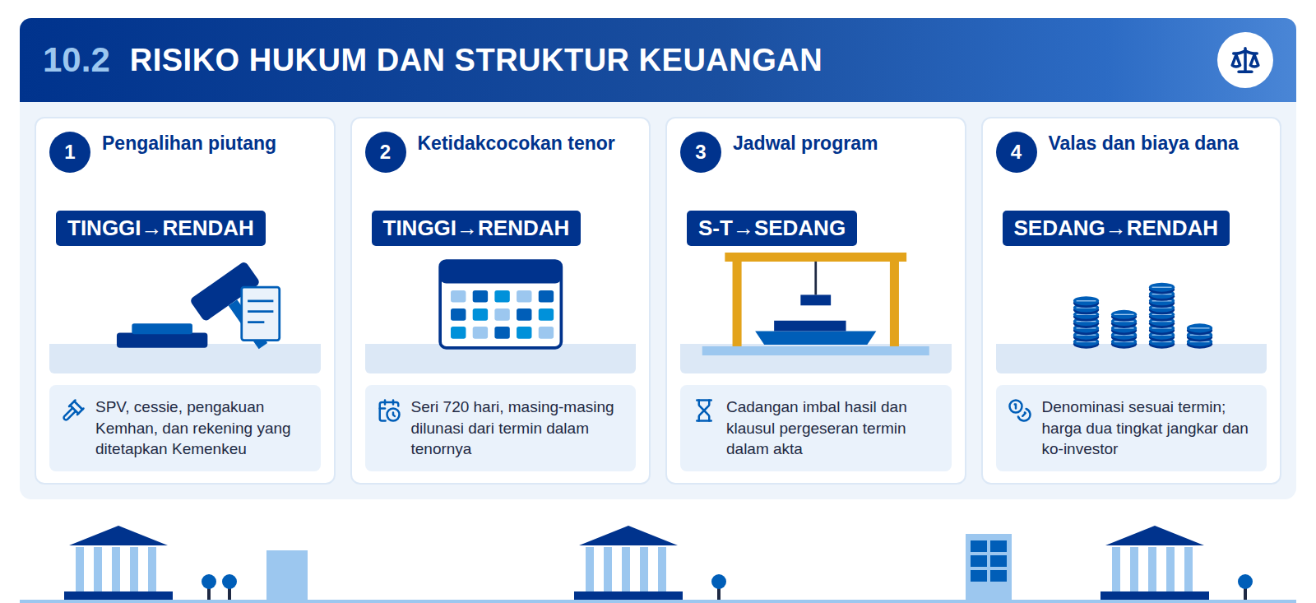
Infografis 10.2: Risiko struktur dan mitigasi kami
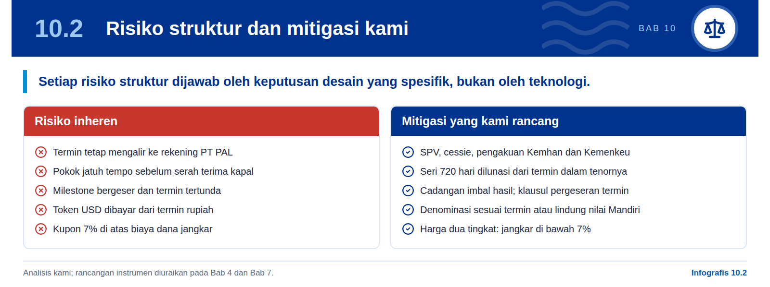
Keberlakuan pengalihan piutang adalah risiko yang paling menentukan. Kedudukan investor sebagai kreditur terjamin hanya berlaku bila hak tagih atas termin berpindah secara sah dan negara membayar ke collection account. Berdasarkan Pasal 613 KUHPerdata, cessie berakibat bagi debitur setelah diberitahukan atau diakuinya. Mitigasi kami adalah penerbitan melalui SPV bankruptcy-remote, akta cessie, pengakuan tertulis Kemhan, penetapan rekening oleh Kemenkeu, dan pendapat hukum independen. Dengan seluruhnya, risiko turun dari TINGGI menjadi RENDAH.
Ketidakcocokan tenor kami selesaikan dengan struktur seri. Siklus bangun kapal selam berlangsung 60–96 bulan, sedangkan setiap seri PAL-SUB-1 bertenor 720 hari. Karena itu kami merekomendasikan penerbitan berseri (PAL-SUB-1A, 1B, dan seterusnya), masing-masing dilunasi dari termin yang jatuh dalam tenornya, dengan seri berikutnya membiayai kebutuhan sisa hingga serah terima. Investor tidak lagi bergantung pada pembayaran saat serah terima akhir, sehingga risiko turun dari TINGGI menjadi RENDAH.
Jadwal program tetap menjadi risiko residual sedang. Milestone kapal perang lazim bergeser; fregat Merah Putih, misalnya, efektif pada Mei 2021 dengan perkiraan masuk dinas 2028–2029. Kami menyiapkan cadangan imbal hasil di collection account, klausul pergeseran termin dalam akta tripartit, dan jadwal seri yang memberi ruang penyangga. Langkah ini menurunkan risiko dari SEDANG–TINGGI menjadi SEDANG, tetapi tidak menghapusnya.
Tabel 17: Mitigasi risiko hukum dan struktur
Risiko | Inheren → residual | Mitigasi utama | Pemilik | Waktu
Pengalihan piutang | TINGGI → RENDAH | SPV; cessie; pengakuan Kemhan; rekening Kemenkeu; pendapat hukum | PT PAL; Kemhan; Kemenkeu | Sebelum go-live
Ketidakcocokan tenor | TINGGI → RENDAH | Seri 720 hari dilunasi dari termin dalam tenornya | PT PAL Treasury; Danantara | Sebelum seri 1A
Program / termin | SEDANG–TINGGI → SEDANG | Cadangan imbal hasil; klausul pergeseran termin | PT PAL; Kemhan | Akta tripartit
Valas | SEDANG → RENDAH | Denominasi sesuai termin atau lindung nilai Mandiri | PT PAL Treasury; Mandiri | Setiap seri
Biaya dana | SEDANG → RENDAH | Harga dua tingkat; pembanding Patriot Bond | Danantara; PT PAL | Term sheet

Analisis kami. Waktu merujuk pada tonggak dalam peta jalan Bab 9.
Valas dan biaya dana diturunkan melalui keputusan penetapan harga. Setiap seri didenominasi dalam mata uang termin yang mendasarinya atau dilindungi nilai melalui Mandiri. Untuk biaya dana, kami merekomendasikan harga dua tingkat: Danantara sebagai jangkar menerima biaya dananya ditambah margin, di bawah 7%, sedangkan ko-investor menerima 7%. Patriot Bond Danantara berkupon 2% (Rp51,75 triliun, Agustus 2025) menjadi acuan, sehingga biaya gabungan bagi PT PAL berada di bawah 7%.

10.3 Risiko teknologi, data, dan jaringan
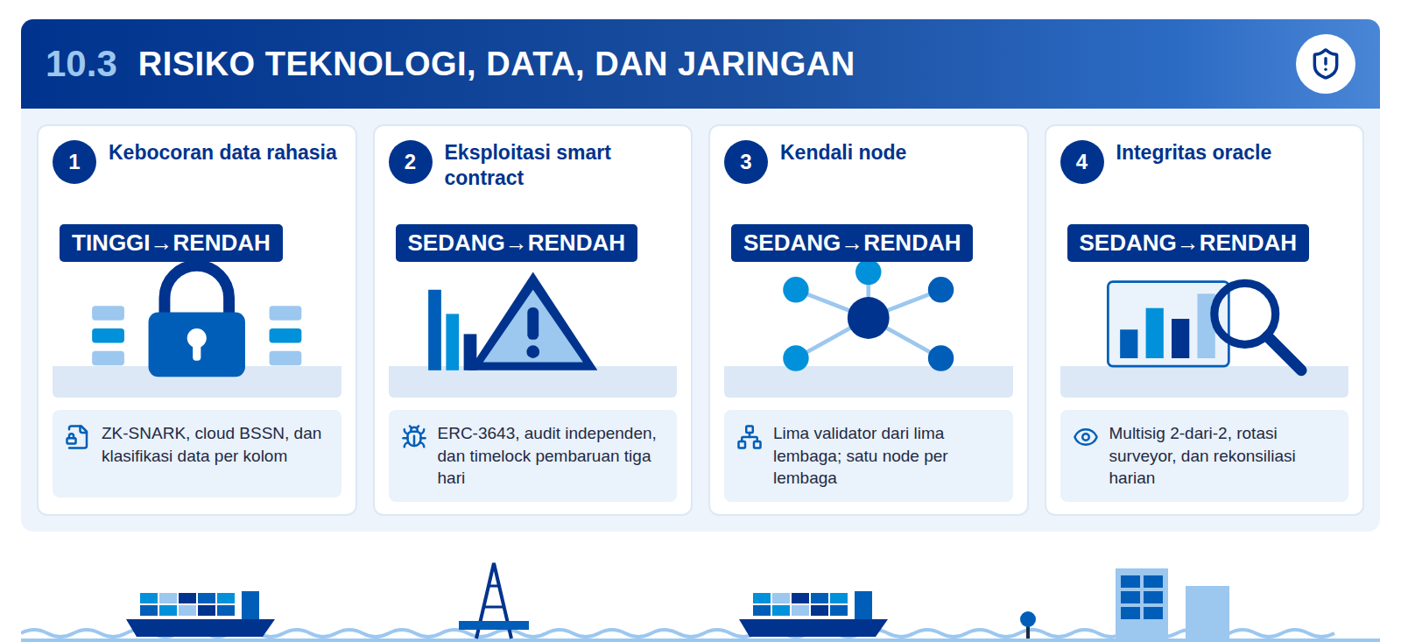
Infografis 10.3: Lapisan pertahanan teknologi dan data
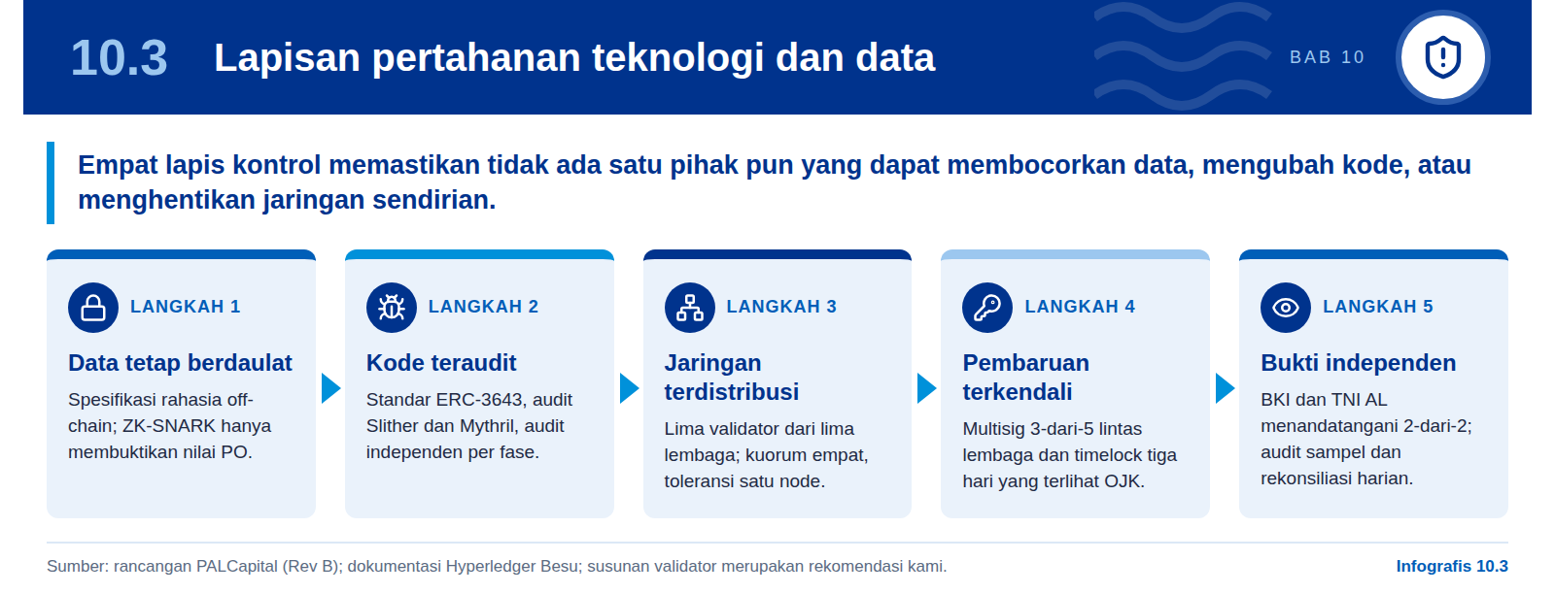
Kebocoran data rahasia kami tangani dengan prinsip data tetap berdaulat. Spesifikasi sonar, lambung, dan senjata tidak pernah dicatat on-chain; ledger hanya memuat hash dokumen, bukti ZK-SNARK atas nilai PO, dan tanda tangan Kemenkeu. Infrastruktur berjalan di cloud berdaulat sesuai ketentuan BSSN dengan kunci di HSM FIPS 140-2 Level 3. Klasifikasi setiap kolom data oleh Kemhan dan BSSN menutup risiko metadata, sehingga risiko turun dari TINGGI menjadi RENDAH.
Risiko smart contract ditekan oleh standar, audit, dan kesederhanaan. Token memakai standar ERC-3643 yang memeriksa identitas dan aturan kepatuhan sebelum setiap transfer (ERC-3643 Association). Kontraknya sederhana, tidak memiliki fungsi penarikan ke PT PAL, diaudit dengan Slither dan Mythril, dan diaudit ulang oleh pihak independen sebelum setiap fase. Pembaruan kode memerlukan multisig 3-dari-5 dan timelock tiga hari yang terlihat oleh OJK.
Susunan lima validator menghapus kendali satu pihak atas jaringan. Dalam rancangan kami, PT PAL, Danantara, BKI, Bank Mandiri, dan BSSN masing-masing memegang satu node. IBFT 2.0 memerlukan sedikitnya dua pertiga validator beroperasi (Hyperledger Besu), sehingga dengan kuorum empat dari lima, tidak ada satu lembaga pun yang dapat memfinalisasi blok sendirian ataupun menghentikan rantai. Node auditor baca-saja untuk Kemhan dan OJK melengkapi pengawasan.
Tabel 18: Mitigasi risiko teknologi, data, dan jaringan
Risiko | Inheren → residual | Mitigasi utama | Pemilik | Waktu
Kebocoran data rahasia | TINGGI → RENDAH | ZK-SNARK; cloud BSSN; klasifikasi data per kolom | Kemhan; BSSN; PT PAL | Sebelum registrasi
Eksploitasi smart contract | SEDANG → RENDAH | ERC-3643; audit independen; multisig dan timelock | PT PAL; auditor | Sebelum tiap fase
Kendali node | SEDANG → RENDAH | Lima validator dari lima lembaga; tujuh pada Fase 2 | Danantara; BSSN | Penggelaran jaringan
Integritas oracle dan bukti | SEDANG → RENDAH | Multisig 2-dari-2; rotasi surveyor; rekonsiliasi harian | BKI; Mandiri | Setiap tranche

Analisis kami berdasarkan dokumentasi Hyperledger Besu dan ERC-3643.
Integritas bukti fisik diperkuat dengan kontrol independen. Pencairan tranche memerlukan tanda tangan surveyor BKI dan perwira TNI AL dalam multisig 2-dari-2, dengan foto bergeotag dan stempel waktu. Kami menambahkan rotasi surveyor, audit sampel oleh pihak ketiga, dan rekonsiliasi harian antara oracle ISO 20022 dan saldo collection account. Lapisan ini menutup risiko kolusi dan bukti keliru, sehingga risiko turun dari SEDANG menjadi RENDAH.

10.4 Risiko pasar, regulasi, dan pemantauan
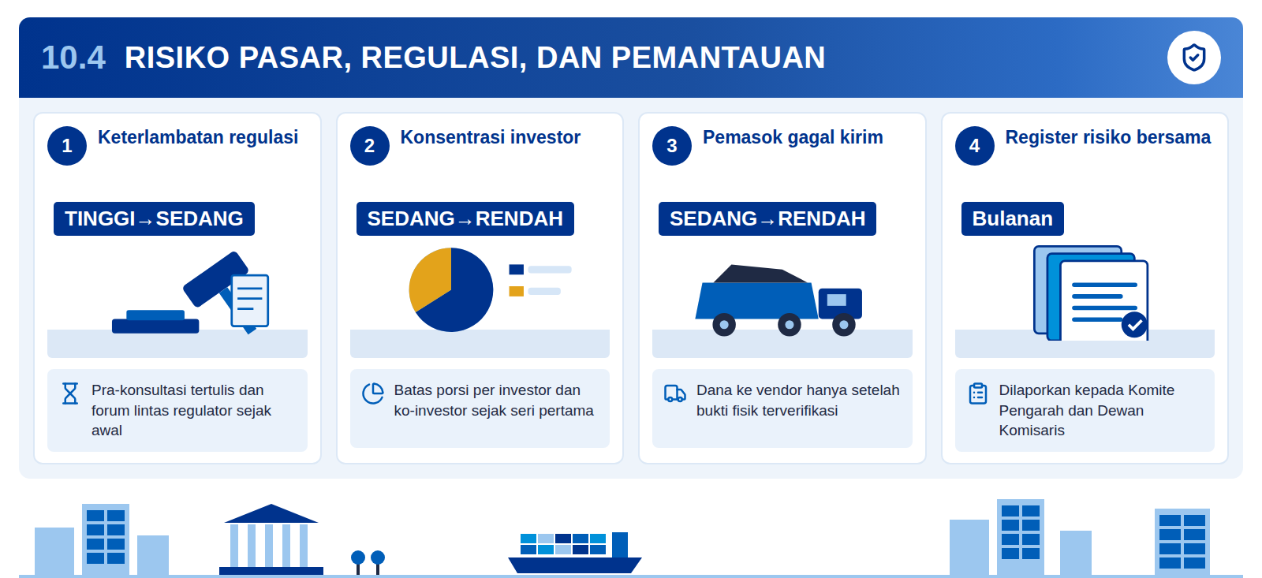
Infografis 10.4: Siklus pemantauan risiko
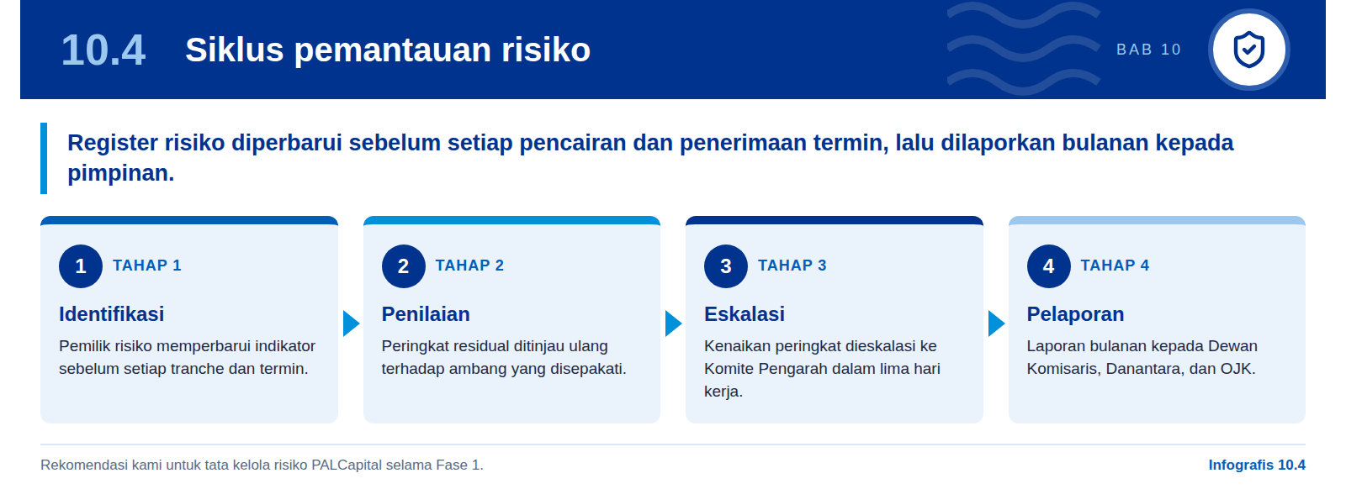
Keterlambatan regulasi kami kelola dengan koordinasi dini dan jadwal adaptif. OJK merencanakan aturan tokenisasi aset domestik selama 2026, sementara PAL-SUB-1 melibatkan OJK, Kemhan, Kemenkeu, Bank Indonesia, dan BSSN. Pra-konsultasi tertulis, forum koordinasi lintas regulator, dan jadwal yang tidak mengasumsikan izin dini menurunkan risiko dari TINGGI menjadi SEDANG. Sisa risiko kami terima karena waktu keputusan regulator berada di luar kendali para pihak.
Konsentrasi investor dan risiko pemasok turun ke tingkat rendah. Danantara sebagai jangkar memberi kepastian pendanaan, sedangkan batas porsi per investor dan keikutsertaan Mandiri, BRI, serta dana negara sejak seri pertama memperluas basis investor. Untuk pemasok, dana mengalir langsung ke vendor seperti Krakatau Steel hanya setelah bukti fisik diverifikasi BKI dan TNI AL, sehingga keterlambatan pengiriman tidak mengakibatkan dana tertahan di tangan yang salah.
Indikator risiko utama kami tetapkan sejak awal. Untuk regulasi, indikatornya adalah status registrasi dan pertanyaan terbuka dari regulator. Untuk investor, indikatornya adalah porsi terbesar satu pemegang token dan jumlah ko-investor aktif. Untuk pemasok, indikatornya adalah selisih antara jadwal pengiriman dan jadwal tranche. Indikator ini dicatat dalam register bersama sehingga perubahan tren terlihat sebelum menjadi masalah.
Tabel 19: Mitigasi risiko pasar dan regulasi
Risiko | Inheren → residual | Mitigasi utama | Pemilik | Waktu
Keterlambatan regulasi | TINGGI → SEDANG | Pra-konsultasi tertulis; forum lintas regulator; jadwal adaptif | PT PAL; Danantara | Sejak keputusan Direksi
Konsentrasi investor | SEDANG → RENDAH | Batas porsi per investor; ko-investor sejak seri 1A | Danantara; Mandiri | Term sheet
Pemasok gagal kirim | SEDANG → RENDAH | Pembayaran langsung ke vendor setelah bukti fisik | PT PAL; BKI | Setiap tranche

Analisis kami.
Fase 2 dan 3 memerlukan penilaian ulang menyeluruh. Perluasan ke fregat, kapal selam unit 2, dan kemudian investor ritel akan mengubah beberapa peringkat, terutama konsentrasi investor, perlindungan konsumen, dan kerahasiaan data. Karena itu register risiko disusun ulang sebelum setiap gerbang fase dan menjadi bagian dari laporan evaluasi yang diserahkan kepada Dewan Komisaris, Danantara, dan OJK.
Mitigasi hanya efektif bila dipantau secara disiplin. Kami merekomendasikan register risiko bersama yang diperbarui sebelum setiap pencairan tranche dan setiap penerimaan termin. Setiap pemilik risiko melaporkan indikator utamanya, dan kenaikan peringkat dieskalasi ke Komite Pengarah dalam lima hari kerja. Laporan bulanan disampaikan kepada Dewan Komisaris PT PAL, Danantara, dan OJK melalui node auditor serta laporan tertulis.

Pesan utama bagi Direksi
Seluruh risiko inheren TINGGI dapat diturunkan ke tingkat rendah atau sedang. Syaratnya, Alur Kerja 1 tentang prasyarat hukum dan struktur seri dituntaskan sebelum go-live, dan register risiko dipantau secara aktif oleh Komite Pengarah.

11

Rekomendasi dan langkah berikutnya
Kami merekomendasikan Direksi PT PAL menyetujui Fase 1 PALCapital: seri pertama PAL-SUB-1 senilai US$150 juta melalui SPV, diterbitkan setelah prasyarat hukum tuntas, dijalankan lima alur kerja berpemilik jelas, dan dimulai dengan rencana 90 hari.

11.1 Mengapa kami merekomendasikan PALCapital
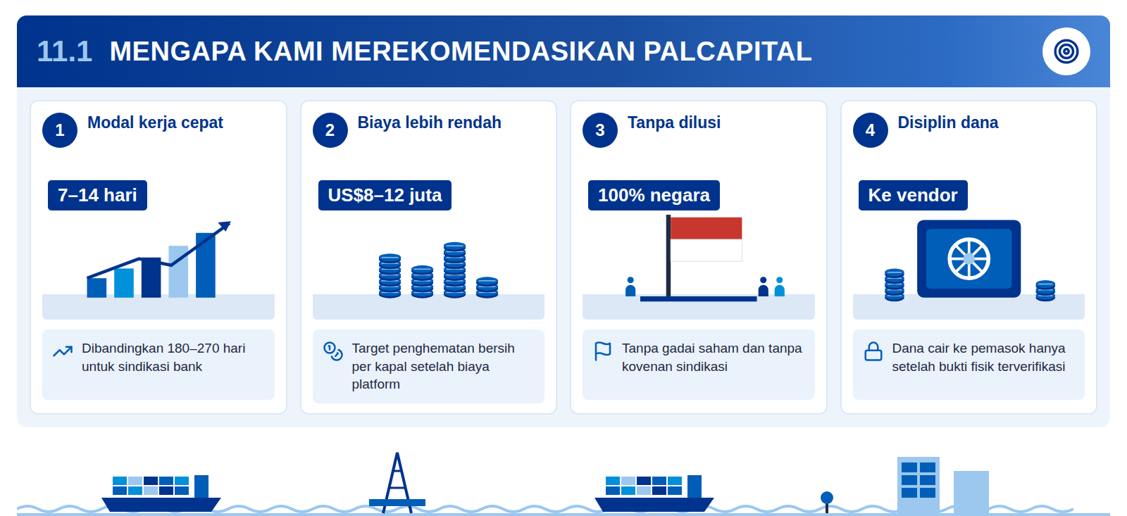
Infografis 11.1: Nilai PALCapital bagi PT PAL
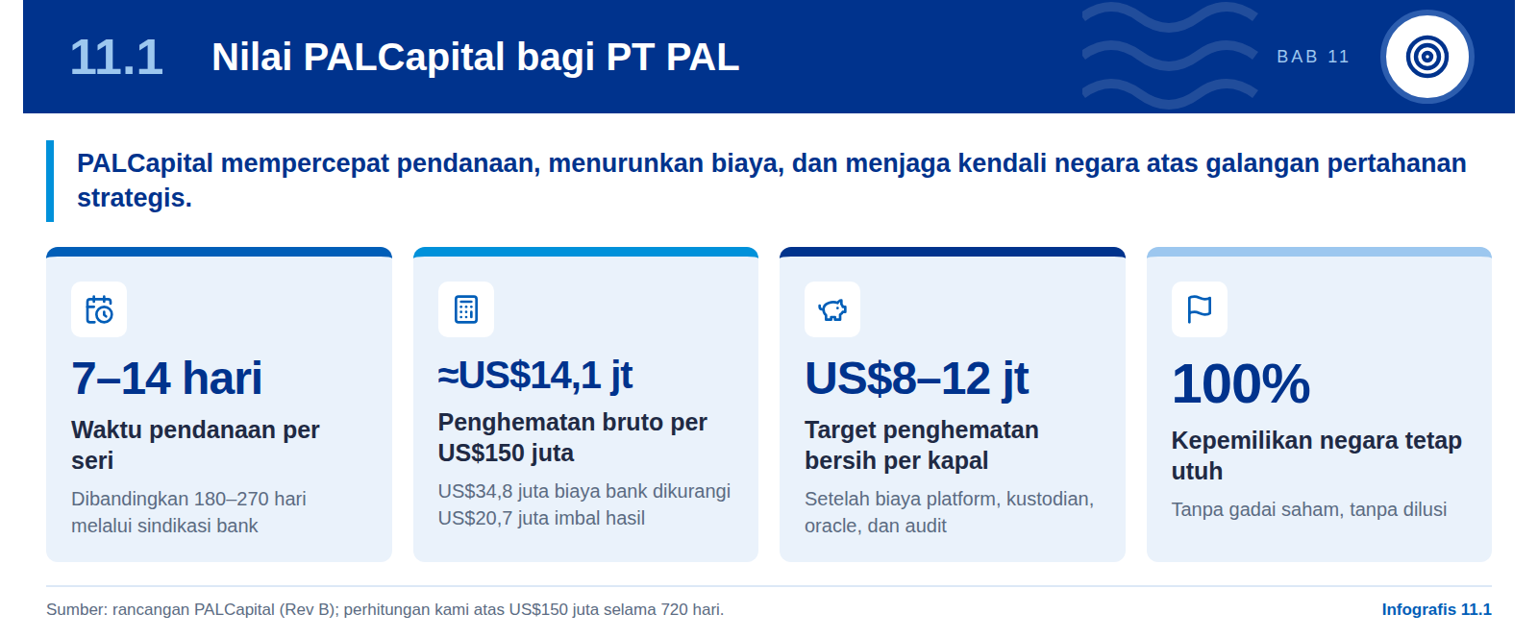
PALCapital menjawab kebutuhan modal kerja yang nyata dan terus membesar. PT PAL mencatat pertumbuhan pendapatan 42,43% pada 2023 dengan produk pertahanan sekitar 87% pendapatan, dan laba bersih 2025 naik 108,58% dibanding 2024 (Republika; DEFEND ID). Pesanan negara, termasuk Scorpène Evolved dan fregat Merah Putih, menuntut belanja di muka untuk baja HY-80, baterai litium, propulsi, dan sistem tempur sebelum termin Kemhan cair. Kesenjangan modal kerja US$150–300 juta per program adalah konsekuensi langsung dari keberhasilan memenangkan kontrak.
Analisis kami menunjukkan keunggulan biaya yang jelas. Untuk US$150 juta selama 720 hari, sindikasi bank dengan bunga 10,5% dan fee 2,5% menelan sekitar US$34,8 juta, sedangkan imbal hasil PAL-SUB-1 sebesar 7% bernilai US$20,7 juta (150 × 7% × 720/365). Selisih brutonya sekitar US$14,1 juta. Setelah biaya platform, kustodian, oracle, dan audit, penghematan bersih berada pada kisaran US$8–12 juta per kapal yang ditargetkan program, dan dapat bertambah melalui harga dua tingkat dengan Danantara.
Nilai tata kelolanya sama pentingnya dengan nilai finansial. Dana mengalir langsung ke Krakatau Steel dan vendor lain hanya setelah verifikasi BKI dan TNI AL, termin masuk collection account sebelum dibagi, dan Danantara, Kemhan, serta OJK dapat membaca jejaknya melalui node auditor. Kepemilikan negara tetap 100% karena tidak ada gadai saham. Pola ini memperkuat akuntabilitas belanja program strategis dan dapat direplikasi pada program pertahanan lain.
Momentum pasar mendukung langkah ini sekarang. Pasar aset ter-tokenisasi diproyeksikan tumbuh dari sekitar US$0,6 triliun pada 2025 menjadi US$18,9 triliun pada 2033 (BCG × Ripple), dan trade finance diperkirakan sekitar 16% dari permintaan US$30,1 triliun pada 2034 (Standard Chartered). Di dalam negeri, OJK telah meluluskan peserta sandbox tokenisasi pada Januari 2026. PALCapital menempatkan PT PAL dan Danantara di depan perkembangan ini dengan pilot yang terkendali.

11.2 Keputusan yang diminta
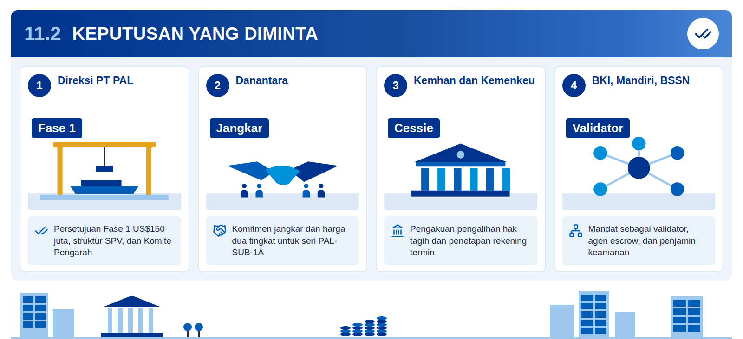
Infografis 11.2: Lima keputusan untuk Direksi
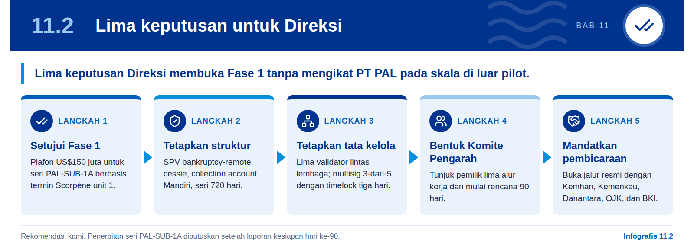
Kami merekomendasikan Direksi mengambil lima keputusan pada rapat berikutnya. Pertama, menyetujui Fase 1 PALCapital dengan plafon US$150 juta untuk seri PAL-SUB-1A berbasis termin Scorpène unit 1. Kedua, menetapkan struktur penerbitan melalui SPV bankruptcy-remote dengan PT PAL sebagai originator, cessie atas termin, collection account Mandiri, dan seri bertenor 720 hari. Ketiga, menetapkan tata kelola jaringan lima validator dan multisig pembaruan 3-dari-5. Keempat, membentuk Komite Pengarah dan menunjuk pemilik lima alur kerja. Kelima, memandatkan pembicaraan resmi dengan para mitra.
Persetujuan ini dirancang dua tahap agar momentum terjaga dan risiko terkendali. Keputusan sekarang membuka persiapan penuh Fase 1. Keputusan penerbitan seri PAL-SUB-1A diambil kemudian, berdasarkan laporan kesiapan yang memastikan prasyarat hukum telah tuntas, registrasi sandbox OJK diterima, dan audit keamanan selesai. Persetujuan Fase 1 tidak mengikat PT PAL pada Fase 2 dan 3, yang masing-masing memerlukan keputusan tersendiri setelah gerbang bukti terpenuhi.
Kemhan dan Kemenkeu memegang keputusan yang paling menentukan. Pengakuan Kemhan atas pengalihan hak tagih termin Scorpène unit 1 dan penetapan rekening pembayaran oleh Kemenkeu menjadikan investor kreditur terjamin. Keduanya tidak menambah beban APBN, karena termin tetap dibayar sesuai kontrak; yang berubah hanya rekening tujuan dan urutan pembagiannya. Kami merekomendasikan Direksi meminta pertemuan tingkat pimpinan dengan kedua kementerian pada minggu pertama.
Tabel 20: Keputusan yang diperlukan dari setiap pihak
Keputusan | Pengambil keputusan | Waktu
Persetujuan Fase 1, struktur SPV, dan Komite Pengarah | Direksi; Dewan Komisaris PT PAL | Rapat berikutnya
Komitmen jangkar dan harga dua tingkat | Komite Investasi Danantara | Hari 0–60
Pengakuan cessie atas termin Scorpène unit 1 | Kemhan | Hari 30–75
Penetapan rekening pembayaran termin | Kemenkeu | Hari 30–75
Mandat validator dan surveyor-oracle | BKI | Hari 30–60
Penunjukan agen escrow dan node validator | Bank Mandiri | Hari 30–60
Dukungan cloud berdaulat dan node validator | BSSN | Hari 30–60
Penerbitan seri PAL-SUB-1A | Direksi PT PAL; Danantara | Setelah laporan kesiapan

Rekomendasi kami. Hari dihitung sejak keputusan Direksi; target perencanaan yang perlu disepakati para pihak.
Peran Danantara menentukan keberhasilan struktur biaya. Sebagai investor jangkar, Danantara kami usulkan menerima imbal hasil sebesar biaya dananya ditambah margin, di bawah 7%, sementara ko-investor seperti Mandiri, BRI, dan dana negara menerima 7%. Acuan biaya dana Danantara terlihat pada Patriot Bond berkupon 2% yang menghimpun Rp51,75 triliun pada Agustus 2025. Struktur ini menurunkan biaya gabungan bagi PT PAL di bawah 7% dan memperkuat peran Danantara sebagai penggerak industri pertahanan nasional.

11.3 Lima alur kerja, pemilik, dan jadwal
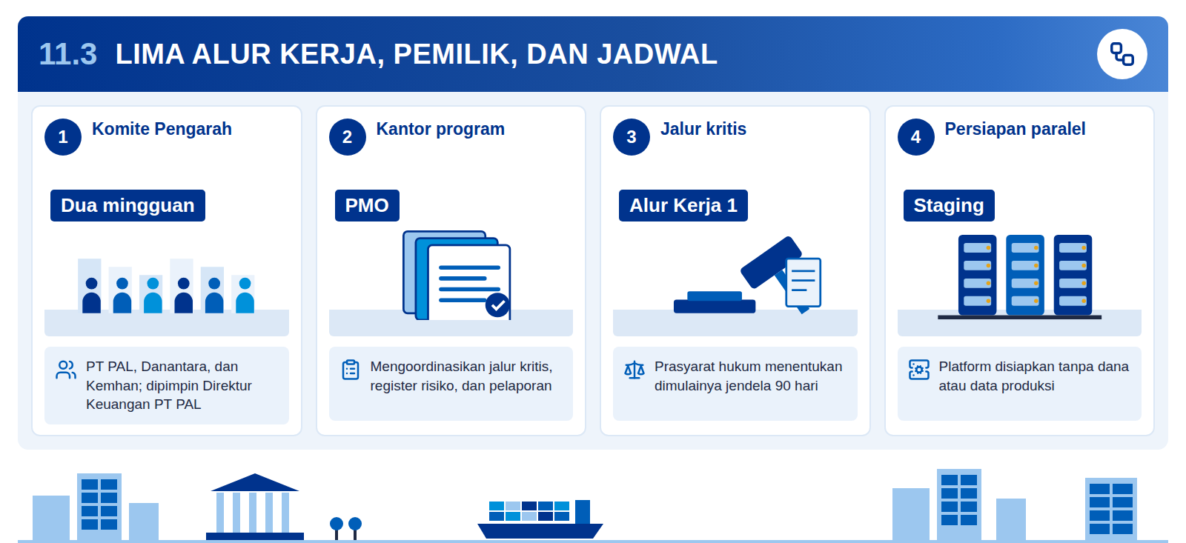
Infografis 11.3: Lima alur kerja implementasi
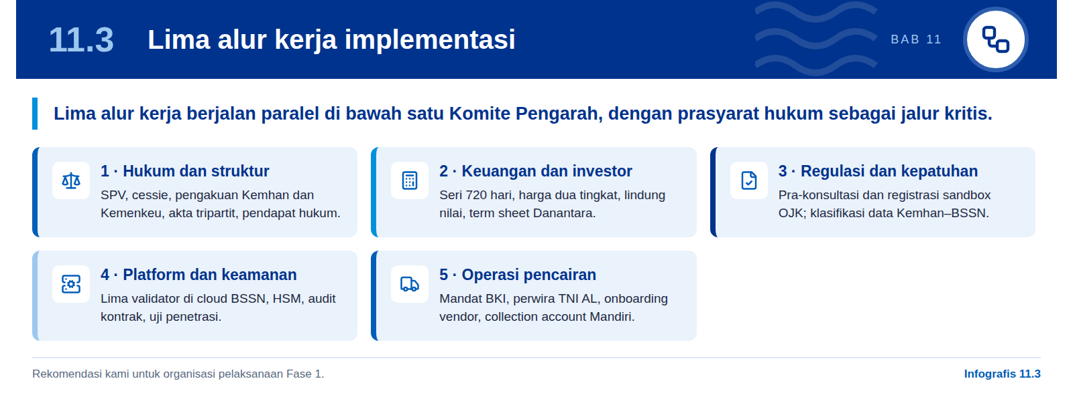
Kami merekomendasikan lima alur kerja dengan satu pemilik utama masing-masing. Pembagian ini mengikuti lapisan tempat risiko utama berada: hukum, keuangan, regulasi, teknologi, dan operasi. Setiap alur kerja memiliki pemilik di PT PAL yang bertanggung jawab atas keluaran dan tenggat, serta mitra dari lembaga lain yang keputusannya diperlukan. Komite Pengarah yang terdiri dari PT PAL, Danantara, dan Kemhan memantau kemajuan dua mingguan dan memutus hambatan lintas lembaga.
Tabel 21: Alur kerja, pemilik, dan target waktu
Alur kerja | Lingkup utama | Pemilik | Mitra | Target
1 · Hukum dan struktur | SPV; cessie; pengakuan Kemhan; rekening Kemenkeu; akta tripartit; pendapat hukum | Direktur Keuangan PT PAL; kuasa hukum | Kemhan; Kemenkeu; Mandiri | Hari 0–90
2 · Keuangan dan investor | Struktur seri; harga dua tingkat; lindung nilai; term sheet; KYB investor | Treasury PT PAL | Danantara; Mandiri; BRI | Hari 0–90
3 · Regulasi dan kepatuhan | Pra-konsultasi OJK; dokumen registrasi; klasifikasi data | Kepatuhan PT PAL | Danantara; OJK; BSSN | Hari 0–90, lalu uji 12 bulan
4 · Platform dan keamanan | Jaringan lima validator; HSM; audit; aplikasi investor dan surveyor | TI PT PAL | BSSN; mitra node | Staging hari 0–90; produksi pada jendela 90 hari
5 · Operasi pencairan | Mandat BKI; perwira TNI AL; onboarding vendor; collection account | Produksi PT PAL | BKI; TNI AL; Mandiri | Hari 30–90

Rekomendasi kami. Hari dihitung sejak keputusan Direksi; jendela 90 hari menuju go-live dimulai setelah prasyarat hukum tuntas.
Alur Kerja 1 adalah jalur kritis seluruh program. Go-live pilot dihitung 90 hari setelah prasyarat hukum tuntas, sehingga kecepatan Alur Kerja 1 menentukan kapan seri pertama dapat diterbitkan. Karena itu alur kerja ini dipimpin langsung oleh Direktur Keuangan PT PAL dengan dukungan kuasa hukum eksternal, dan pembicaraan dengan Kemhan serta Kemenkeu dibuka pada minggu pertama setelah keputusan Direksi.
Alur kerja lainnya disiapkan agar langsung siap ketika jalur kritis tuntas. Alur Kerja 2 menyelesaikan term sheet dengan Danantara dan ko-investor. Alur Kerja 3 menuntaskan pra-konsultasi dan dokumen registrasi OJK. Alur Kerja 4 membangun dan menguji platform di lingkungan staging. Alur Kerja 5 menyiapkan mandat BKI, penunjukan perwira TNI AL, dan onboarding vendor. Dengan demikian, jendela 90 hari menuju go-live dapat dipakai untuk pemindahan ke produksi, audit, dan uji terintegrasi.
Disiplin pelaporan menjaga keselarasan seluruh pihak. PMO menyusun laporan status mingguan untuk Komite Pengarah dan laporan bulanan untuk Direksi serta Dewan Komisaris, mencakup kemajuan setiap alur kerja, jalur kritis, register risiko, dan keputusan yang dibutuhkan dari mitra. Format yang sama dipakai untuk Danantara sebagai investor jangkar, sehingga seluruh pihak bekerja dari satu gambaran kemajuan yang sama dan hambatan dapat diputus dengan cepat.

11.4 Rencana 90 hari pertama
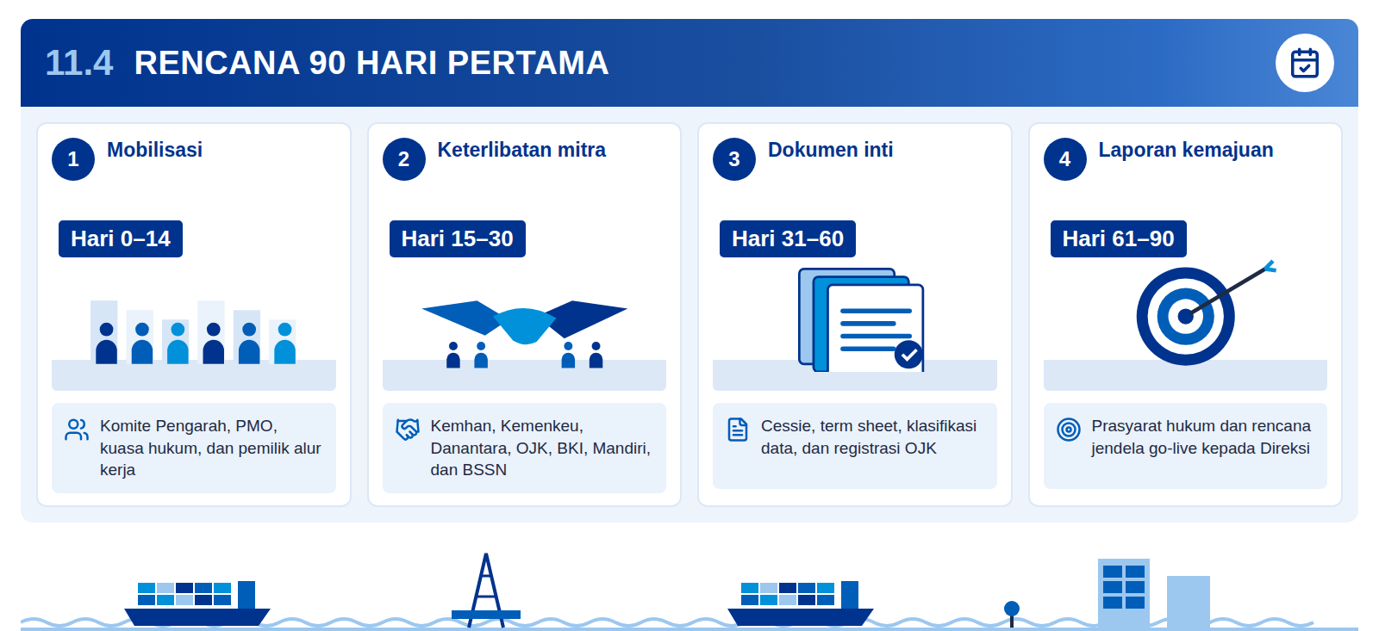
Infografis 11.4: Rencana kerja setelah keputusan Direksi
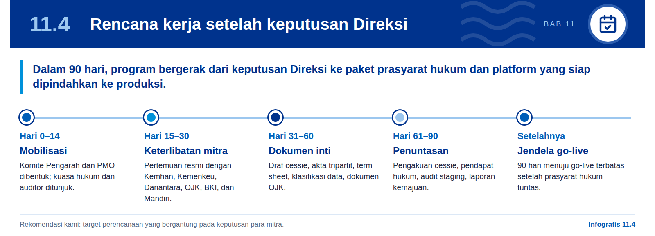
Rencana 90 hari pertama memusatkan energi pada jalur kritis. Dua minggu pertama dipakai untuk mobilisasi: pembentukan Komite Pengarah dan PMO, penunjukan pemilik alur kerja, serta penunjukan kuasa hukum dan auditor independen. Hari ke-15 sampai ke-30 dipakai untuk membuka pembicaraan resmi dengan seluruh mitra. Hari ke-31 sampai ke-90 dipakai untuk menyusun dan menuntaskan dokumen inti, dengan prioritas pada pengakuan cessie dan penetapan rekening termin.
Tabel 22: Rencana kerja 90 hari pertama
Periode | Kegiatan kunci | Keluaran | Pemilik
Hari 0–14 | Bentuk Komite Pengarah dan PMO; tunjuk kuasa hukum dan auditor | Piagam program dan rencana kerja rinci | Direktur Keuangan PT PAL
Hari 15–30 | Pertemuan resmi dengan Kemhan, Kemenkeu, Danantara, OJK, BKI, Mandiri, BSSN | Notulen dan surat minat para pihak | Komite Pengarah
Hari 31–60 | Draf akta cessie dan tripartit; term sheet; klasifikasi data; pra-konsultasi OJK | Paket dokumen inti siap dinegosiasikan | Alur Kerja 1–3
Hari 31–60 | Bangun jaringan lima validator dan aplikasi di staging | Lingkungan staging berjalan | Alur Kerja 4
Hari 61–90 | Tuntaskan pengakuan cessie dan rekening; pendapat hukum; audit staging; mandat BKI | Laporan kemajuan dan rencana jendela go-live | Komite Pengarah

Rekomendasi kami. Bila prasyarat hukum tuntas lebih awal, jendela 90 hari menuju go-live dimulai lebih awal.
Kegiatan teknis berjalan paralel tanpa mendahului dasar hukum. Selama dokumen inti dinegosiasikan, Alur Kerja 4 membangun jaringan lima validator, smart contract, portal investor, dasbor treasury, dan aplikasi surveyor di lingkungan staging, lalu mengujinya bersama BSSN. Alur Kerja 5 menyiapkan prosedur pencairan bersama BKI dan TNI AL serta onboarding Krakatau Steel dan vendor lain. Tidak ada dana atau data produksi yang digunakan sebelum prasyarat hukum tuntas.
Pada hari ke-90, Direksi menerima laporan kemajuan yang terukur. Laporan ini memuat status setiap prasyarat hukum, term sheet dengan Danantara, hasil pra-konsultasi OJK, klasifikasi data dari Kemhan dan BSSN, serta hasil audit platform di staging. Bila prasyarat hukum telah tuntas, jendela 90 hari menuju go-live terbatas segera dimulai. Bila belum, laporan memuat sisa langkah, pihak yang bertanggung jawab, dan tanggal target yang diperbarui.
Keberhasilan 90 hari pertama diukur dengan indikator sederhana. Indikatornya adalah terbentuknya Komite Pengarah dan PMO, diterimanya surat minat dari para mitra, tersedianya draf final akta cessie dan term sheet, selesainya pra-konsultasi OJK, serta berjalannya platform di staging tanpa temuan audit kritis. Indikator ini memberi Direksi dasar objektif untuk menilai kesiapan program.
PALCapital memberi PT PAL jalan yang cepat dan akuntabel untuk membiayai pesanan negara. Rancangan yang kami rekomendasikan menggabungkan kepastian hukum atas termin Kemhan, struktur seri yang sesuai siklus bangun, pencairan berbasis bukti fisik, dan tata kelola jaringan lintas lembaga. Dengan keputusan yang tepat hari ini dan pelaksanaan yang disiplin, Fase 1 dapat menjadi preseden pembiayaan pertahanan yang dapat dipercaya investor, regulator, dan negara.

Rekomendasi kami
Direksi menyetujui Fase 1 PALCapital dengan plafon US$150 juta melalui SPV, membentuk Komite Pengarah, dan memulai rencana 90 hari pada minggu ini. Penerbitan seri PAL-SUB-1A diputuskan setelah prasyarat hukum tuntas dan laporan kesiapan diterima.

A

Lampiran A: Glosarium
Istilah teknis, keuangan, dan regulasi yang digunakan dalam laporan ini.

Tabel 23: Glosarium istilah
Istilah | Pengertian
BKI | PT Biro Klasifikasi Indonesia; badan klasifikasi kapal yang diusulkan menjadi validator dan surveyor-oracle bukti fisik.
bps | Basis poin; seperseratus persen. 700 bps sama dengan 7% per tahun.
BSSN | Badan Siber dan Sandi Negara; otoritas keamanan siber yang menjadi acuan cloud berdaulat dan anggota multisig upgrade.
Burn | Pemusnahan token secara on-chain setelah pokok dan imbal hasil dilunasi, menandai berakhirnya instrumen.
Cessie | Pengalihan piutang atas nama melalui akta (Pasal 613 KUHPerdata); mengikat debitur setelah diberitahukan atau diakuinya.
Collection account | Rekening escrow di Bank Mandiri yang menampung seluruh termin Kemhan sebelum dibagi melalui waterfall.
ERC-1967 | Standar proxy smart contract yang memungkinkan kode ditingkatkan; dalam PALCapital dikunci timelock 3 hari dan multisig 3-dari-5.
ERC-3643 | Standar token keamanan berizin (T-REX) yang memeriksa identitas dan aturan kepatuhan sebelum setiap transfer.
Finalitas | Kondisi ketika blok transaksi telah disepakati validator dan tidak dapat dibatalkan; di jaringan PALCapital perlu 3 dari 4.
HSM | Hardware Security Module; perangkat tahan rusak untuk menyimpan dan memakai kunci kriptografi, misalnya bersertifikat FIPS 140-2 L3.
Hyperledger Besu | Perangkat lunak klien Ethereum sumber terbuka yang mendukung jaringan berizin dan konsensus IBFT 2.0 atau QBFT.
IBFT 2.0 | Protokol konsensus toleran kesalahan Bizantium; minimal dua pertiga validator harus beroperasi agar blok terbentuk.
IKD | Inovasi Keuangan Digital; kategori inovasi yang diawasi OJK, termasuk melalui regulatory sandbox.
ISO 20022 | Standar internasional pesan keuangan yang dipakai sistem RTGS; dalam PALCapital menjadi sumber data oracle pembayaran.
ITSK | Inovasi Teknologi Sektor Keuangan; diatur POJK 3/2024 sebagai pelaksanaan UU 4/2023 P2SK.
KYB | Know Your Business; verifikasi identitas, kepemilikan, dan legalitas badan usaha sebelum menjadi investor.
Liveness | Kemampuan jaringan terus menghasilkan blok; hilang bila validator yang beroperasi kurang dari kuorum.
Multisig | Pengaturan yang mensyaratkan beberapa tanda tangan kunci untuk satu tindakan, misalnya 2-dari-2 BKI dan TNI AL.
ONCHAINID | Kontrak identitas on-chain (ERC-734/735) yang menyimpan klaim KYB dari penerbit tepercaya untuk standar ERC-3643.
Oracle | Layanan yang membawa data dunia nyata, seperti pembayaran bank atau bukti surveyor, ke dalam smart contract.
Permissioned | Berizin; hanya peserta terverifikasi yang boleh menjalankan node atau memegang token.
Proyek Garuda | Inisiatif Bank Indonesia untuk Rupiah Digital; uji konsep wholesale tahap 1 selesai Desember 2024.
RPO dan RTO | Recovery Point Objective dan Recovery Time Objective: batas data hilang dan waktu pemulihan saat gangguan.
RWA | Real World Asset; aset dunia nyata seperti obligasi, piutang, atau properti yang haknya dicatat sebagai token.
Sandbox | Ruang uji terbatas regulator untuk menguji produk inovatif di bawah pengawasan sebelum izin permanen.
Smart contract | Program di blockchain yang menjalankan aturan secara otomatis, misalnya pencairan tranche dan waterfall.
Smart escrow | Smart contract tanpa pemilik yang mengunci dana dan hanya mencairkannya ke vendor setelah syarat bukti terpenuhi.
STO | Security Token Offering; penawaran efek dalam bentuk token yang tunduk pada aturan pasar modal.
Termin | Pembayaran bertahap dari pemberi kerja sesuai kemajuan kontrak, misalnya uang muka 15% dan T1–T5.
Timelock | Penundaan wajib sebelum perubahan kode berlaku, memberi waktu bagi pihak terkait untuk memeriksa atau menolak.
Tranche | Bagian pencairan dana; PAL-SUB-1 dicairkan dalam empat tranche T1–T4 senilai total US$150 juta.
Validator | Node yang berwenang mengusulkan dan menyetujui blok dalam jaringan berizin.
Waterfall | Urutan pembagian setiap penerimaan: imbal hasil investor lebih dulu, sisanya ke PT PAL, pokok saat serah terima akhir.
ZK-SNARK | Bukti kriptografi tanpa pengungkapan; membuktikan nilai PO benar tanpa membuka spesifikasi rahasia.

B

Lampiran B: Rujukan
Rancangan program dan rujukan pendukung yang digunakan dalam laporan ini.

1. PALCapital (2026). PALCapital — Turning Sovereign Orders into Instant Working Capital: Sovereign Maritime Tokenization Engine. Rancangan kerja Rev B, September 2026 (rahasia).
2. BCG & Ripple (2025). Approaching the Tokenization Tipping Point. Boston Consulting Group dan Ripple, April 2025; ripple.com/ripple-press.
3. Standard Chartered & Synpulse (2024). Real-World Asset Tokenisation: A Game Changer for Global Trade. Siaran pers sc.com, Juni 2024.
4. CoinGecko (2026). RWA Report Q1 2026 (data rwa.xyz); serta ringkasan pasar RWA dari Bitcoin.com dan Blockeden (2026).
5. Financial Stability Board (2024). The Financial Stability Implications of Tokenisation. Oktober 2024; ringkasan eksekutif BIS FSI (Agustus 2025).
6. BIS CPMI (2024). Tokenisation in the context of money and other assets: concepts and implications. Laporan G20, Oktober 2024.
7. Monetary Authority of Singapore. Project Guardian; uji coba tokenisasi trade finance Standard Chartered (Global Trade Review); Guardian Wholesale Network.
8. Ketkar, S. & Ratha, D. (2001). Securitization of Future Flow Receivables: A Useful Tool for Developing Countries. IMF Finance & Development 38(1); World Bank Policy Research WP 2582.
9. ERC-3643 Association / Tokeny. ERC-3643 (T-REX) documentation dan whitepaper T-REX v4; docs.erc3643.org.
10. Hyperledger Besu. Proof of Authority (IBFT 2.0 dan QBFT) — dokumentasi jaringan privat; besu.hyperledger.org.
11. Otoritas Jasa Keuangan (2024). POJK Nomor 3 Tahun 2024 tentang Penyelenggaraan Inovasi Teknologi Sektor Keuangan; siaran pers OJK.
12. UU 4/2023. Undang-Undang Pengembangan dan Penguatan Sektor Keuangan (P2SK).
13. IDDB (2024–2025). Token ID Digital Bonds tercatat di OJK Sandbox (Indotelko, 2025; Warta Ekonomi).
14. OJK (2026). Pernyataan Januari 2026 tentang peserta sandbox yang lulus (tokenisasi emas, SBN, dan manfaat properti) dan rencana regulasi tokenisasi aset domestik (Warta Ekonomi; Infobank; BCA Sekuritas).
15. Bank Indonesia. Proyek Garuda: Menavigasi Arsitektur Rupiah Digital; Consultative Paper wholesale (2023); PoC tahap I (Desember 2024).
16. Danantara (2025). Pernyataan Presiden tentang aset kelolaan (Investortrust, Mei 2025); penerbitan Patriot Bond Rp51,75 triliun, kupon 2% (Tirto; Investortrust).
17. UU 1/2025. Perubahan ketiga atas UU 19/2003 tentang BUMN (pembentukan BPI Danantara).
18. Scorpène Evolved (2024–2025). Kontrak Kemhan–PT PAL–Naval Group 28 Maret 2024 (Detik; Metro TV; Kontan, Juli 2025).
19. Fregat Merah Putih. Balaputradewa-class frigate (Wikipedia); Naval News (peletakan lunas 2025); Navy Leaders dan Marine Forum (2026); Asian Military Review (2026).
20. PT PAL Indonesia. Kinerja 2023 (Republika, Juli 2024); kinerja 2025 dalam RUPST DEFEND ID (RMOL, Mei 2026).
21. KUHPerdata Pasal 613. Pengalihan piutang atas nama (cessie); ulasan OCBC dan CIMB Niaga.

